铱泊后台管理系统

用 户 说 明 书
前 言
- 关于本手册
本手册主要为您介绍了铱泊后台管理系统的界面和功能，通过阅读本手册，您可以快速掌握铱泊后台管理系统的操作方法，从而为您提供更便捷的服务。
- 如何阅读
如果您是新用户，建议您按照章节顺序仔细阅读本手册；如果您是老用户，您可以不按章节顺序，只选择您关心的章节进行阅读。
- 修订历史记录
版本 | 日期 | 说明 | AMD | 修订者
V1.0 | 2018-07-31 | 新增铱泊后台管理系统用户说明书 | A | 幸易
V1.0 | 2018-08-02 | 新增首页、登录等功能页面说明 | A | 幸易
V1.0 | 2018-08-07 | 新增权限管理功能说明 | A | 幸易
V1.0 | 2018-08-08 | 新增用户管理功能说明 | A | 幸易
V1.0 | 2018-08-21 | 新增运营管理、计费方式、摄像头管理、审核管理和财务管理功能说明 | A | 康培
V1.0 | 2018-09-04 | 新增车单管理、退款管理、退款查询、摄像头管理、路段管理和详细收入功能说明 | A | 康培
V1.0 | 2018-09-20 | 更新月卡配置、车单管理、发票管理和总收入报表功能说明 | M | 康培
V1.0 | 2018-09-20 | 新增系统管理功能说明 | A | 康培
V1.0 | 2018-10-12 | 新增停车场监控、用户月卡配置管理和异常日志等 | A | 康培
V0.9.16 | 2018-10-16 | 修改用户说明书中的部分功能 | M | 曾文欣
V0.9.23 | 2018-10-29 | 修改用户说明书中的部分说明 | M | 邓俊杰
V1.0 | 2018-11-02 | 增加常见问题处理方法 | A | 康培
V0.9.48 | 2019-01-26 | 新增多个功能模块，修改目录结构 | AMD | 幸易
V0.9.51 | 2019-01-29 | 修改用户说明书中部分图片以及部分功能说明描述，新增运营商管理功能说明 | AM | 曾文欣
V0.9.53 | 2019-02-26 | 修改运营商管理、泊车用户、路巡人员、路段管理和详细收入功能说明 | M | 康培
V1.4.8 | 2019-10-21 | 修改及完善多个模块最新功能说明 | AMD | 秦爱娟
V1.0.3 | 2020-06-02 | 新版界面，更新多个模块最新功能说明 | AMD | 秦爱娟
V1.15.1 | 2021-04-29 | 新版界面，更新多个模块最新功能说明 | AMD | 秦爱娟
（注：A – 添加，M – 修改，D – 删除）
目 录
1 概述 1
1.1 软件概述 1
1.2 软件版本信息 1
1.3 模块说明 1
2 铱泊后台管理系统使用说明 3
2.1 首页 3
2.2 登录 3
2.2.1 用户名密码登录 3
2.2.2 忘记密码 4
2.3 系统首页 4
2.3.1 系统首页 4
2.3.2 系统菜单 5
2.3.3 工具栏 5
2.3.4 退出 5
2.4 权限管理 6
2.4.1 系统用户 6
2.4.1.1 新增系统用户 6
2.4.1.2 删除系统用户 7
2.4.1.3 编辑系统用户 7
2.4.1.4 查询系统用户_角色查询 8
2.4.1.5 查询系统用户_用户账号查询 9
2.4.2 角色组 9
2.4.2.1 角色列表 9
2.4.2.2 新增角色 10
2.4.2.3 删除角色 10
2.4.2.4 编辑角色 10
2.4.3 运营商管理 11
2.4.4.1 运营商管理列表 11
2.4.4.2 新增运营商 12
2.4.4.3 编辑运营商 12
2.4.4.4 删除运营商 13
2.5 用户 13
2.5.1 投诉与建议 13
2.5.1.2 处理投诉与建议 13
2.5.1.3处理车辆解绑 14
2.5.1.4查询投诉与建议 15
2.5.2 泊车用户 16
2.5.2.1 用户列表 16
2.5.2.2 新增用户 16
2.5.2.3 编辑用户 17
2.5.2.4 删除用户 17
2.5.2.5 添加车辆 17
2.5.2.6 删除车牌 17
2.5.2.7 查询用户 18
2.5.3 车主审核 18
2.5.2.3 审核用户信息 19
2.5.2.4 车主审核查询 20
2.6 路巡 21
2.6.1 路巡人员 21
2.6.1.1 新增路巡人员 21
2.6.1.2 编辑路巡人员 22
2.6.1.3 删除路巡人员 22
2.6.1.4 查询路巡人员 22
2.6.2 车辆补录审核 23
2.5.2.3 审核补录信息 23
2.5.2.4 车辆补录审核查询 24
2.7 路段管理 25
2.7.1 路段配置 25
2.7.1.1 新增路段 26
2.7.1.2 编辑路段 26
2.7.1.3 删除路段 27
2.7.2 摄像机查询 27
2.8 计费规则 28
2.8.1 计费方式（类型一） 28
2.8.1.1 新增计费方式 29
2.8.1.2 编辑计费方式 29
2.8.1.3 删除计费方式 30
2.8.1.4 添加时间段 30
2.8.2 计费方式（类型二） 31
2.8.1.1 新增计费方式 32
2.8.1.2 编辑计费方式 32
2.8.1.3 删除计费方式 33
2.8.1.4 添加时间段 33
2.9 泊车管理 34
2.9.1 车单管理 34
2.9.1.1 查询车单_路段查询 35
2.9.1.2 查询车单_车单金额与支付金额不相等 35
2.9.1.3 查询车单_车单号查询 36
2.9.1.4 查询车单_大于指定时间段查询 36
2.9.1.5 查询车单_时间查询 37
2.9.1.6 查询车单_咪表支付查询 37
2.9.1.7 清除查询 38
2.9.1.8 编辑车单 38
2.9.1.7 删除车单 39
2.9.1.8 导出车单 39
2.9.2 用户退款 39
2.9.2.1 退款 39
2.9.3 退款查询 40
2.9.3.1 退款查询_路段查询 40
2.9.3.2 退款查询_车单号查询 41
2.9.3.3退款查询_时间查询 41
2.9.3.4 退款详细 41
2.9.4 优惠卡配置 42
2.9.4.1 新增月卡 42
2.9.4.2 编辑优惠卡 43
2.9.4.3 删除优惠卡 44
2.9.5 用户月卡 44
2.9.5.1 新增用户月卡 45
2.9.5.2 编辑用户月卡 46
2.9.5.3 删除用户月卡 47
2.9.5.4 查询用户月卡_用户名查询 47
2.9.5.5 查询用户月卡_车牌号查询 47
2.9.5.6 查询用户月卡_月卡名查询 48
2.9.6 审核停车记录 48
2.9.6.1 审核停车记录 48
2.9.6.2 修改停车记录 49
2.9.7 预付管理 49
2.9.7.1 新增预付卡 50
2.9.7.2 编辑预付卡 51
2.9.7.3 删除预付卡 51
2.9.8 预付用户 52
2.9.8.1 新增预付用户 52
2.9.8.2 处理预付申请 53
2.9.8.3 删除预付用户 53
2.9.8.4 查询预付用户_预付单号查询 53
2.9.8.5 查询预付用户_车牌号查询 54
2.9.8.6 查询预付用户_预付卡查询 54
2.9.8.7 查询预付用户_预付状态查询 54
2.9.9 特殊车辆收费 54
2.9.9.1 新增特殊车辆收费 54
2.9.9.2 编辑特殊车辆收费 55
2.9.9.3 删除特殊车辆收费 55
2.9.10 异常车单 56
2.9.10.1 处理异常车单 56
2.9.10.2 查询异常车单_异常单号查询 57
2.9.10.3 查询异常车单_异常类型查询 57
2.9.10.4 查询预付用户_时间段查询 57
2.9.11 车辆停车状态 57
2.9.11.1 查询停车状态 58
2.9.11.2 删除停车状态 59
2.10 财务管理 59
2.10.1 总收入 59
2.10.1.1 总收入查询 59
2.10.1.2 清除查询 59
2.10.1.3 导出总收入报表 60
2.10.2 详细收入 60
2.10.2.1 详细收入查询 60
2.10.2.2 导出详细收入报表 60
2.10.3 优惠卡收入 61
2.10.3.1 优惠卡收入查询 61
2.10.4 用户发票 61
2.10.4.1 处理用户发票 62
2.10.4.2 查询发票_发票单号查询 63
2.10.4.3 查询发票_开票类型查询 63
2.10.4.4 查询发票_时间查询 63
2.10.4.5 导出发票报表 63
2.10.5 充值明细 64
2.10.5.1 查询充值_账号查询 64
2.10.5.2 查询充值_交易平台查询 64
2.10.5.3 查询充值_时间段查询 65
2.10.5.4 导出充值明细报表 65
2.10.6 提现明细 65
2.10.6.1 处理提现申请 65
2.10.6.2 查询提现_账号查询 66
2.10.6.3 查询提现_状态查询 66
2.10.6.4 查询提现_时间段查询 67
2.10.6.5 导出提现明细报表 67
2.11 实时监控 67
2.11.1 停车场监控 67
2.11.1.1 查看实时视频_相机查看 68
2.11.1.2 查看实时视频_车位查看 68
2.11.1.3 手动抓拍 68
2.11.2铱泊数据服务中心 69
2.11.2.1 地图 69
2.11.2.2泊车动态信息 70
2.11.2.3路段停车压力柱状图 71
2.11.2.4 路段使用率折线图 71
2.11.2.5 路段停车次数折线图 72
2.11.2.6 支付方式饼状图 72
2.11.2.7系统信息模块 73
2.12 系统日志 73
2.12.1 服务器日志 73
2.12.1.1 服务器日志查询 73
2.12.2 相机升级 74
2.11.2.1 相机升级查询_相机ID查询 74
2.11.2.2相机升级查询_路段查询 74
2.11.2.3升级相机 74
2.12.2 异常日志 75
2.11.2.1 异常日志查询_路段查询 75
2.11.2.2 异常日志查询_车牌号查询 75
2.11.2.3 异常日志查询_时间段查询 76
2.12.3 系统信息 76
3.常见问题 76

1 概述

1.1 软件概述
铱泊后台管理系统的功能主要包括权限管理、用户、路巡、路段管理、计费规则、泊车管理、财务管理、实时监控以及系统日志九大部分。通过对铱泊后台管理系统的这八个功能模块的管理与操作，您可以轻松地完成铱泊系统的用户管理、运营计划、设备查询、计费方式等各项功能的管理工作，以及财务数据分析查询等多项操作。

1.2 软件版本信息
前端版本：v1.0.2
接口版本：v1.1.2

1.3 模块说明
- 第一部分为权限管理模块，您可以通过此模块管理系统用户、角色组、系统菜单、运营商；
- 第二部分为用户模块，您可以通过此模块管理泊车用户、车主认证和消息推送；
- 第三部分为路巡模块，您可以通过此模块管理路巡人员、查看路巡人员上班打卡情况以及审核路巡照片；
- 第四部分为路段管理模块，您可以通过此模块管理路段配置和查询摄像机；
- 第五四部分为计费规则模块，模块包含了计费方式（类型1）、计费方式（类型2）两个个子功能模块，您可以通过操作这些功能，完成系统计费方式的管理工作；
- 第六部分为泊车管理模块，您可以通过该模块完成车单管理、车单管理v2、退款、月卡配置、预付管理、特殊车辆收费以及泊车审核；
- 第七部分为财务管理模块，您可以通过总收入查询查看现阶段停车收费的总收入情况，通过详细收入报表了解具体停车收费收入情况，通过发票管理查看具体发票信息，通过发票查询查看各路段发票情况；
- 第八部分为实时监控模块，本模块包含了停车场监控、相机状态以及大屏监控三个功能，您可以通过操作这些功能完成摄像头设备的相关操作以及通过大屏所展示的各个信息，实时了解各路段停车情况；
- 第九部分为系统日志模块，本模块包含系统日志和异常日志两个功能，您可以通过这些功能查看系统用户的操作和异常车单。

2 铱泊后台管理系统使用说明

2.1 首页
您可以通过访问（https:// test.szjyxtech.com）网址，访问铱泊后台管理系统的登录页，如图所示。
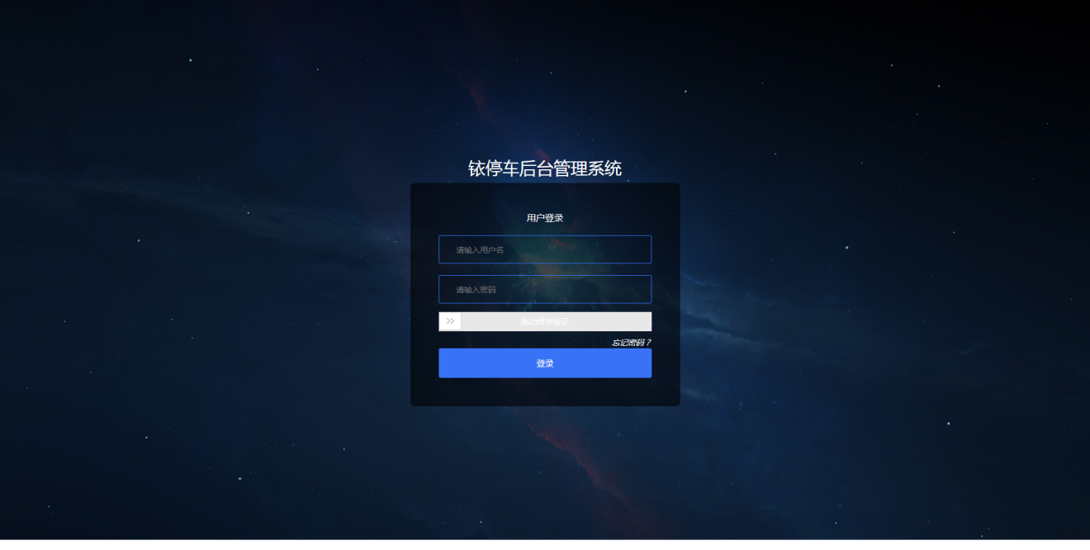

2.2 登录

2.2.1 用户名密码登录
在登录输入框中输入用户名、密码以及正确的验证码（拖动滑块进行验证码验证），点击【登录】按钮完成登录操作，即可进入铱泊后台管理系统页面。
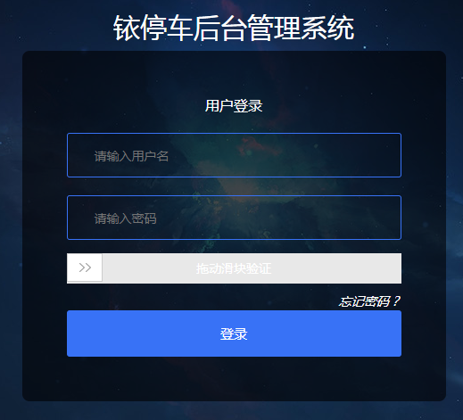

2.2.2 忘记密码
当您忘记密码时，可以点击登录页的【忘记密码】按钮，点击按钮后，页面的顶部将显示对应的“请联系桂林金铱星科技发展有限公司，联系电话：0773-3560706”找回密码的联系方式，通过这个联系方式，您可以轻松找回密码。
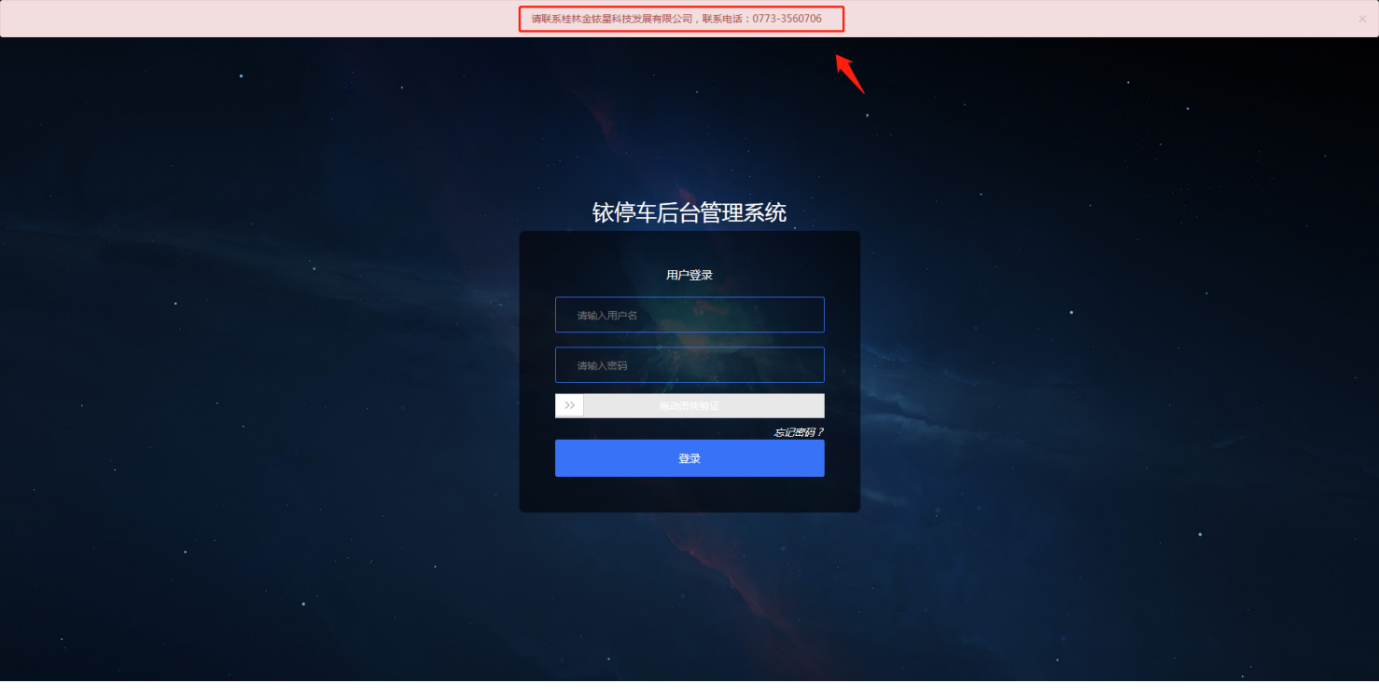

2.3 系统首页

2.3.1 系统首页
登录后，进入的系统首页如图所示，包含左侧菜单，顶部菜单以及主页面显示区域。
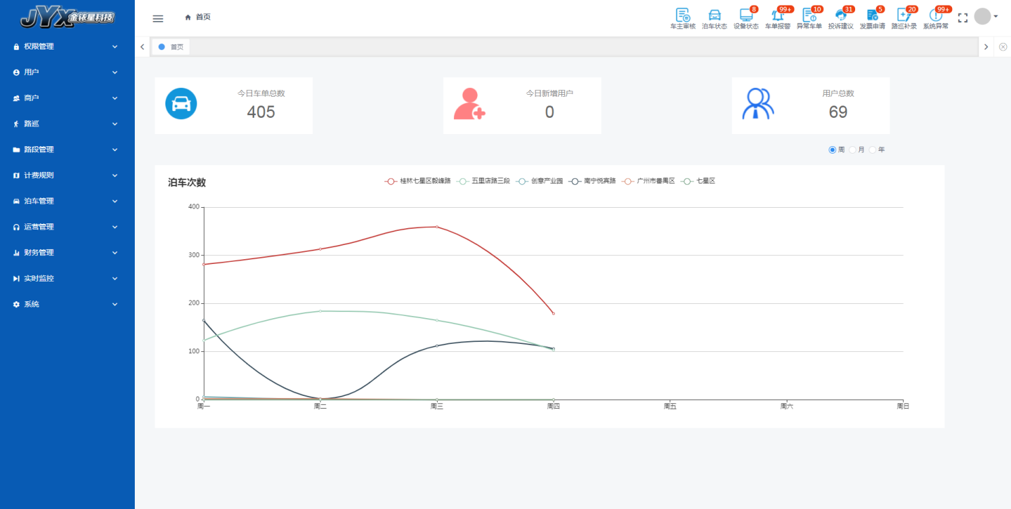

2.3.2 系统菜单
系统菜单分为左侧的主菜单以及页面顶部的选择栏两部分。页面左侧的菜单为系统的主菜单，您可以通过点击主菜单的任意一项，跳转至对应的功能页面。点击主菜单项时页面顶部的辅助菜单将生成一个新的快速切换按钮，用户可以通过点击辅助菜单按钮完成历史页面的快速跳转。
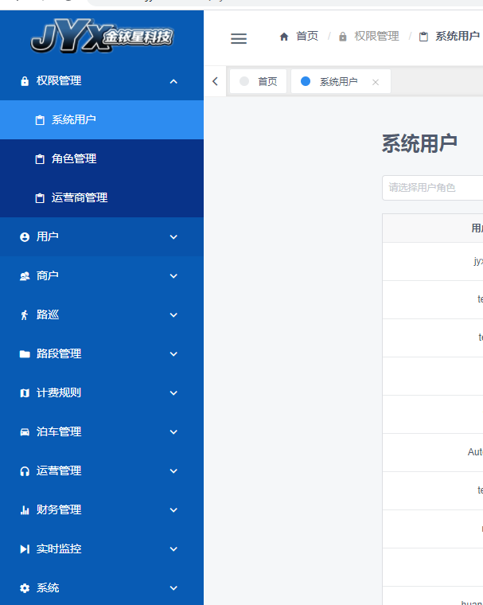

2.3.3 工具栏
页面右上角的工具栏将显示消息提示及登录账号的角色、名称等登录用户信息，在图标右上角将显示消息条数，点击相应的图标，将会跳转到相应的功能界面，点击【小箭头】将弹出下拉菜单，点击个人信息按钮将弹出对应的个人信息显示窗口。
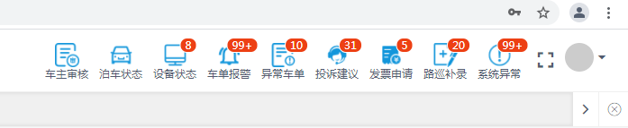
个人信息窗口包含多项个人信息：名称、角色及【退出系统】按钮。点击个人信息窗口右上角的关闭按钮可将窗口关闭。

2.3.4 退出
点击【退出系统】按钮可退出当前用户的登录状态并回到登录首页。
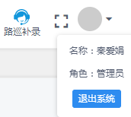

2.4 权限管理

2.4.1 系统用户
你可以通过该功能对系统用户进行基本配置和管理。系统用户列表如图所示，您可以通过系统用户管理列表页面，完成系统用户的创建、删除、修改、分配角色操作。进入页面后会自动显示系统用户列表用户数据，列表项用户账号、用户名称、用户角色、用户创建时间以及操作等。
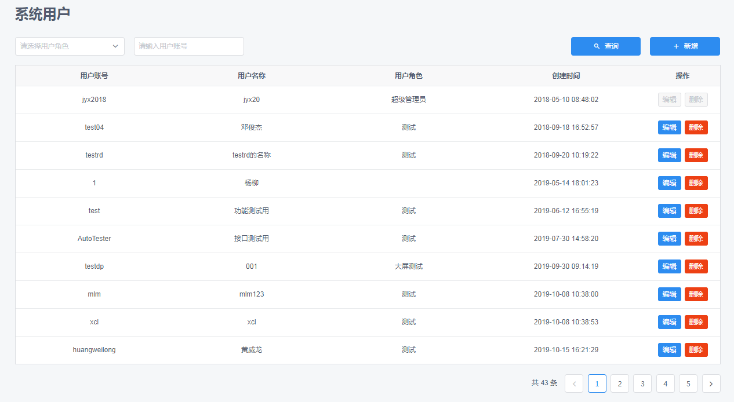
系统用户账号列将显示系统用户的账号信息。系统用户姓名将显示系统用户的真实姓名信息。系统用户角色列将显示系统所对应的角色信息。系统用户创建时间列将展示创建对应系统用户的创建时间。操作列将显示包括【编辑】、【删除】操作按钮。

2.4.1.1 新增系统用户
点击页面右上角的添加按钮，页面将弹出系统用户创建窗口，您可以通过填写用户信息并保存，完成新系统用户的创建操作，当前系统不可创建重复的系统用户账号。
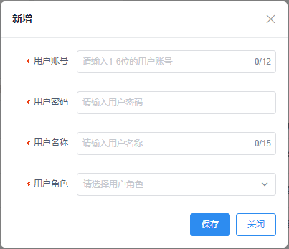
创建系统用户窗口共有三个输入框：用户账号、用户密码、用户名称，用户角色为下拉单选框。用户账号输入框中填入用户账号，密码输入框中输入密码，名称中填入真实姓名，在用户角色下拉框中选择用户角色，点击【保存】按钮即可完成系统用户的创建操作。若点击【关闭】或【X】按钮，则会取消创建新系统用户的操作并返回系统用户列表页面。正确创建系统用户后，创建窗口将自动关闭，并提示创建成功/失败信息，回到系统用户管理页面并刷新页面列表数据。

2.4.1.2 删除系统用户
点击对应系统用户的操作列【删除】按钮，可完成系统用户的删除操作。点击【删除】按钮后，页面将提示确认删除提示信息，点击【取消】取消删除用户操作，点击【确认】即可完成用户的删除操作。确认删除后，页面会显示成功/失败提示信息并关闭确认窗口，刷新页面列表数据。
注意：登录的系统用户不能对自己进行删除操作。
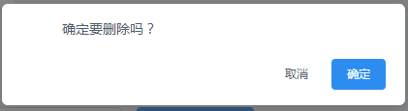

2.4.1.3 编辑系统用户
点击系统用户操作列表中的【编辑】按钮，可完成对应系统用户的用户信息修改操作。点击编辑按钮将弹出修改系统用户窗口。
注意：不能用户账号名进行修改操作。
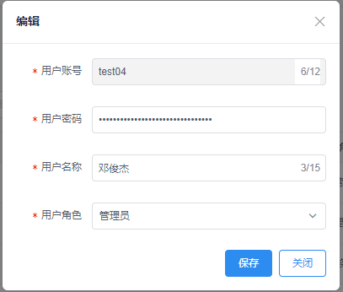
在密码输入框中输入需要修改的用户密码，在用户名称输入框中输入需要修改的名字，在用户角色下拉框中选择要更改的角色，用户账号不可修改，点击【保存】按钮即可完成系统用户的更新操作。您无法通过编辑系统管理员来修改管理员的账号信息以及创建时间，且密码、名字、创建时间将回显原用户设置数据，创建时间只做回显展示用，输入框不可编辑。

2.4.1.4 查询系统用户_角色查询
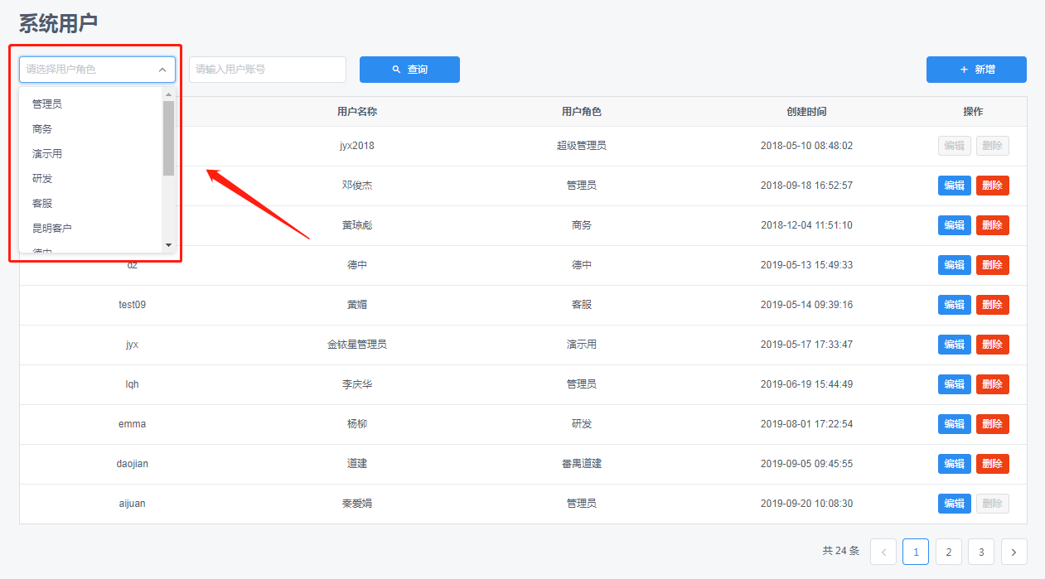
用户可通过页面左上角的角色下拉菜单对所有系统用户进行查询。下拉菜单中的角色项信息数据来自于角色管理功能，您可以在接下来的章节找到。选择好需要查询对应角色的选项后，点击【查询】按钮，页面将重新获取系统用户信息并将根据对应的角色条件进行展示。

2.4.1.5 查询系统用户_用户账号查询
您还可以通过页面左上角的用户账号进行系统用户的查询操作。输入需要查询用户的系统用户账号并点击【查询】按钮，页面将重新获取系统用户数据并将根据对应的系统用户账号条件进行展示。目前系统的系统账号查询只做精确查询，暂无模糊查询功能。
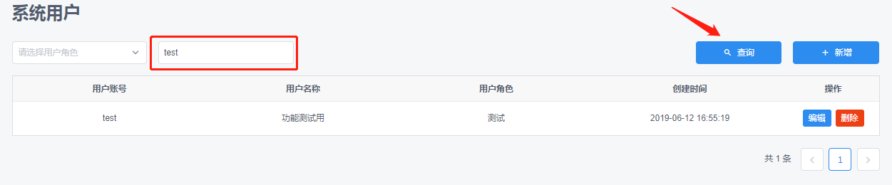
您还可以通过角色+用户账号联合查询的方式查询对应条件的系统用户信息，选择好对应的角色并输入系统用户账号后点击【查询】按钮即可完成对应的操作。

2.4.2 角色组

2.4.2.1 角色列表
角色管理列表页面如图所示，您可以在角色管理页面完成角色的创建、编辑、删除操作，并为创建的用户分配菜单权限。
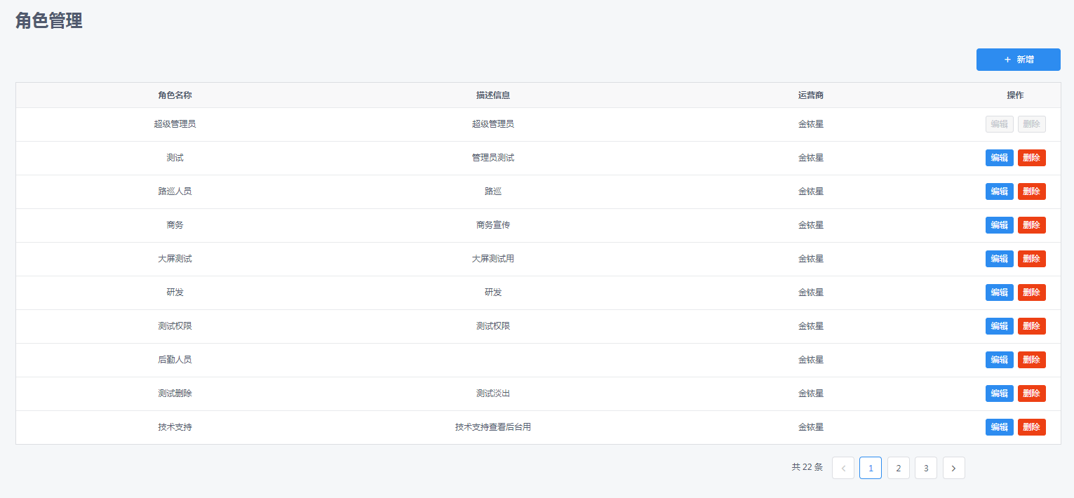
角色列表项包括：角色名称、描述角色信息以及操作列。角色名称列显示角色的名称信息。描述角色信息展示角色的描述信息。操作列包含【编辑】、【删除】按钮，点击对应的按钮可完成对应的角色的操作。

2.4.2.2 新增角色
点击页面右上角的【新增】按钮即可对角色的进行新增操作。点击【新增】按钮后，页面弹出角色创建窗口，输入角色名称以及角色介绍，在下拉框中选择角色所属运营商，然后选择该新增角色能够查看的菜单，点击【保存】按钮，完成角色的创建操作。点击【关闭】或【X】按钮将取消角色的创建操作。创建角色后，角色创建窗口自动关闭，页面显示成功/失败提示信息并刷新角色列表数据。当前系统无法创建重复的角色。
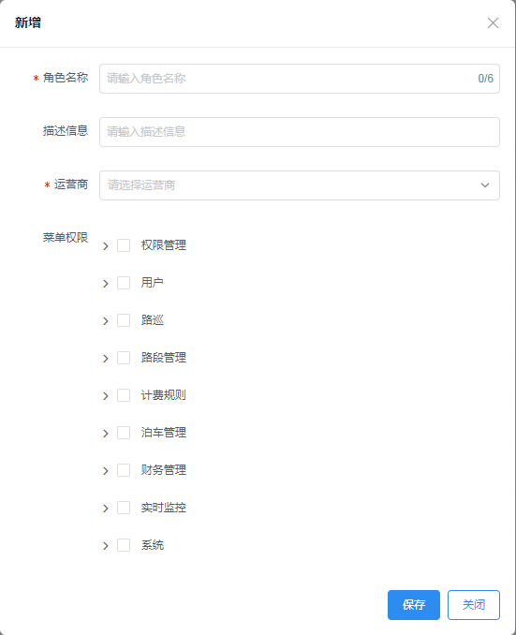

2.4.2.3 删除角色
点击角色列表某一角色的操作列【删除】按钮即可完成角色的删除操作。点击【删除】按钮后，页面将弹出删除确认对话框，点击【确认】按钮将会直接删除角色，点击【取消】将取消角色的删除操作。删除角色后页面将显示成功/失败信息并刷新角色数据列表。
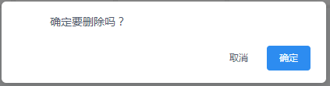
您还可通过选择每行角色行首的复选框并点击页面右上角的【删除】按钮完成角色的批量删除操作。

2.4.2.4 编辑角色
点击角色列表某一角色的操作列【编辑】按钮即可完成角色的信息编辑操作。点击【编辑】按钮后，页面将弹出角色编辑窗，编辑窗回显角色原始数据。
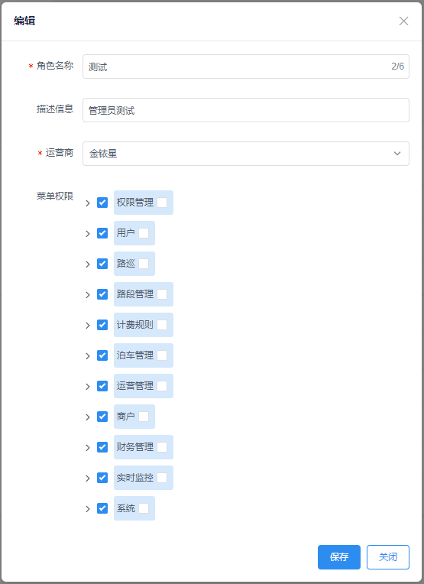
输入需要修改的角色名称以及角色介绍，选择所属运营商和角色菜单权限，点击【保存】按钮即可完成角色的编辑操作，点击【关闭】或【X】按钮将取消角色的编辑操作。编辑成功后页面显示成功/失败信息并刷新角色列表数据。

2.4.3 运营商管理

2.4.4.1 运营商管理列表
运营商管理页面如图所示。您可以通过运营商管理页面完成本系统中运营商的创建、删除、修改等操作。列表主要展示运营商管理ID、运营商名称、运营商地址、管理路段、收费路段、操作列。
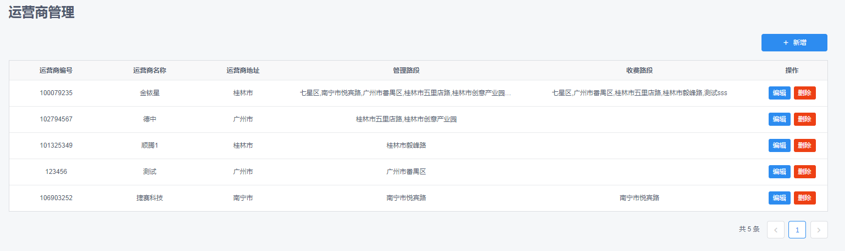
运营商ID主要显示该运营商的ID号，由用户自己填写ID。运营商名称主要显示运营商的名称。运营商地址主要显示运营商所在的城市。管理路段主要显示该运营商管理的所有路段。收费路段主要显示该运营商管理路段下的所有收费路段。操作列包含【编辑】、【删除】功能按钮，您可以通过这些按钮完成对应的运营商管理操作。

2.4.4.2 新增运营商
点击页面左上角的【新增】按钮即可进行用户的新增操作。点击【新增】按钮后页面弹出新增窗口，输入正确运营商编号、运营商名称、选择运营商地址、管理路段及收费路段后后，点击【保存】按钮即可完成对运营商的创建操作。新增运营商编号唯一且不可重复，在新增运营商的操作过程中，点击【关闭】或【X】按钮将取消运营商的新增操作。完成运营商的新增操作后新增窗口自动关闭且页面运营商管理列表数据刷新。
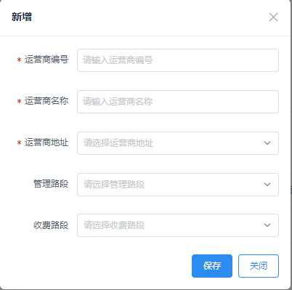

2.4.4.3 编辑运营商
点击运营商列表某一运营商操作列的【编辑】按钮即可进行运营商的编辑操作。点击【编辑】按钮后，页面将弹出运营商编辑窗，编辑窗回显消息原始数据。输入需要修改的运营商信息后，点击【保存】按钮即可完成运营商的编辑操作，点击【关闭】或【X】按钮将取消运营商的编辑操作。编辑成功后窗口自动关闭，页面显示成功/失败信息且运营商管理列表数据刷新。
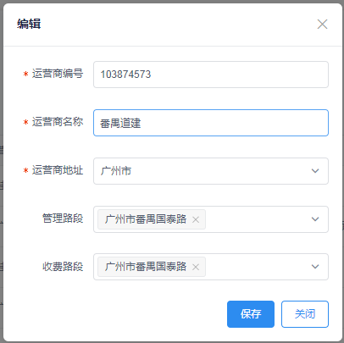

2.4.4.4 删除运营商

点击运营商列表某一运营商操作列的【删除】按钮即可进行运营商的删除操作。点击【删除】后，页面将弹出删除确认对话框，点击【确认】按钮即可完成运营商的删除操作，点击【取消】按钮将取消运营商的删除操作并关闭对话框。执行运营商删除操作后，确认对话框将自动关闭并刷新运营商管理列表数据。
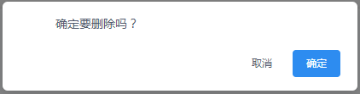

2.5 用户

2.5.1 投诉与建议
通过该功能您可以对用户的投诉与建议进行查询及处理，如图所示。
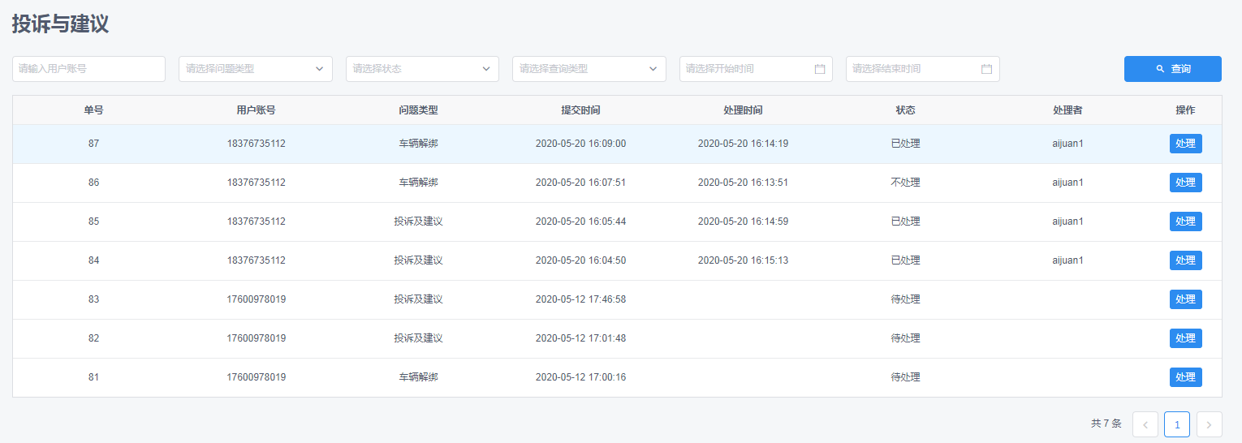
泊车用户列表项包括：单号、用户账号、问题类型、提交时间、处理时间、状态、处理者及操作列。操作列包含【操作】按钮，点击按钮可完成对应的用户投诉与建议的管理操作。

2.5.1.2 处理投诉与建议
当您想要处理用户的投诉与建议时，点击问题类型为“投诉与建议”的【操作】按钮，点击【操作】按钮后页面弹出问题详情窗口，当您已经处理了用户，你可以在处理状态中选择【已处理】，如果您决定不处理用户问题时，你可以在处理状态中选择【不处理】，点击用户上传的图片时，图片会放大显示。当然您也可以填入备注消息，并勾选【发送回复消息给用户】，这样用户可以在手机上收到您的备注推送消息。点击【保存】按钮即可完成用户问题的处理操作。点击【关闭】或【X】按钮将取消处理操作。完成操作后新增用户窗口自动关闭且页面用户问题列表数据刷新。

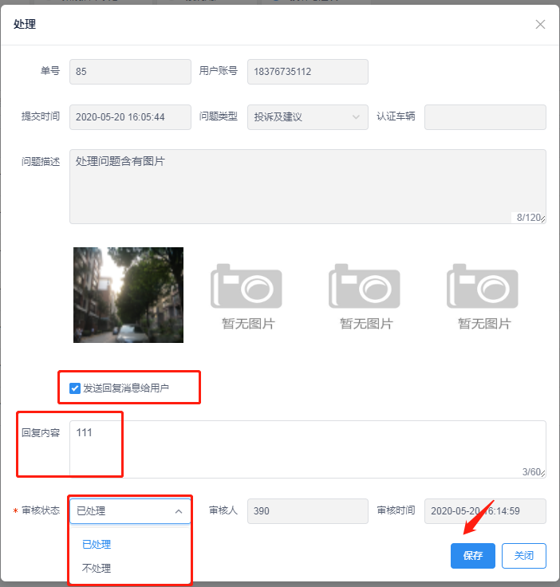

2.5.1.3处理车辆解绑
该功能用于您处理用户提交的车辆解绑申请，如果用户的车辆绑定在其他用户的车辆下，则可以通过该功能先对该车辆进行解绑，解绑后系统会将该车辆绑定在用户的车辆下。
点击问题类型为“车辆解绑”的【操作】按钮，点击【操作】按钮后页面弹出详情窗口，当您已经审核通过后，你可以在处理状态中选择【已处理】，如果用户申请没有审核通过时，你可以在处理状态中选择【不处理】，点击用户上传的图片时，图片会放大显示。当然您也可以填入备注消息，并勾选【发送回复消息给用户】，这样用户可以在手机上收到您的备注推送消息。点击【保存】按钮即可完成用户问题的处理操作。点击【关闭】或【X】按钮将取消处理操作。完成操作后新增用户窗口自动关闭且页面用户问题列表数据刷新。
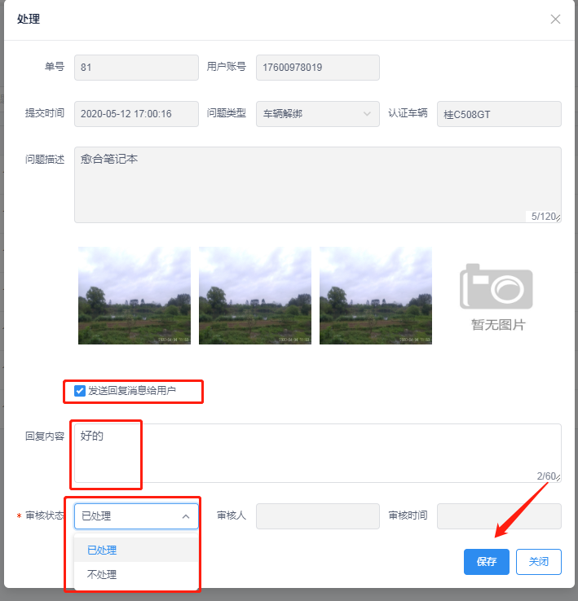

2.5.1.4查询投诉与建议
您可以通过用户页面上端的查询组件进行查询用户问题操作。用户查询方式可通过用户账号进行查询，也可以通过用户账号、问题类型、处理状态和时间进行查询。
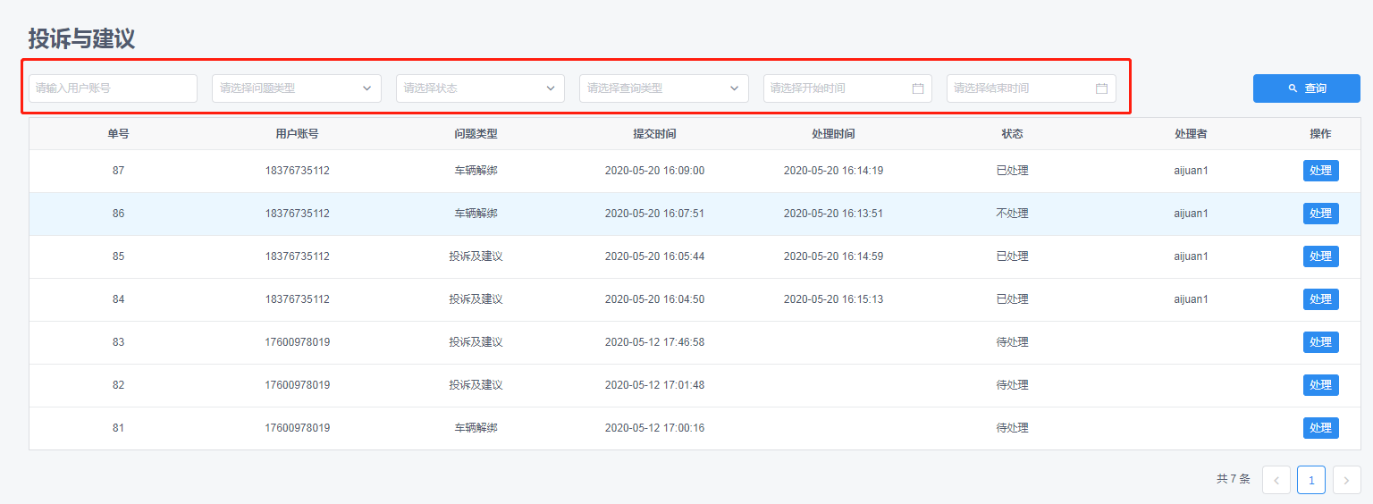
在用户账号输入框中输入用户账号信息并点击【查询】按钮，投诉与建议列表数据刷新并展示对应的用户账号搜索结果。在问题类型下拉框中选择问题类型并点击【查询】按钮，投诉与建议列表数据刷新并展示对应的问题搜索结果。在处理状态下拉框中选择对应状态并点击【查询】按钮，投诉与建议列表数据刷新并展示对应的问题搜索结果。在时间下拉框中选择处理时间或提交时间并点击【查询】按钮，并在时间选择器中选择开始及结束时间，投诉与建议列表数据刷新并展示对应的问题搜索结果。您还可以通过这些条件进行数据的联合查询操作，投诉与建议列表将展示用户数据对应条件的查询结果。

2.5.2 泊车用户

2.5.2.1 用户列表
泊车用户页面如图所示，您可以通过使用使用此页面完成用户的新增、删除、修改、查询等操作。
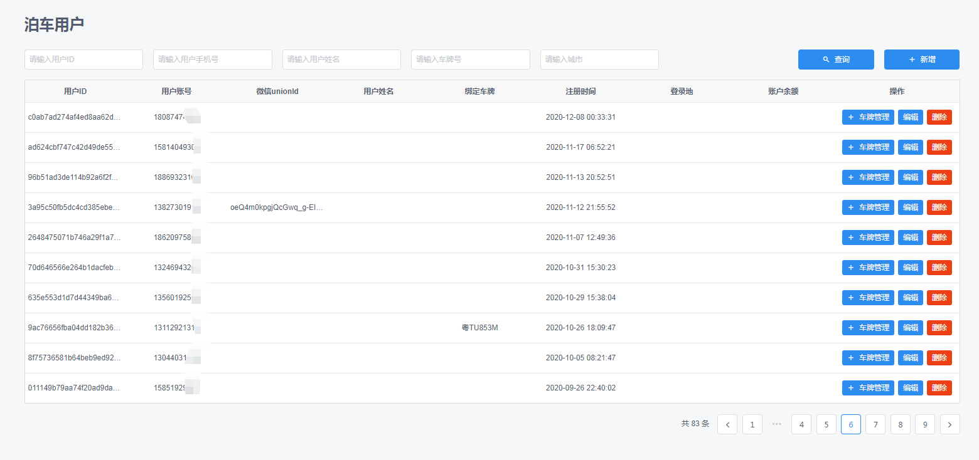
泊车用户列表项包括：用户ID、用户账号、微信ID、用户姓名、绑定车辆、注册时间、登录地、账户余额以及操作列。操作列包含【车牌管理】、【删除】和【编辑】按钮，点击对应的按钮可完成对应的用户管理操作。

2.5.2.2 新增用户
点击页面右上角的【新增】按钮即可进行用户的新增操作。点击【新增】按钮后页面弹出用户新增窗口，输入新用户的用户账号、密码和用户姓名，点击【保存】按钮即可完成用户的创建操作。新增的用户账号唯一且不可重复，在新增用户的操作过程中，点击【关闭】或【X】按钮将取消用户的新增操作。完成用户的新增操作后新增用户窗口自动关闭且页面用户列表数据刷新。
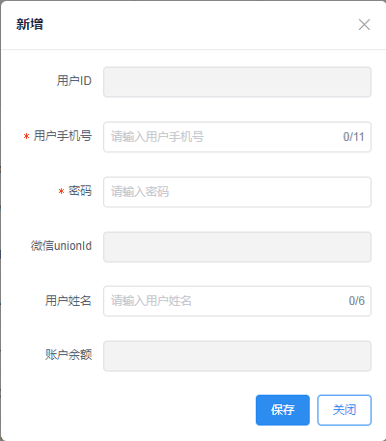

2.5.2.3 编辑用户
点击泊车用户列表某一用户操作列的【编辑】按钮即可进行用户的编辑操作。点击【编辑】按钮后，页面将弹出用户编辑窗，编辑窗回显消息原始数据。输入需要修改的用户账号、密码和用户姓名后，点击【保存】按钮即可完成用户的编辑操作，点击【关闭】或【X】按钮将取消用户的编辑操作。编辑成功后窗口自动关闭，页面显示成功/失败信息且泊车用户列表数据刷新。
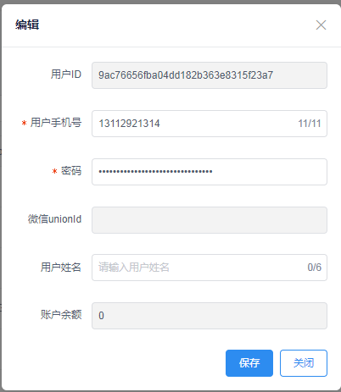

2.5.2.4 删除用户
点击泊车用户列表某一用户操作列的【删除】按钮即可进行用户的删除操作。点击【删除】后，页面将弹出删除确认对话框，点击【确认】按钮即可完成用户的删除操作，点击【取消】按钮将取消用户的删除操作并关闭对话框。执行用户删除操作后，确认对话框将自动关闭并刷新泊车用户列表数据。
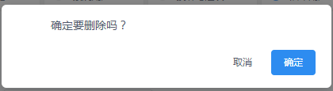

2.5.2.5 添加车辆
点击泊车用户列表某一用户操作列的【车牌管理】按钮即可进行用户的添加车辆操作。点击【车牌管理】后，页面将弹出车牌管理窗口，点击【新增】按钮后，在弹出的新增车牌窗口输入需要添加的车牌号，点击【保存】按钮即可完成用户的添加车辆操作，点击【关闭】或【X】按钮将取消用户的添加车辆操作并关闭对话框。执行用户添加车辆操作后，确认对话框将自动关闭并刷新泊车用户列表数据。
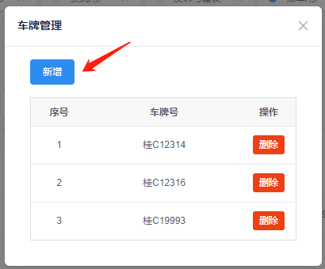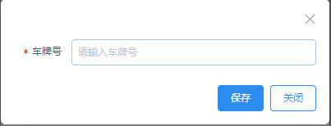

2.5.2.6 删除车牌
点击泊车用户列表中用户的【车牌管理】按钮，在车牌管理界面选择需要删除的 车牌，点击【删除】后，页面将弹出删除确认对话框，点击【确定】按钮即可完成用户车牌的删除操作，点击【取消】按钮将取消用户车牌的删除操作并关闭对话框。执行用户删除操作后，确认对话框将自动关闭并刷新泊车用户列表数据。
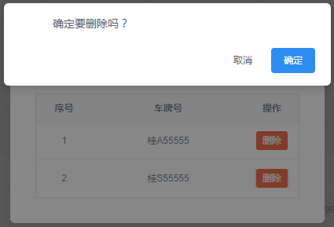

2.5.2.7 查询用户
您可以通过用户页面左上角的查询组件进行查询用户操作。用户查询方式可通过用户ID、用户账号进行查询，也可以通过用户姓名、车牌号和登录地进行查询。

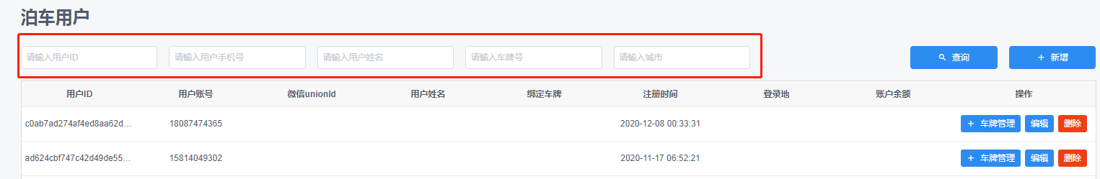

在用户账号输入框中输入用户账号信息并点击【查询】按钮，用户列表数据刷新并展示对应的用户账号搜索结果。在车牌号输入框中输入车牌号信息并点击【查询】按钮，用户列表数据刷新并展示对应的车牌号搜索结果。用户ID、用户名、登录地查询方式同上。您还可以通过这五个条件进行用户数据的联合查询操作，用户列表将展示用户数据对应条件的查询结果。

2.5.3 车主审核
车主审核页面如图所示，您可以通过使用此页面完成对用户提交绑定车辆的审核与查询等操作。
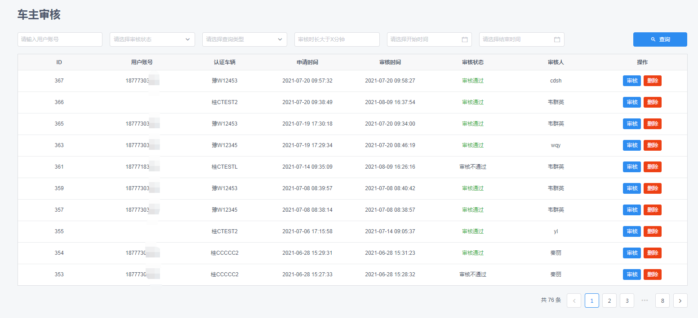

2.5.3.1 审核用户信息
点击用户信息审核页面的某一待审核记录的【审核】按钮，即可完成审核车主车辆认证的操作。点击【审核】按钮后，页面将弹出用户信息审核窗口，窗口显示用户提交的审核信息数据。在审核结果栏选择【审核通过】和【审核未通过】，点击【审核】按钮即可完成审核车主认证的操作，点击【关闭】或【X】按钮将取消审核车主认证的操作。修改成功后窗口自动关闭，页面显示成功/失败信息且用户信息认证审核列表数据刷新。
注意：审核未通过时需备注不通过的原因。
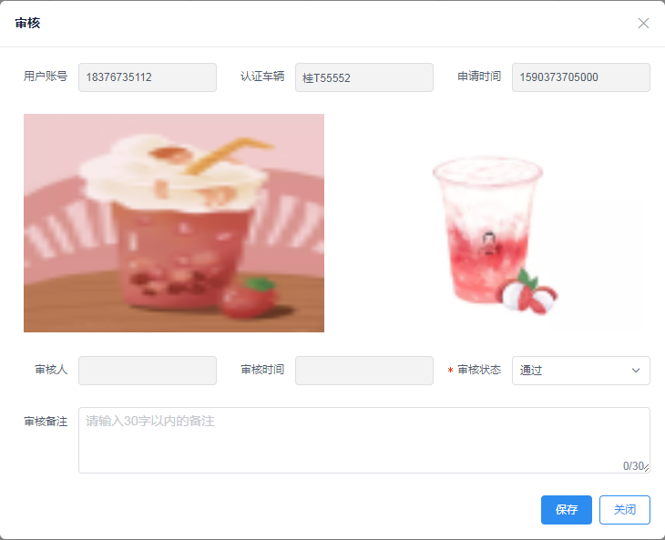

2.5.3.2 车主审核查询
您可以通过用户页面左上角的查询组件进行车主审核的查询操作。查询方式可通过用户账号进行查询，也可以通过审核状态、查询类型及审核时间进行查询。
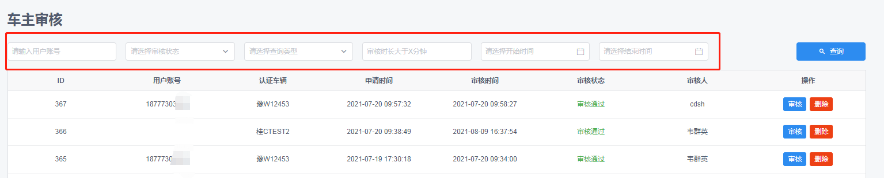
在用户账号输入框中输入用户账号信息并点击【查询】按钮，审核列表数据刷新并展示对应的用户账号搜索结果。审核时长查询方式同上。在审核状态下拉框中选择任意审核状态并点击【查询】按钮，审核列表数据刷新并展示对应的审核状态搜索结果。在查询类型下拉框中选择申请时间或审核时间，并在时间选择器选择对应时间段，点击【查询】按钮，审核列表列表数据刷新并展示对应的时间搜索结果。您还可以通过这四个条件进行审核数据的联合查询操作，审核列表将展示车主审核数据对应条件的查询结果。

2.5.3.3 删除审核记录
点击车主审核列表中任意一条车主审核的【删除】按钮，点击【删除】后，页面将弹出删除确认对话框，点击【确定】按钮即可完成车主审核的删除操作，点击【取消】按钮将取消删除操作并关闭对话框。执行删除操作后，确认对话框将自动关闭并刷新车主审核列表数据。

2.5.4 活动记录
活动记录页面如图所示，您可以通过使用此页面对活动记录查询等操作。
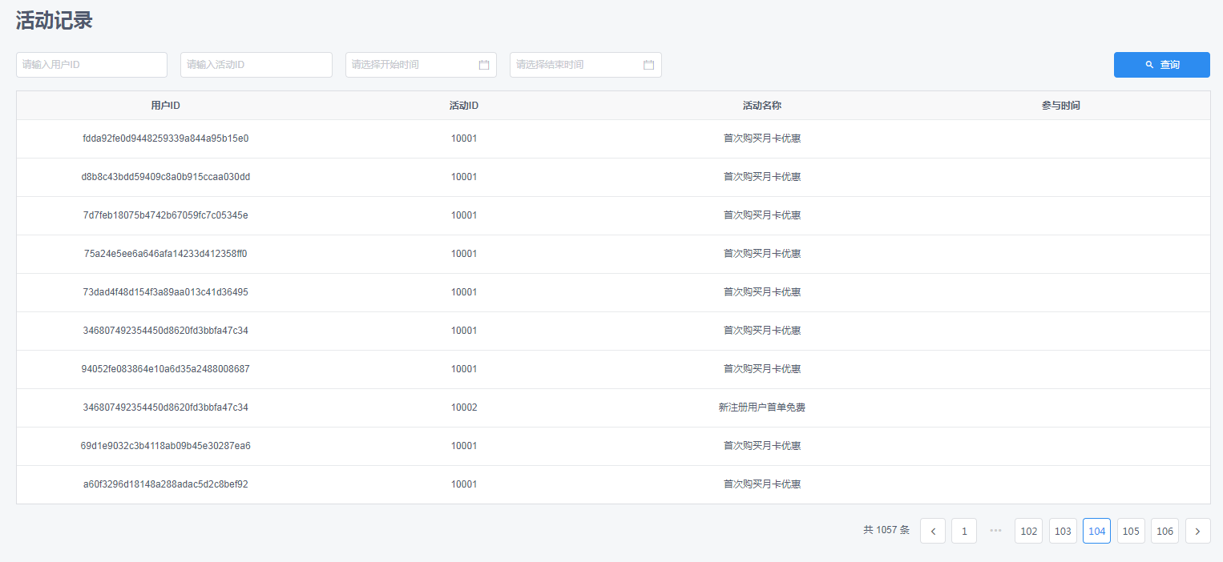

2.5.4.1 活动记录查询
您可以通过活动记录页面左上角的查询组件进行活动记录的查询操作。查询方式可通过用户ID进行查询，也可以通过活动ID、时间进行查询。
在用户ID输入框中输入用户ID并点击【查询】按钮，活动记录列表数据刷新并展示对应的用户ID搜索结果。在活动ID输入框中输入活动ID并点击【查询】按钮，活动记录列表数据刷新并展示对应的活动ID搜索结果。在时间选择器选择对应时间段，点击【查询】按钮，活动记录列表列表数据刷新并展示对应的时间搜索结果。您还可以通过这三个条件进行活动记录数据的联合查询操作，活动记录列表将展示活动记录数据对应条件的查询结果。

2.5.5 车辆设置
车辆设置页面如图所示，您可以通过使用此页面对车辆设置进行新增、删除、修改、查询操作。
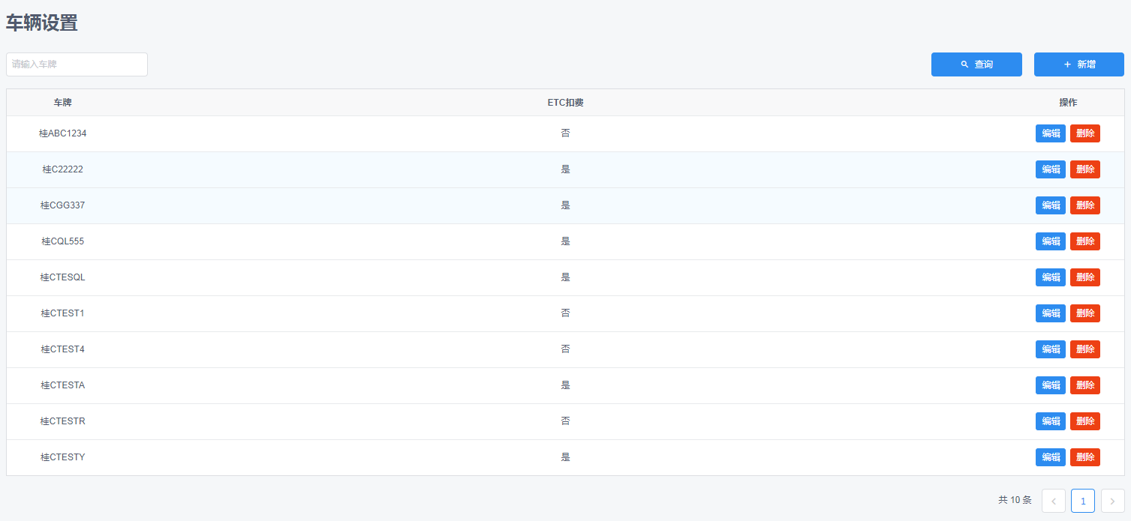
车辆设置列表项包括：车牌、ETC扣费以及操作列。操作列包含【编辑】和【删除】按钮，点击对应的按钮可完成对应的车辆设置操作。

2.5.5.1 新增车辆设置
点击页面右上角的【新增】按钮即可进行车辆设置的新增操作。点击【新增】按钮后页面弹出车辆设置新增窗口，输入需设置的车牌号，点击【保存】按钮即可完成用户的创建操作。点击【关闭】或【X】按钮将取消车辆设置的新增操作。完成车辆设置的新增操作后新增窗口自动关闭且页面车辆设置列表数据刷新。
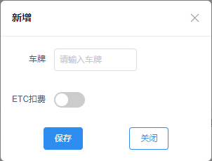

2.5.2.3 编辑车辆设置
点击车辆设置列表某一用户操作列的【编辑】按钮即可进行车辆设置的编辑操作。点击【编辑】按钮后，页面将弹出车辆设置编辑窗，编辑窗回显消息原始数据。修改车辆是否需要ETC扣费的按钮，点击【保存】按钮即可完成车辆的编辑操作，点击【关闭】或【X】按钮将取消车辆的编辑操作。编辑成功后窗口自动关闭，页面显示成功/失败信息且车辆设置列表数据刷新。
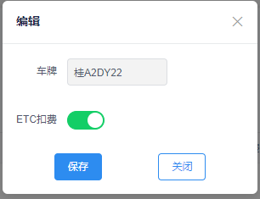

2.5.2.4 删除车辆设置
点击车辆设置列表某一用户操作列的【删除】按钮即可进行车辆设置的删除操作。点击【删除】后，页面将弹出删除确认对话框，点击【确认】按钮即可完成车辆设置的删除操作，点击【取消】按钮将取消车辆设置的删除操作并关闭对话框。执行车辆设置删除操作后，确认对话框将自动关闭并刷新车辆设置列表数据。

2.5.5.5 车辆设置查询
您可以通过车辆设置页面左上角的查询组件进行车辆设置的查询操作。查询方式可通过车牌进行查询。
在车牌输入框中输入车牌并点击【查询】按钮，车辆设置列表数据刷新并展示对应的车辆设置搜索结果。

2.10.7财务数据视图
财务数据视图界面如图所示，您可以在此页面查询到车单金额统计、缴费趋势、收费占比以及支付方式等财务数据信息。
在路段选择下拉框中选择需要查询的路段，您可以通过选择按“天”或“月”进行时间段的查询，选择好路段和时间段后，点击【查询】按钮即可查询该路段下的相应时间的财务数据视图。
注意：默认选择全部路段，您可以删除全部路段后再选择您需要查询的路段，可多选。
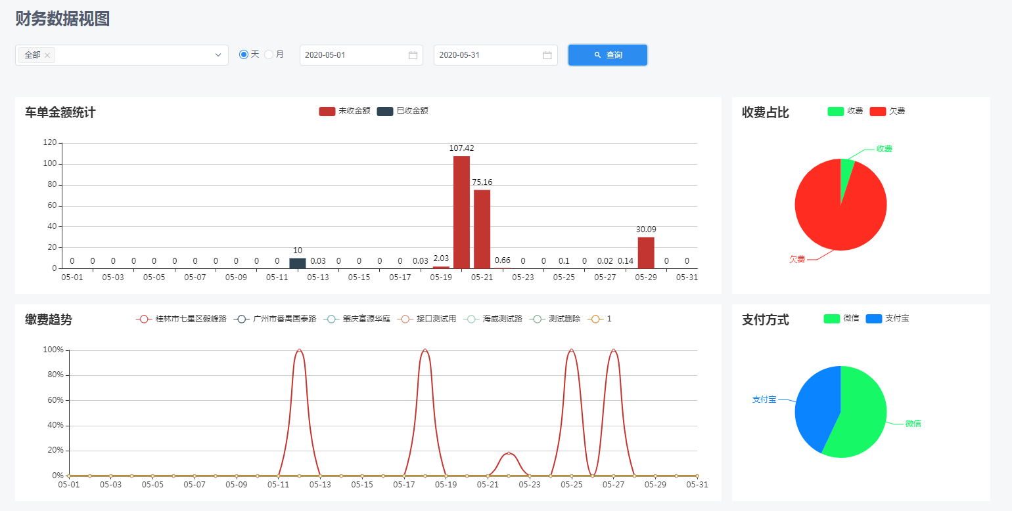

2.10.7.1 车单金额统计柱状图
在车单统计柱状图模块，您可以查看相应城市对应时间段内的车单金额统计情况，您可以把鼠标放至任意时间点上，来查看该“天”或“月”的车单金额统计情况（如下图所示）。
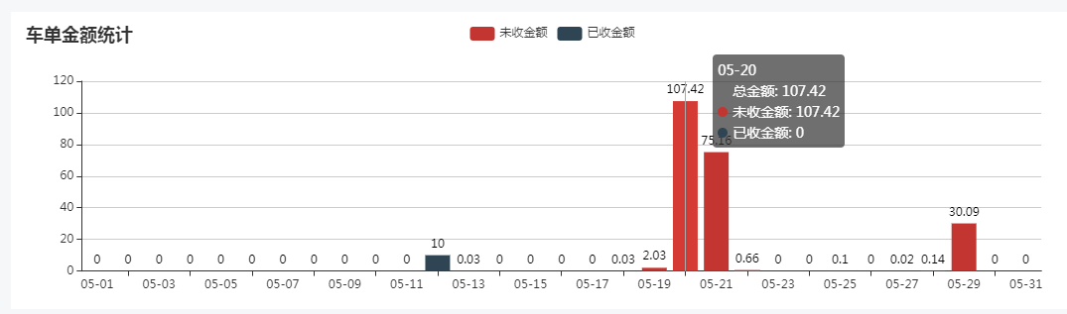

2.10.7.2缴费趋势曲线图
在缴费趋势曲线图模块，您可以查看相应城市对应时间段内的缴费趋势情况，您可以把鼠标放至任意时间点上，来查看该“天”或“月”的缴费趋势情况（如下图所示）。
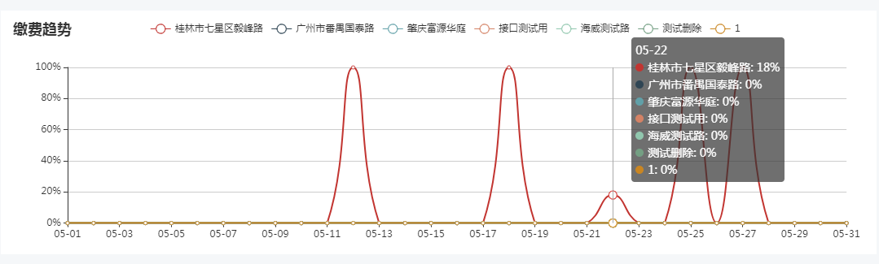

2.10.7.3收费占比饼状图
在收费占比饼状图模块，您可以查看相应城市对应时间段内的收费占比情况，您可以把鼠标放至任意时间点上，来查看该“天”或“月”的收费占比情况（如下图所示）。
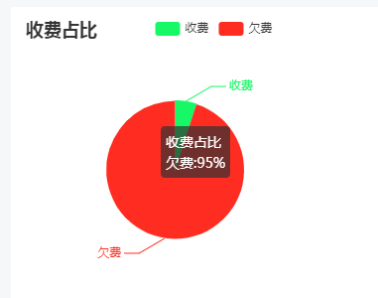

2.10.7.4支付方式饼状图
在支付方式饼状图模块，您可以查看相应城市对应时间段内的支付方式情况，您可以把鼠标放至任意时间点上，来查看该“天”或“月”的支付方式情况（如下图所示）。
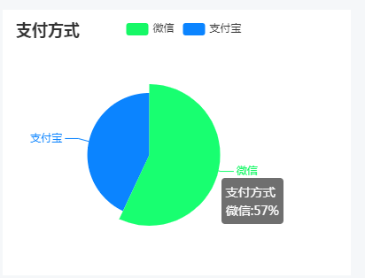

2.6 路巡

2.6.1 路巡人员
路巡人员页面如图所示，您可以通过使用此页面完成对路巡人员的管理及设置路巡人员信息。
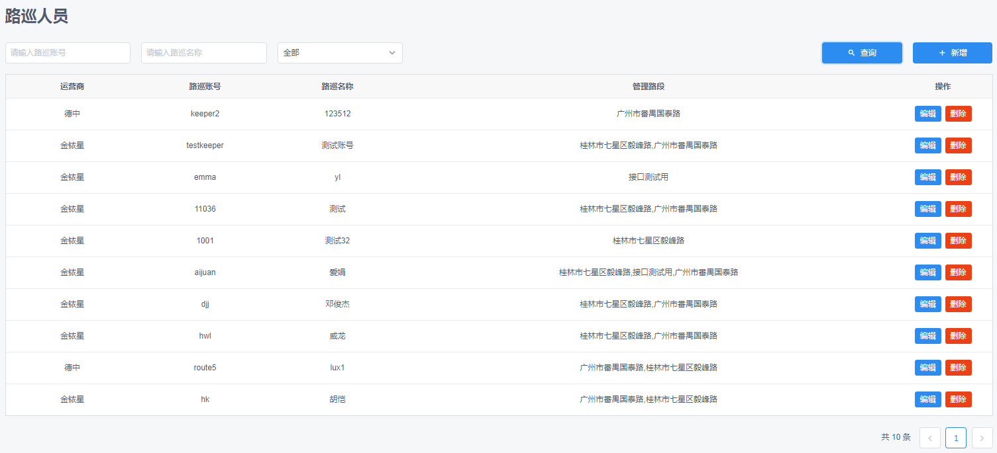

2.6.1.1 新增路巡人员
点击页面右上角的【新增】按钮即可进行路巡人员的新增操作。点击【新增】按钮后页面弹出路巡人员新增窗口，输入新路巡人员的路巡ID、路巡账号、路巡密码、路巡名称、运营商和使用路段，点击【保存】按钮即可完成路巡人员的创建操作。新增路巡人员的路巡ID唯一且不可重复，路巡人员可通过路巡APP修改自己的账号密码，但不可以修改自己的路巡ID和路巡账号。
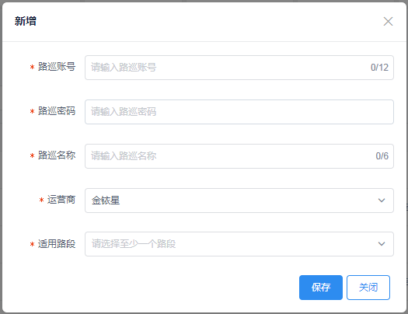

2.6.1.2 编辑路巡人员
点击路巡人员列表某一用户操作列的【编辑】按钮即可进行路巡人员的编辑操作。点击【编辑】按钮后，页面将弹出路巡人员编辑窗，编辑窗回显消息原始数据。输入需要修改的路巡ID、路巡账号、路巡密码、路巡名称、运营商和使用路段后，点击【保存】按钮即可完成路巡人员的编辑操作，点击【关闭】或【X】按钮将取消路巡人员的编辑操作。编辑成功后窗口自动关闭，页面显示成功/失败信息且路巡人员列表数据刷新。
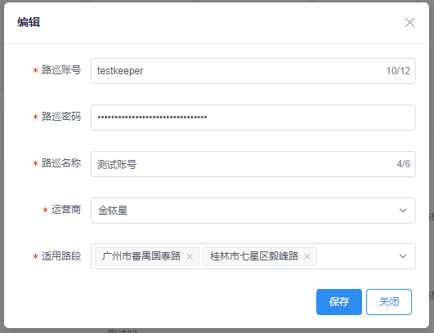

2.6.1.3 删除路巡人员
点击路巡人员列表对应路巡人员操作列的【删除】按钮即可进行路巡人员的删除操作。点击【删除】后，页面将弹出删除确认对话框，点击【确认】按钮即可完成路巡人员的删除操作，点击【取消】按钮将取消路巡人员的删除操作并关闭对话框。执行路巡人员删除操作后，确认对话框将自动关闭并刷新页面路巡人员列表的路巡人员数据。
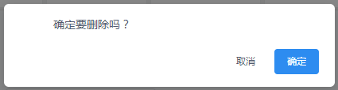

2.6.1.4 查询路巡人员
您可以通过路巡人员页面左上角的查询组件进行查询路巡人员操作。路巡人员查询方式可通过路巡账号、路巡名称以及路段名称进行查询。
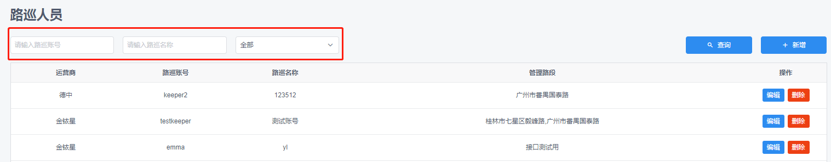
在路巡账号搜索框中输入路巡人员账号信息并点击【查询】按钮，路巡人员列表数据刷新并展示对应的路巡账号搜索结果。
在路巡名称搜索框中输入路巡名称并点击【查询】按钮，路巡人员列表数据刷新并展示对应的路巡人员名称搜索结果。
在路段下拉框中选择任意管理路段，点击【查询】按钮，路巡人员列表数据刷新并展示对应管理路段下的路巡人员搜索结果。
您还可以通过这三个条件进行路巡人员数据的联合查询操作，列表将展示路巡人员数据对应条件的查询结果。

2.6.2 车辆补录审核
车辆补录审核页面如图所示，您可以通过使用此页面完成对路巡人员提交的补录车辆进行审核与查询等操作。
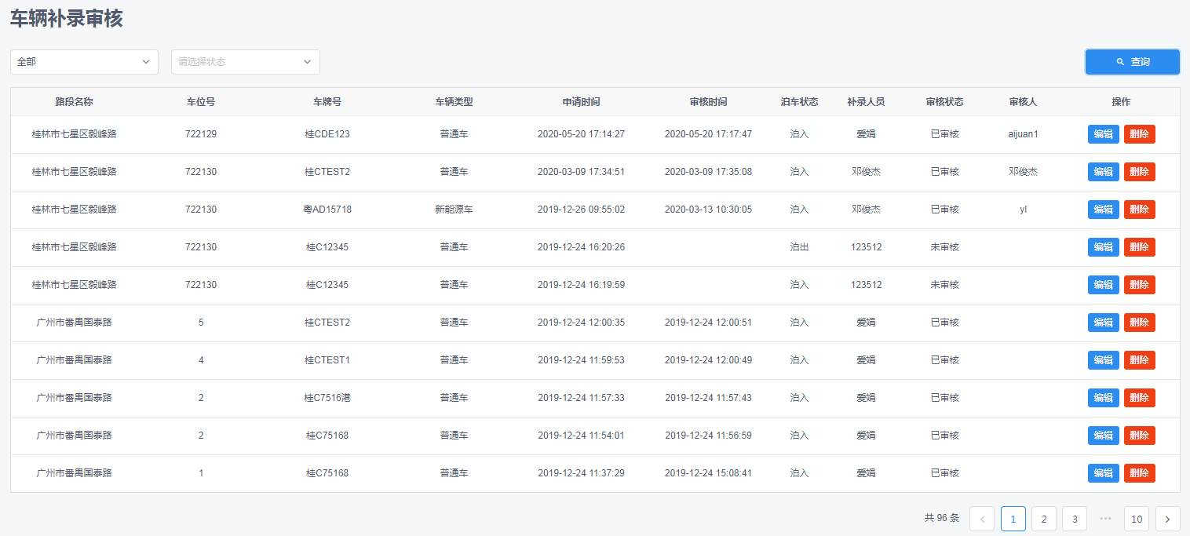

2.5.2.3 审核补录信息
点击车辆补录信息审核页面的某一待审核记录的【审核】按钮，即可完成审核车辆补录信息的操作。点击【审核】按钮后，页面将弹出车辆补录信息审核窗口，窗口显示路巡人员提交的审核信息数据。在审核结果栏选择【已审核】和【未通过】，点击【审核】按钮即可完成审核车辆补录信息的操作，点击【关闭】或【X】按钮将取消审核操作。修改成功后窗口自动关闭，页面显示成功/失败信息且车辆补录信息审核列表数据刷新。
注意：选择已审核时，勾选【模拟发送泊车信息】，审核车辆将会产生一条泊入中的车单，并在车辆管理中显示该车单。
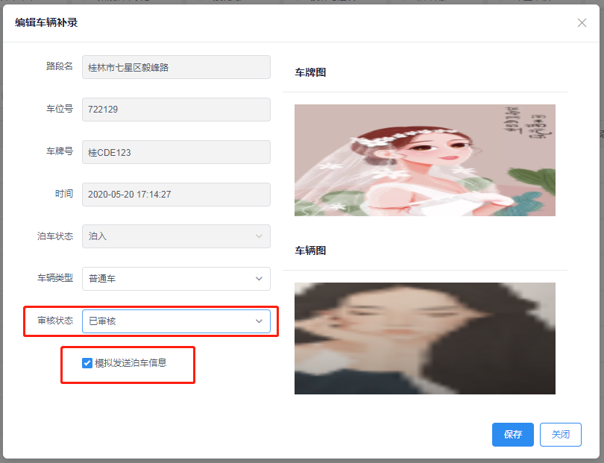

2.5.2.4 车辆补录审核查询
您可以通过用户页面左上角的查询组件进行车辆补录审核的查询操作。查询方式可通过路段进行查询，也可以通过审核状态进行查询。
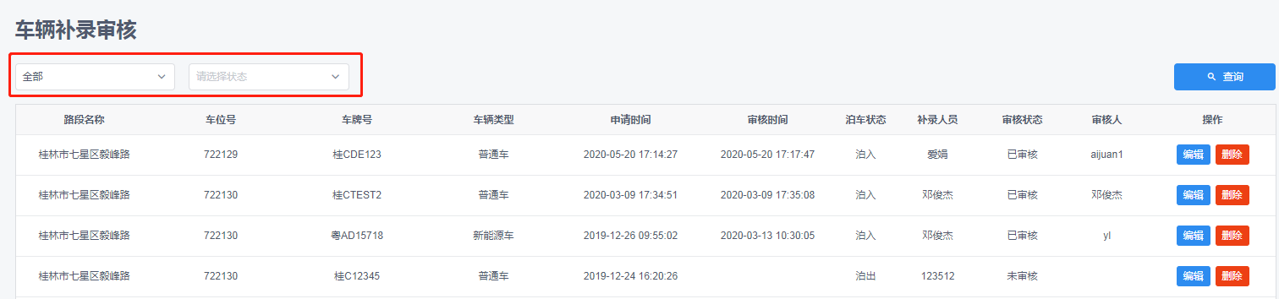
在路段下拉框中选择任意路段并点击【查询】按钮，审核列表数据刷新并展示对应的路段搜索结果。在审核状态下拉框中选择任意审核状态，点击【查询】按钮，审核列表列表数据刷新并展示对应的审核状态搜索结果。您还可以通过这两个条件进行审核数据的联合查询操作，审核列表将展示车辆审核数据对应条件的查询结果。

2.7 路段管理

2.7.1 路段配置
路段管理页面如图所示，您可以通过使用此页面完成对路段的新增、编辑、和删除等操作。
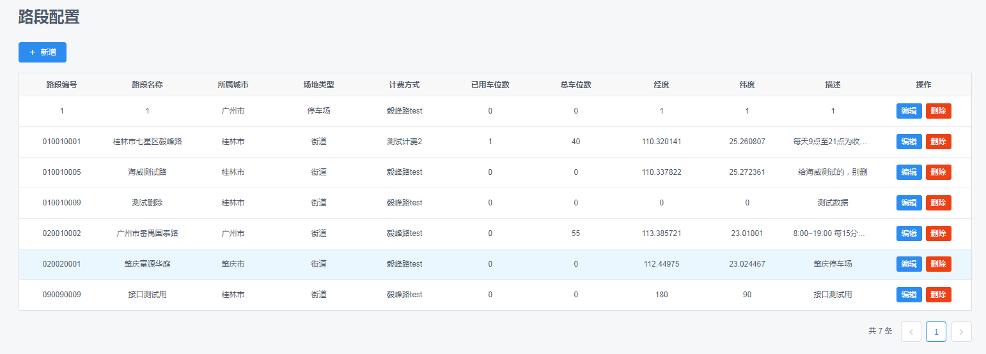

2.7.1.1 新增路段
点击【新增】按钮，页面弹出路段新增窗口，输入路段ID、路段名、路段所属城市、经度、纬度、路巡推送间隔时间和描述信息，选择计费方式，点击【新增】按钮即可完成路段的新增操作。在新增路段的操作过程中，点击【关闭】或【X】按钮将取消操作。完成新增路段的操作后窗口自动关闭，页面显示成功/失败信息且路段列表数据刷新。
注意：路巡推送间隔时间为选择的日期之前的欠费车辆的车单进行推送。
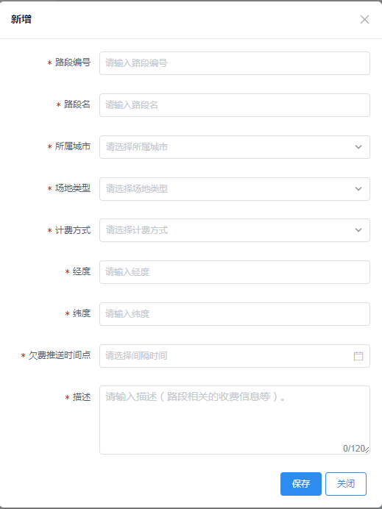

2.7.1.2 编辑路段
点击路段列表某一路段的操作列【编辑】按钮即可完成路段的编辑操作。点击【编辑】按钮后，页面将弹出路段编辑窗口，编辑窗显示消息原始数据。输入需要修改的内容，点击【保存】按钮即可完成路段的编辑操作，点击【关闭】或【X】按钮将取消路段的编辑操作。编辑成功后窗口自动关闭，页面显示成功/失败信息且路段列表数据刷新。
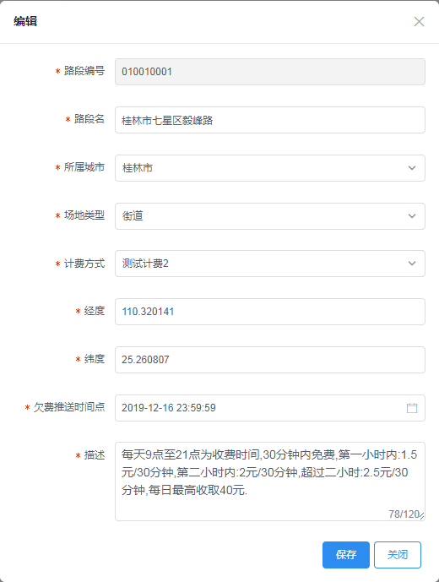

2.7.1.3 删除路段
点击路段列表某一路段的操作列【删除】按钮即可完成路段的删除操作。点击【删除】后，页面将弹出删除确认对话框，点击【确认】按钮即可完成路段的删除操作，点击【取消】按钮将取消路段的删除操作并关闭对话框。执行路段删除操作后，确认对话框将自动关闭，页面显示成功/失败信息且路段列表数据刷新。
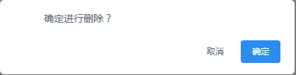

2.7.2 摄像机管理
摄像机查询页面如图所示，您可以通过使用此页面完成对摄像机基本信息的查看操作。
在相机编号搜索框中输入相机编号并点击【查询】按钮，摄像机列表数据刷新并展示对应的相机编号搜索结果。
在相机名搜索框中输入相机名并点击【查询】按钮，摄像机列表数据刷新并展示对应的摄像机名的搜索结果。
在路段下拉框中选择任意摄像机所在路段，点击【查询】按钮，摄像机列表数据刷新并展示对应路段下摄像机的搜索结果。
您还可以通过这三个条件进行摄像机数据的联合查询操作，列表将展示摄像机数据对应条件的查询结果。
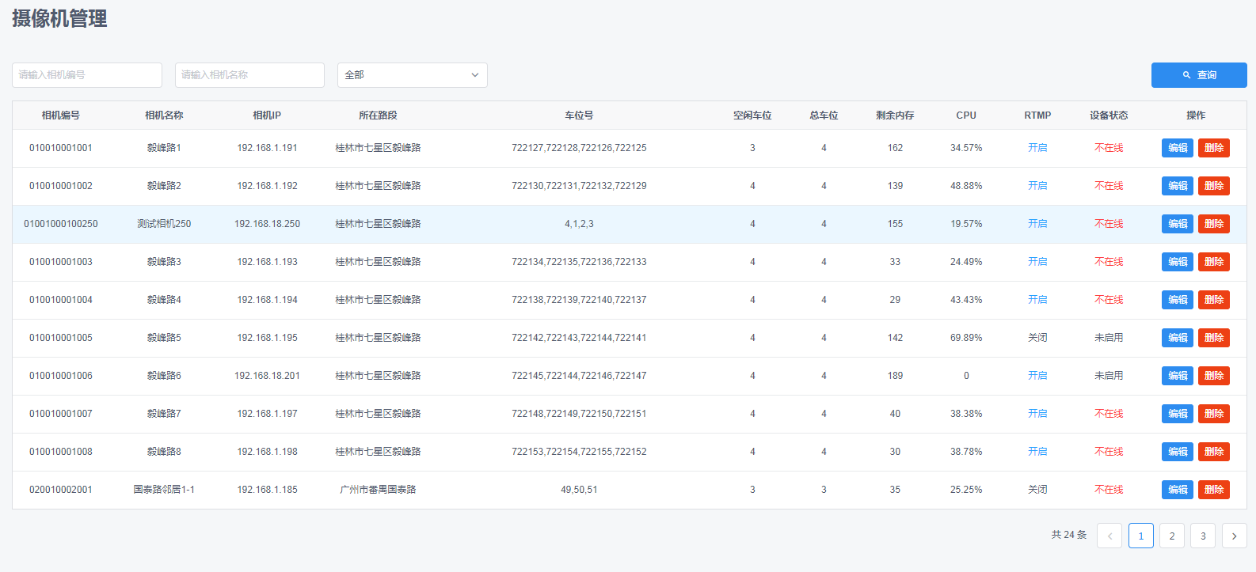

2.7.2.1 编辑摄像机
点击摄像机列表某一摄像机的操作列【编辑】按钮即可完成摄像机的编辑操作。点击【编辑】按钮后，页面将弹出摄像机编辑窗口，编辑窗显示消息原始数据。输入需要修改的内容，点击【保存】按钮即可完成摄像机的编辑操作，点击【关闭】或【X】按钮将取消摄像机的编辑操作。编辑成功后窗口自动关闭，页面显示成功/失败信息且摄像机列表数据刷新。
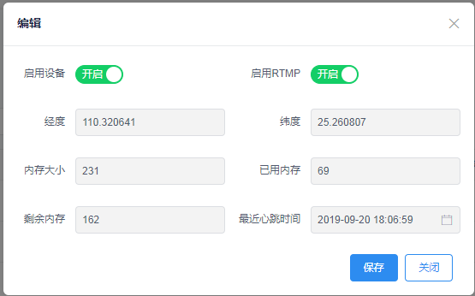

2.7.2.2 删除摄像机
点击摄像机列表某一摄像机的操作列【删除】按钮即可完成摄像机的删除操作。点击【删除】后，页面将弹出删除确认对话框，点击【确认】按钮即可完成摄像机的删除操作，点击【取消】按钮将取消摄像机的删除操作并关闭对话框。执行摄像机删除操作后，确认对话框将自动关闭，页面显示成功/失败信息且摄像机列表数据刷新。

2.7.3 城市设置
城市设置页面如图所示，您可以通过使用此页面完成对城市的新增、编辑、和删除等操作。
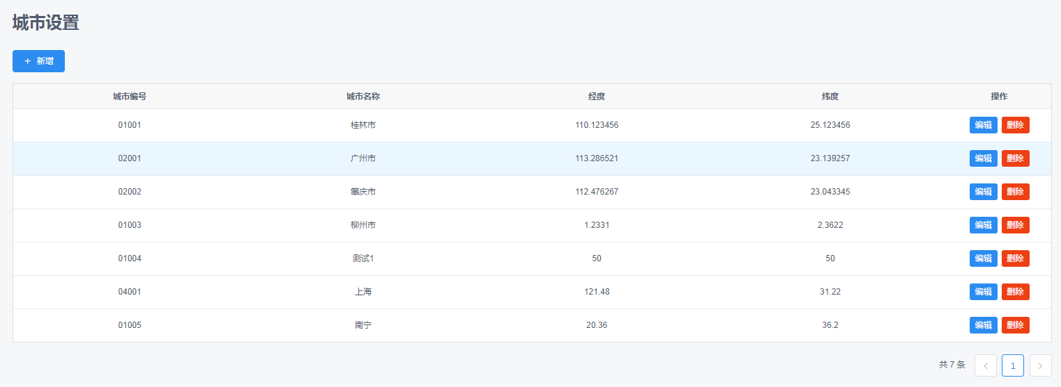

2.7.3.1 新增城市
点击【新增】按钮，页面弹出城市新增窗口，输入城市编号、城市名、经度、纬度，点击【保存】按钮即可完成城市的新增操作。在新增城市的操作过程中，点击【关闭】或【X】按钮将取消操作。完成新增城市的操作后窗口自动关闭，页面显示成功/失败信息且城市列表数据刷新。
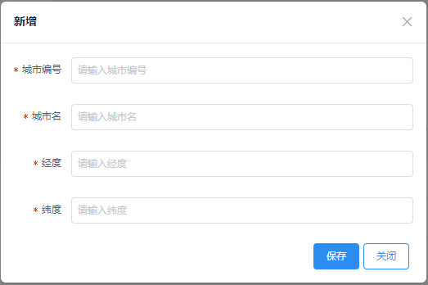

2.7.3.2 编辑城市
点击城市列表某一城市的操作列【编辑】按钮即可完成城市的编辑操作。点击【编辑】按钮后，页面将弹出城市编辑窗口，编辑窗显示消息原始数据。输入需要修改的内容，点击【保存】按钮即可完成城市的编辑操作，点击【关闭】或【X】按钮将取消城市的编辑操作。编辑成功后窗口自动关闭，页面显示成功/失败信息且城市列表数据刷新。
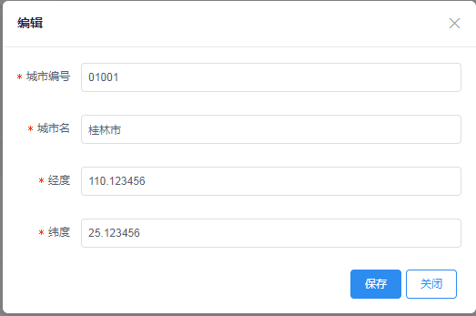

2.7.3.3 删除城市
点击城市列表某一城市的操作列【删除】按钮即可完成城市的删除操作。点击【删除】后，页面将弹出删除确认对话框，点击【确认】按钮即可完成城市的删除操作，点击【取消】按钮将取消城市的删除操作并关闭对话框。执行城市删除操作后，确认对话框将自动关闭，页面显示成功/失败信息且城市列表数据刷新。

2.8 计费规则·

2.8.1 计费方式（类型一）
计费方式（类型一）页面如图所示，您可以通过使用此页面完成对城市计费方式的新增、编辑、删除和添加时间段等操作。
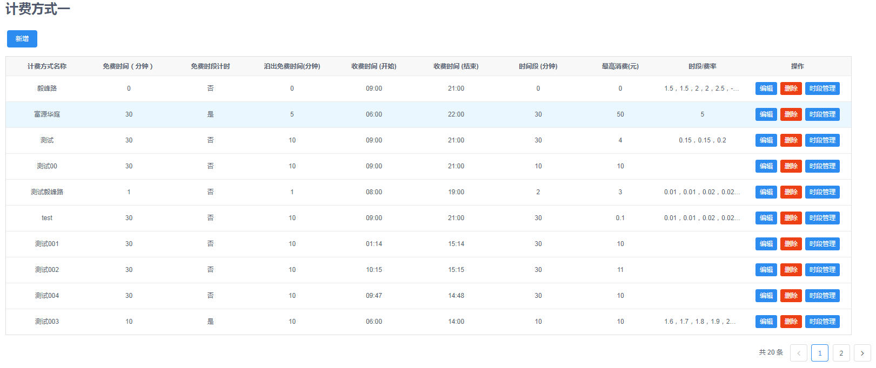
计费方式列表中【免费分钟】为泊入车位后免费停车时长，超过免费时长后，如果【免费时段计时】选择为否，则超过免费分钟后，停车时长为总时长减去免费分钟数，如果【免费时段计时】选择为是，则超过免费分钟后，停车时长则包括免费时长，【收费开始结束时间】为收费时间段，【时间段】为间隔多久时间增加计费，【最高消费】为每日最高计费上限，【时间段/费率】为间隔一个时间段后增加的金额数。

2.8.1.1 新增计费方式
点击页面左上角【新增】按钮，页面弹出新增计费方式窗口，输入计费名称、免费分钟、时间段和最高消费，选择收费起始时间段，点击【保存】按钮即可完成新计费方式的创建操作。在新增计费方式的操作过程中，点击【关闭】或【X】按钮将取消操作。完成新增计费方式的操作后窗口自动关闭，页面显示成功/失败信息且计费方式列表数据刷新。
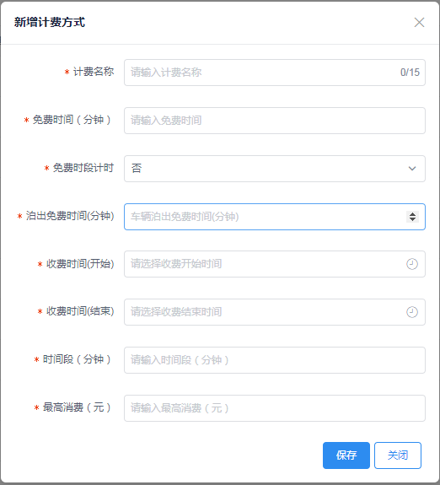

2.8.1.2 编辑计费方式
点击计费方式列表某一计费方式的操作列【编辑】按钮即可完成计费方式的编辑操作。点击【编辑】按钮后，页面将弹出计费方式编辑窗，编辑窗回显消息原始数据。输入计费名称、免费分钟、时间段和最高消费，选择收费起始时间段，点击【保存】按钮即可完成计费方式的编辑操作，点击【关闭】或【X】按钮将取消计费方式的编辑操作。编辑成功后窗口自动关闭，页面显示成功/失败信息且计费方式列表数据刷新。
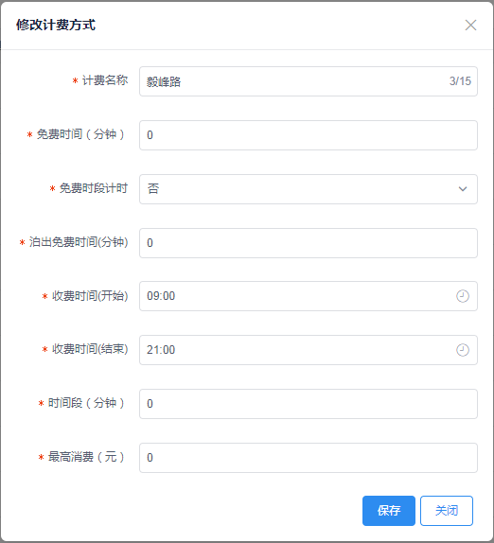

2.8.1.3 删除计费方式
点击计费方式列表某一计费方式的操作列【删除】按钮即可完成计费方式的删除操作。点击【删除】后，页面将弹出删除确认对话框，点击【确认】按钮即可完成计费方式月卡的删除操作，点击【取消】或【X】按钮将取消计费方式的删除操作并关闭对话框。执行计费方式删除操作后，确认对话框将自动关闭，页面显示成功/失败信息且计费方式列表数据刷新。您还可以通过选择多条计费方式并点击页面正上方右上角的【删除】按钮完成计费方式的批量删除操作。
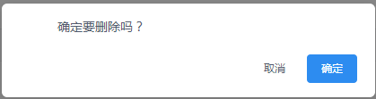

2.8.1.4 添加时间段
点击计费方式列表某一计费方式的操作列【时间段管理】按钮即可完成计费方式的添加时间段操作。点击后，页面将弹出新增费率对话框，点击【新增】后，在弹出的时间段添加界面中输入费率，点击【保存】按钮即可完成计费方式时间段的添加操作，点击【关闭】或【X】按钮将取消计费方式的添加时间段操作并关闭对话框。执行计费方式添加时间段操作后，确认对话框将自动关闭，页面显示成功/失败信息且计费方式列表数据刷新。
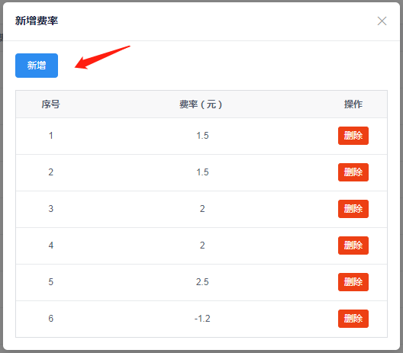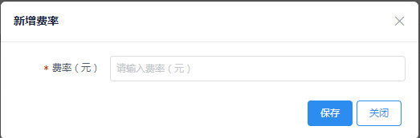

2.8.2 计费方式（类型二）
计费方式（类型二）页面如图所示，您可以通过使用此页面完成对城市24小时计费方式的新增、编辑、删除和添加时间段等操作。
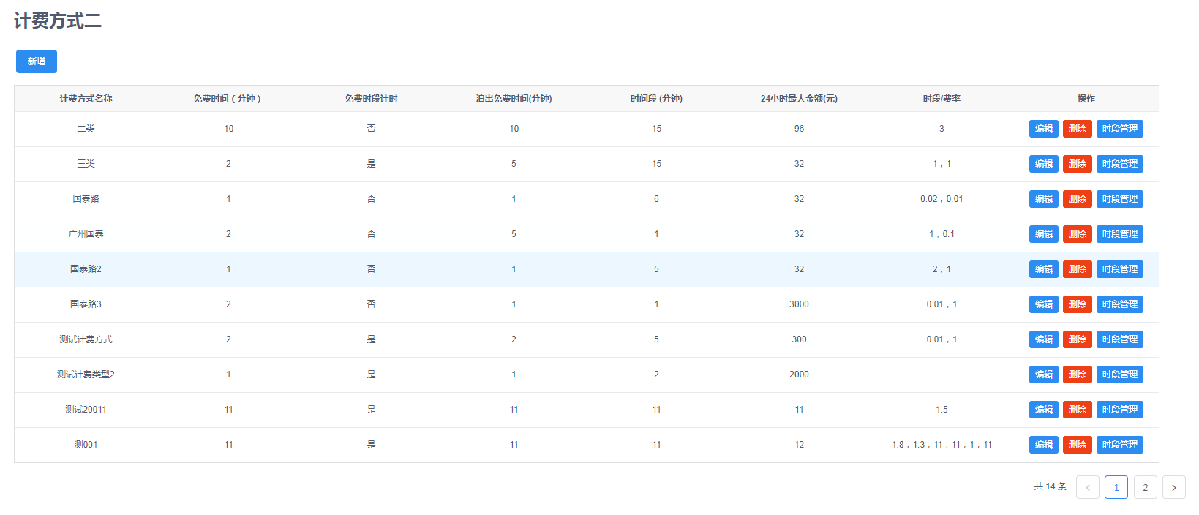
计费方式列表中【免费分钟】为泊入车位后免费停车时长，超过免费时长后，如果【免费时段计时】选择为否，则超过免费分钟后，停车时长为总时长减去免费分钟数，如果【免费时段计时】选择为是，则超过免费分钟后，停车时长则包括免费时长，【收费开始结束时间】为收费时间段，【时间段】为间隔多久时间增加计费，【24小时最大金额】为全天最高计费上限，【时间段/费率】为每个时间段收费的金额数及每个时间段最高收费上限。

2.8.1.1 新增计费方式
点击页面左上角【新增】按钮，页面弹出新增计费方式窗口，输入计费名称、免费分钟、时间段和24小时最大收费金额，点击【保存】按钮即可完成新计费方式的创建操作。在新增计费方式的操作过程中，点击【关闭】或【X】按钮将取消操作。完成新增计费方式的操作后窗口自动关闭，页面显示成功/失败信息且计费方式列表数据刷新。
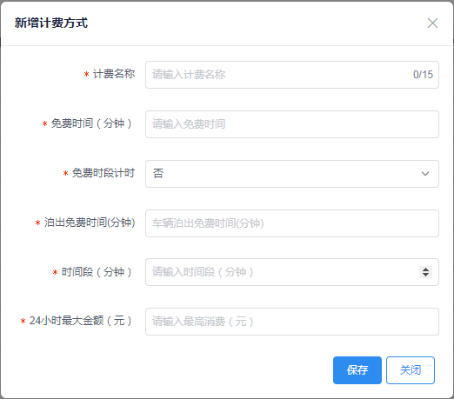

2.8.1.2 编辑计费方式
点击计费方式列表某一计费方式的操作列【编辑】按钮即可完成计费方式的编辑操作。点击【编辑】按钮后，页面将弹出计费方式编辑窗，编辑窗回显消息原始数据。输入计费名称、免费分钟、时间段和24小时最大金额，点击【保存】按钮即可完成计费方式的编辑操作，点击【关闭】或【X】按钮将取消计费方式的编辑操作。编辑成功后窗口自动关闭，页面显示成功/失败信息且计费方式列表数据刷新。
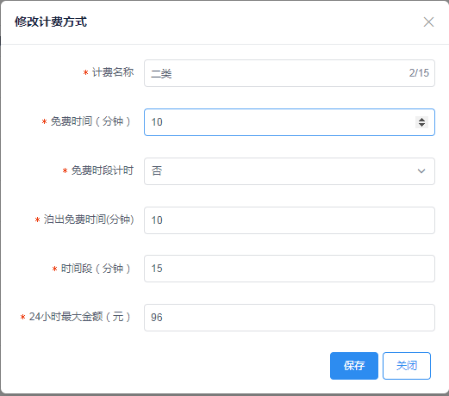

2.8.1.3 删除计费方式
点击计费方式列表某一计费方式的操作列【删除】按钮即可完成计费方式的删除操作。点击【删除】后，页面将弹出删除确认对话框，点击【确认】按钮即可完成计费方式月卡的删除操作，点击【取消】按钮将取消计费方式的删除操作并关闭对话框。执行计费方式删除操作后，确认对话框将自动关闭，页面显示成功/失败信息且计费方式列表数据刷新。您还可以通过选择多条计费方式并点击页面正上方右上角的【删除】按钮完成计费方式的批量删除操作。

2.8.1.4 添加时间段
点击计费方式列表某一计费方式的操作列【添加时间段】按钮即可完成计费方式的添加时间段操作。点击后，页面将弹出时间段添加对话框，输入起止时间、起止时间内的每段金额、该时间段内的最高收费点击【保存】按钮即可完成计费方式时间段的添加操作，点击【关闭】或【X】按钮将取消计费方式的添加时间段操作并关闭对话框。执行计费方式添加时间段操作后，确认对话框将自动关闭，页面显示成功/失败信息且计费方式列表数据刷新。
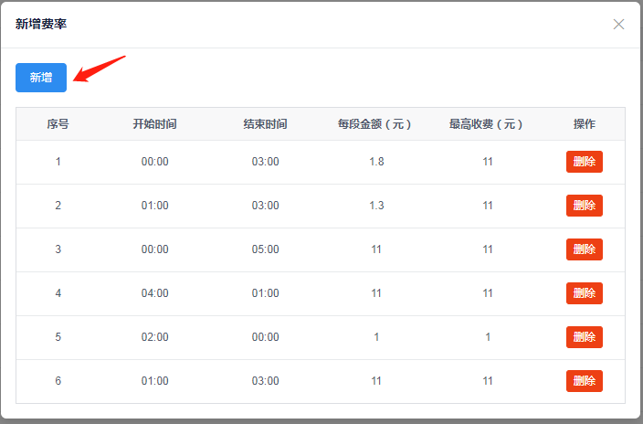
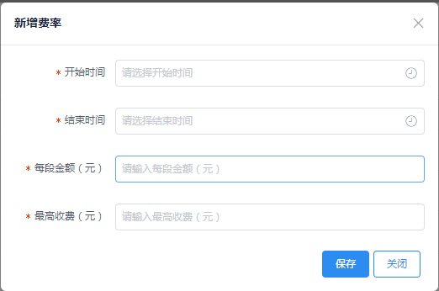

2.9 泊车管理

2.9.1 车单管理
车单管理页面如图所示，您可以通过使用此页面完成对车单的查询、编辑、删除和导出等操作。
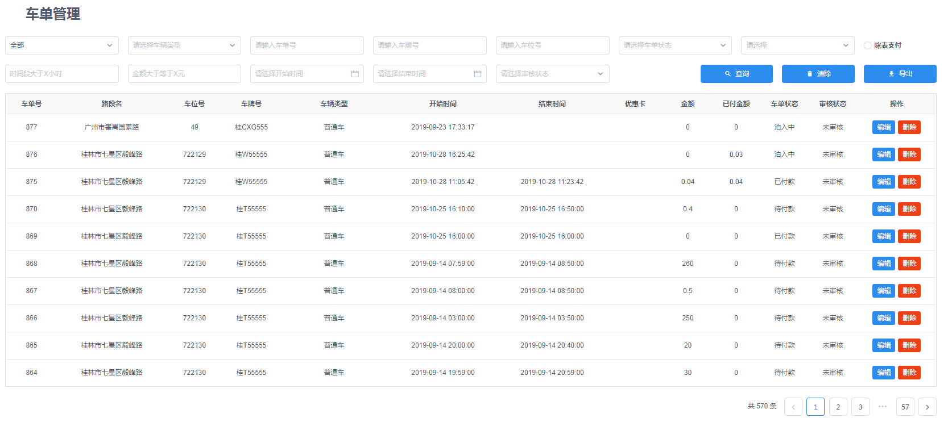

2.9.1.1 查询车单_城市查询
您可以通过下拉城市菜单，选择按城市方式查询车单记录。选择某一城市后，点击【查询】按钮，页面只显示该城市的所有车单记录。
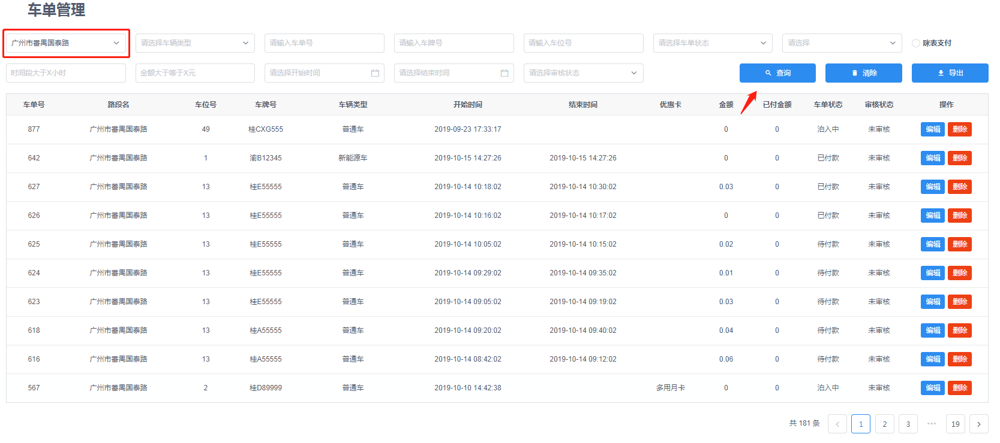
车辆类型查询、车单状态查询、审核状态查询都与城市查询类似，在下拉菜单中选择需要查询的条件后，点击【查询】按钮即可。

2.9.1.2 查询车单_车单金额与支付金额不相等
您可以通过车单状态下拉框旁的【请选择】下拉框，选择【未完全支付车单】查询车单金额大于已付金额的车单记录。选择该选项后，点击【查询】按钮，页面只显示车单金额大于已付金额的所有车单记录。
如果您在车单状态下拉框旁的【请选择】下拉框，选择的是【已付金额大于车单金额】，点击【查询】按钮后，页面只显示已付金额大于车单金额的所有车单记录。

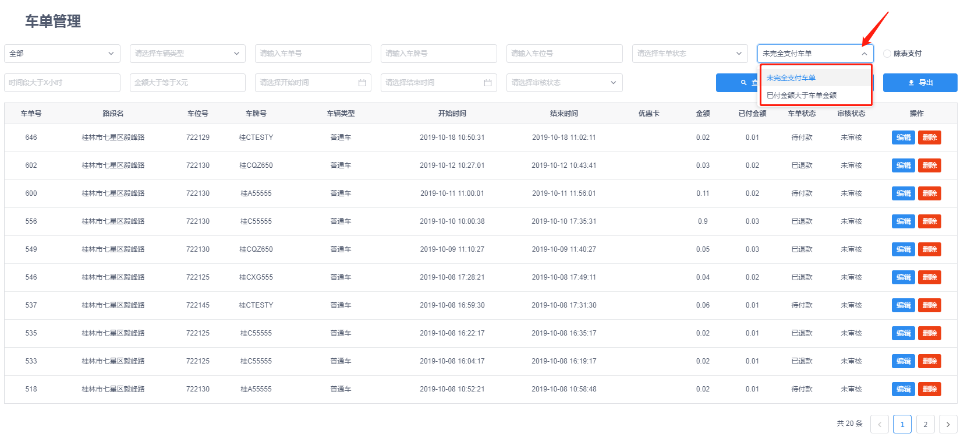
车辆类型查询、车单状态查询、审核状态查询都与城市查询类似，在下拉菜单中选择需要查询的条件后，点击【查询】按钮即可。

2.9.1.3 查询车单_车单号查询
您可以选择按车单号的方式查询车单记录。通过在车单号输入框中输入车单号，点击【查询】按钮，页面只显示该车单号的车单记录。
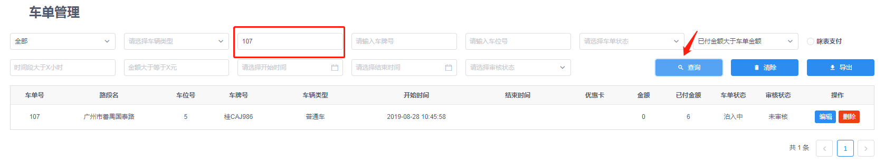
车牌号查询、车位号查询都与车单号查询类似，在输入框中输入需要查询的条件后，点击【查询】按钮即可。

2.9.1.4 查询车单_大于指定时间段查询
如果你需要查询车辆停放的时间段大于指定时间时，您可以在【时间段大于X小时】输入框中输入指定的时间，点击【查询】按钮后，页面只显示车辆停放时间段大于输入的指定小时的所有车单记录。
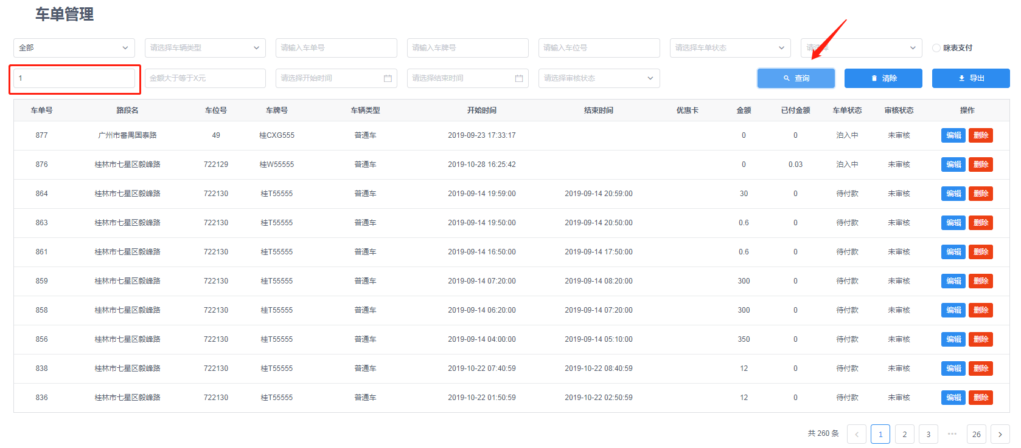
车单金额大于指定金额查询与车辆停放的时间段大于指定时间类似，在【金额大于X元】输入框中输入指定金额，点击【查询】按钮后，页面只显示车单金额大于输入的指定金额的所有车单记录。

2.9.1.5 查询车单_时间查询
您可以选择按时间的方式查询车单记录。选择某一时间段的起始时间和结束时间后，点击【查询】按钮，页面只显示该时间段内的所有车单记录。
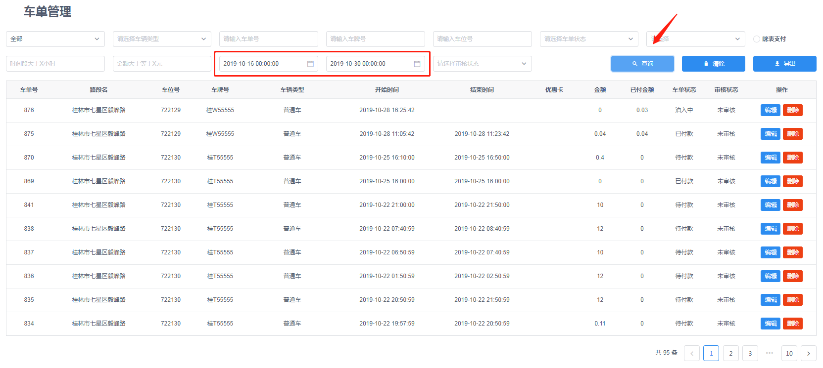

2.9.1.6 查询车单_咪表支付查询
如果你需要查看使用咪表支付的车单，您可以选择【咪表支付】的单选按钮，再点击【查询】按钮，页面将会只显示通过咪表支付的所有车单记录。
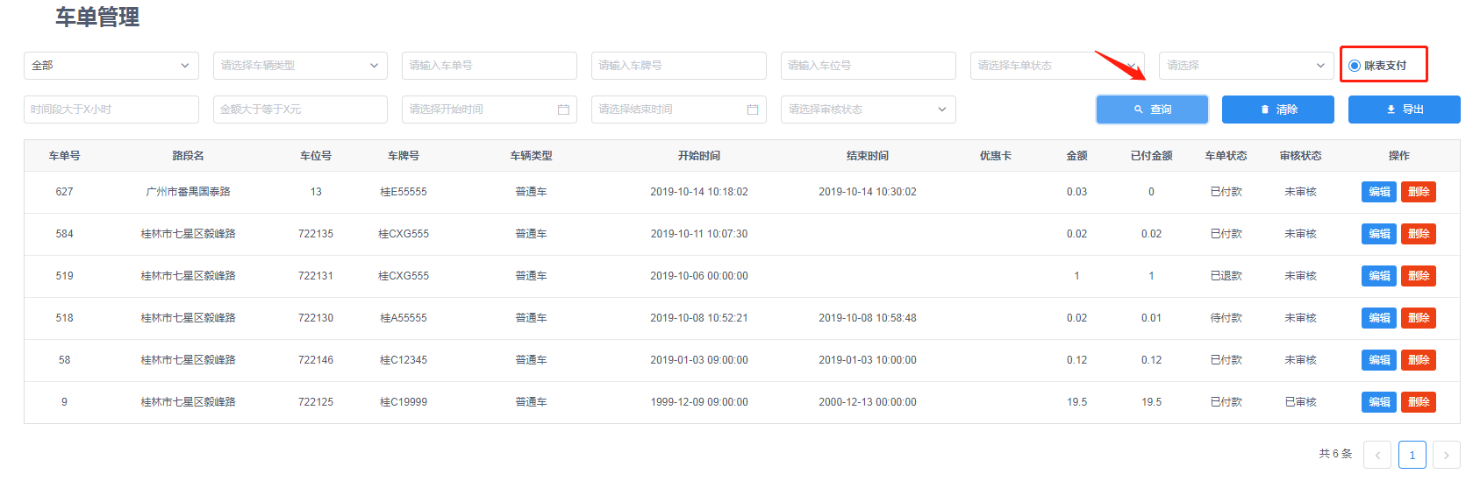

2.9.1.7 清除查询
上述所有查询方式均可相互叠加组合查询。当查询条件设置较多时，您可以通过点击【清除】按钮，清空当前所有的查询条件，方便进行下一次条件查询。
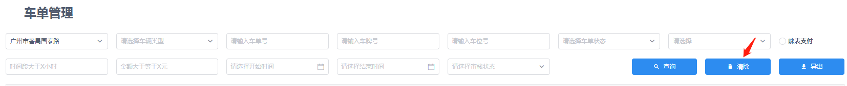

2.9.1.8 编辑车单
点击车单列表某一车单的操作列【编辑】按钮即可完成车单的编辑操作。点击【编辑】按钮后，页面将弹出车单编辑窗，编辑窗回显消息原始数据。可以修改的内容有车位号、车牌号、车辆类型、停车开始与结束时间、车单金额、已付金额、车单状态、审核状态及是否咪表支付，城市不可修改。选择需要修改的内容，点击【保存】按钮即可完成车单的编辑操作，点击【关闭】或【X】按钮将取消车单的编辑操作。编辑成功后窗口自动关闭，页面显示成功/失败信息且车单列表数据刷新。
注意：点击泊入、泊出及车牌图片后，界面将会跳转至新的界面，将图片放大显示，以便您查看。
在图片上方点击【下载泊入/泊出视频】链接，可对泊入/泊出视频进行下载。
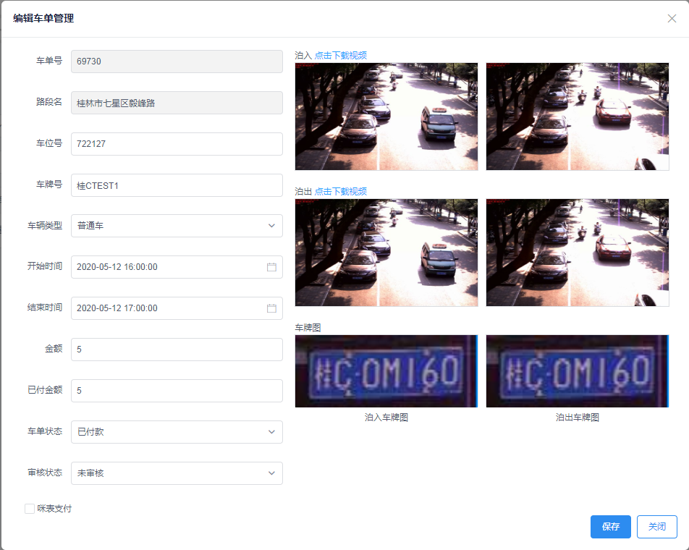

2.9.1.7 删除车单
点击车单列表某一车单的操作列【删除】按钮即可完成车单的删除操作。点击【删除】后，页面将弹出删除确认对话框，点击【确认】按钮即可完成车单的删除操作，点击【取消】按钮将取消车单的删除操作并关闭对话框。执行车单删除操作后，确认对话框将自动关闭，页面显示成功/失败信息且车单列表数据刷新。您还可以通过选择多条车单记录并点击页面右上角的【删除】按钮完成车单的批量删除操作。
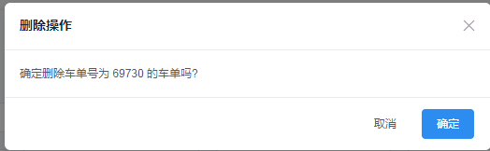

2.9.1.8 导出车单
点击车单管理页面【导出】按钮，系统将当前查询条件下页面所有的记录自动生成表格导出。
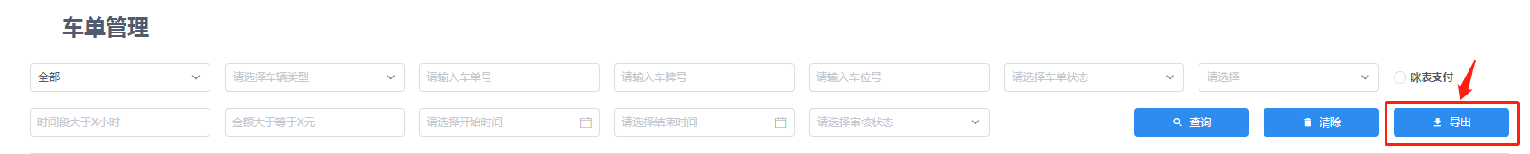

2.9.2 用户退款
退款页面如图所示，您可以通过使用此页面完成对已付款车单的退款操作。
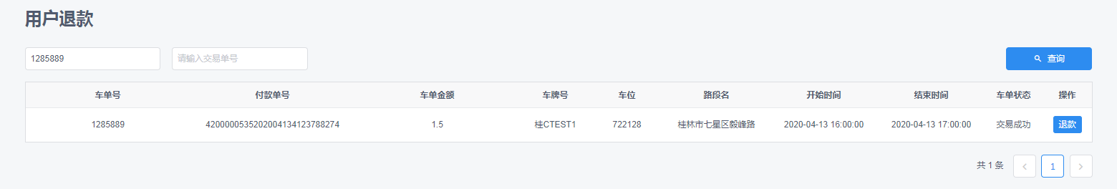

2.9.2.1 退款
通过在车单号输入框中输入已付款车单号，点击【查询】按钮，页面显示该车单及付款详细信息。点击【详细】按钮后将弹出车单付款详细信息，在退款原因填写框中填写退款原因，点击【退款】按钮，页面将弹出退款确认对话框，点击【确认】按钮即可完成车单的退款操作，点击【关闭】或【X】按钮将取消车单的退款操作并关闭对话框。执行退款操作后，确认对话框将自动关闭，页面显示成功/失败信息。
注意：只有车单状态为已付款的车单，才可以申请退款。
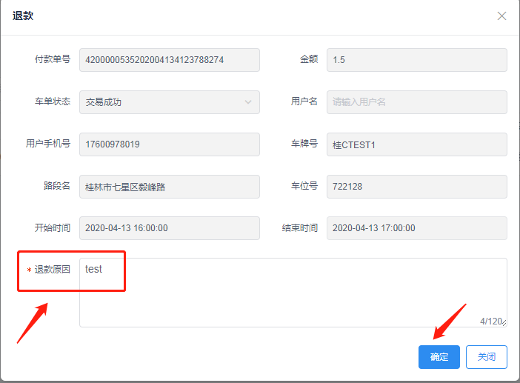
你也可以通过在交易单号输入框中输入交易单号，点击【查询】按钮，页面将会显示该交易单号下的车单及付款详细信息。
你还可以通过车单号及交易单号进行组合查询。

2.9.3 退款查询
退款页面如图所示，您可以通过使用此页面完成对退款车单的查询操作。
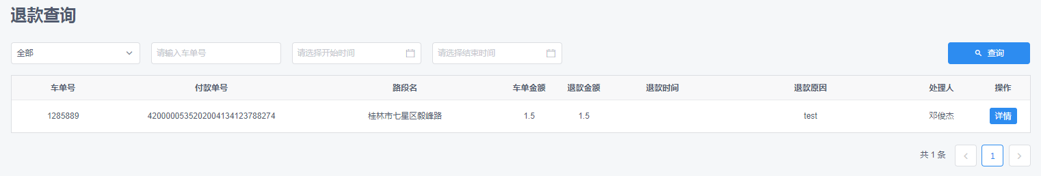

2.9.3.1 退款查询_城市查询
您可以通过下拉城市菜单，选择按城市方式批量查询退款车单记录。选择某一城市后，点击【查询】按钮，页面只显示该城市的所有退款车单记录。

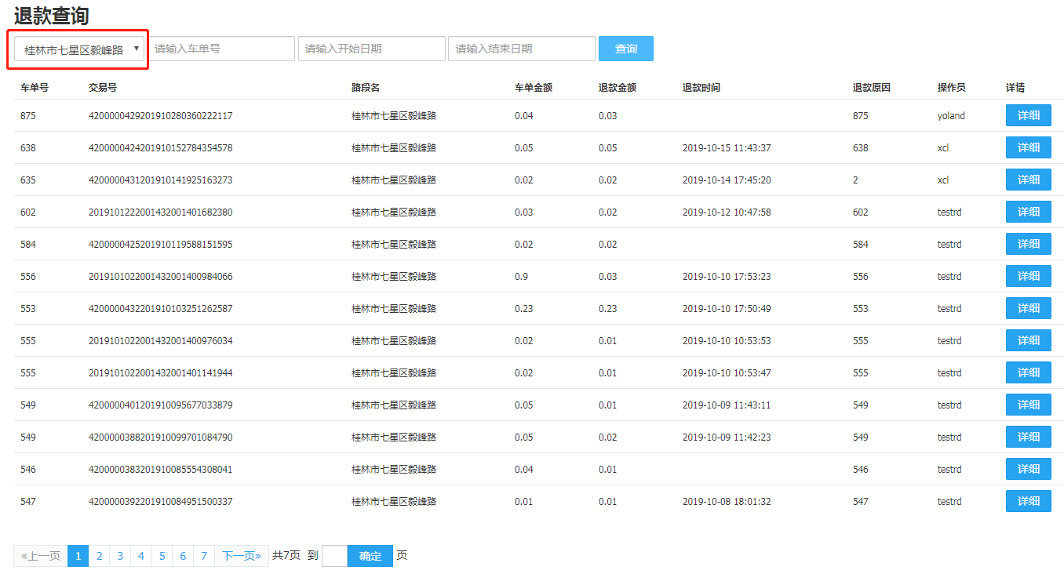

2.9.3.2 退款查询_车单号查询
您可以选择按车单号的方式精确查询退款车单记录。通过在车单号输入框中输入车单号，点击【查询】按钮，页面只显示该车单的退款车单记录。
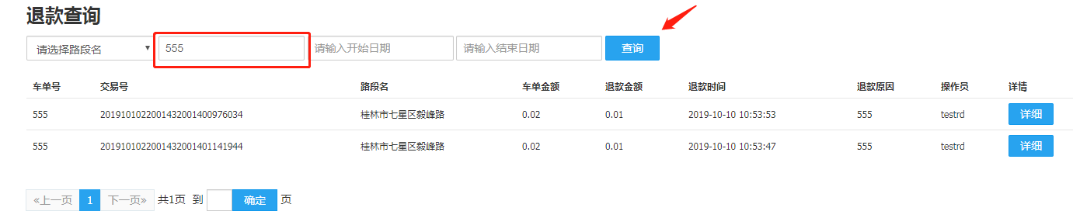

2.9.3.3退款查询_时间查询
您可以选择按时间的方式查询退款记录。选择某一时间段的起始时间和结束时间后，点击【查询】按钮，页面只显示该时间段内的所有退款记录。
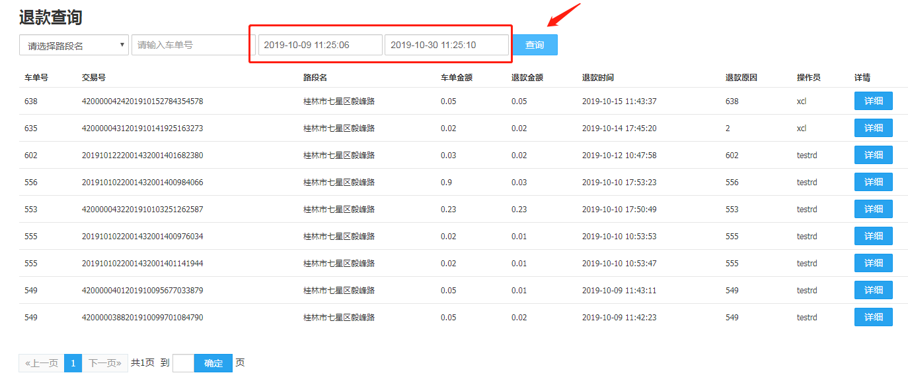

2.9.3.4 退款详细
点击退款车单列表某一退款车单的操作列【详细】按钮即可查看退款车单的详细信息。点击【详细】按钮后，页面将弹出车单退款详情页面供您查看。
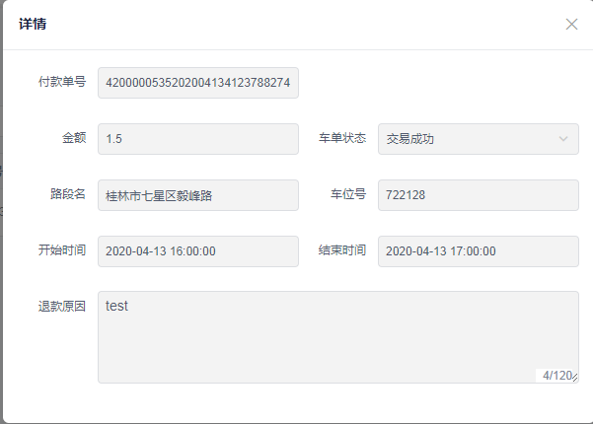

2.9.4 优惠管理
优惠管理页面如图所示，您可以通过使用此页面完成对用户优惠卡、优惠券的新增、编辑和删除等操作。
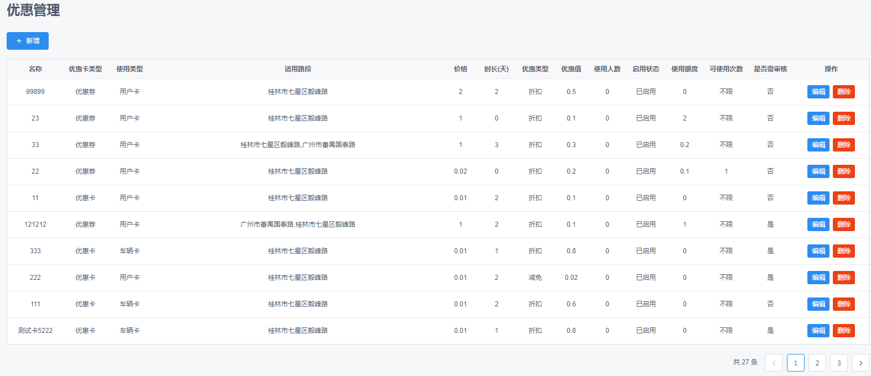

2.9.4.1 新增优惠卡/卷
点击【新增月卡】按钮，页面弹出月卡新增窗口，输入月卡名称、选择月卡类型、使用类型、适用城市、价格、优惠类型、优惠值、时长和启用状态选项，还可以填写备注。点击【保存】按钮即可完成新月卡的创建操作。
如果月卡类型为“优惠券”时，则时长可以选择填写时长（天）的方式或起止时间方式。
新增优惠券还需填写使用额度与可使用的次数。
在新增月卡的操作过程中，点击【关闭】或【X】按钮将取消操作。完成新增月卡的操作后窗口自动关闭，页面显示成功/失败信息且月卡列表数据刷新。
注意：使用类型分为车辆卡、用户卡。“车辆卡”是为车辆绑定的月卡，只有绑定的车辆才可使用。“用户卡”是为用户绑定的月卡，购买后，用户账号之下绑定的所有车辆都可以使用该月卡。
优惠类型分为折扣、减免两种，优惠值表示力度。“折扣”指按用户实际车单打折，优惠值0.6表示收费原价的60%；“减免”指直接扣除原价的数额，优惠值0.6表示减免0.6元。
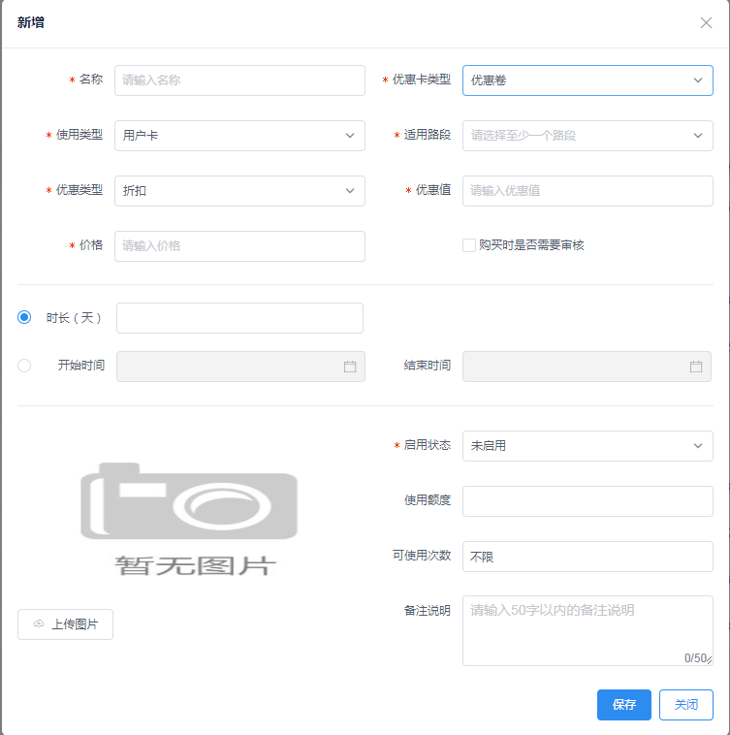

2.9.4.2 编辑优惠卡/卷
点击月卡列表某一月卡的操作列【编辑】按钮即可完成月卡的编辑操作。点击【编辑】按钮后，页面将弹出月卡编辑窗，编辑窗回显消息原始数据。输入需要修改的内容选项，点击【保存】按钮即可完成月卡的编辑操作，点击【关闭】或【X】按钮将取消月卡的编辑操作。编辑成功后窗口自动关闭，页面显示成功/失败信息且月卡列表数据刷新。
注意：如该月卡使用人数不为0，则弹出二次确认对话框，点击【确认】按钮即可完成月卡的删除操作。点击【关闭】或【X】按钮将取消月卡的删除操作并关闭对话框。

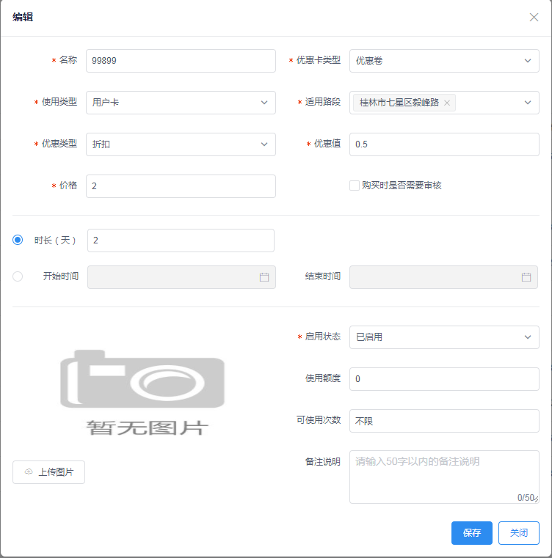
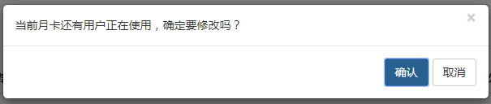

2.9.4.3 删除优惠卡
点击月卡列表某一月卡的操作列【删除】按钮即可完成月卡的删除操作。点击【删除】后，页面将弹出删除确认对话框，如该月卡使用人数为0，点击【确认】按钮即可完成月卡的删除操作；执行月卡删除操作后，确认对话框将自动关闭，页面显示成功/失败信息且月卡列表数据刷新。
注意：如该月卡使用人数不为0，则删除时会弹出二次确认对话框，提示您禁止删除该月卡，点击【取消】按钮取消月卡的删除操作并关闭对话框。
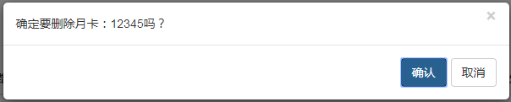
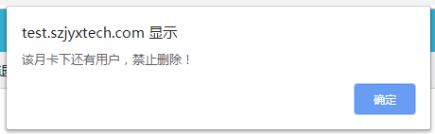

2.9.5 用户优惠管理
用户优惠管理页面如图所示，您可以通过使用此页面完成对用户优惠卡的新增、编辑、删除和查询等操作。
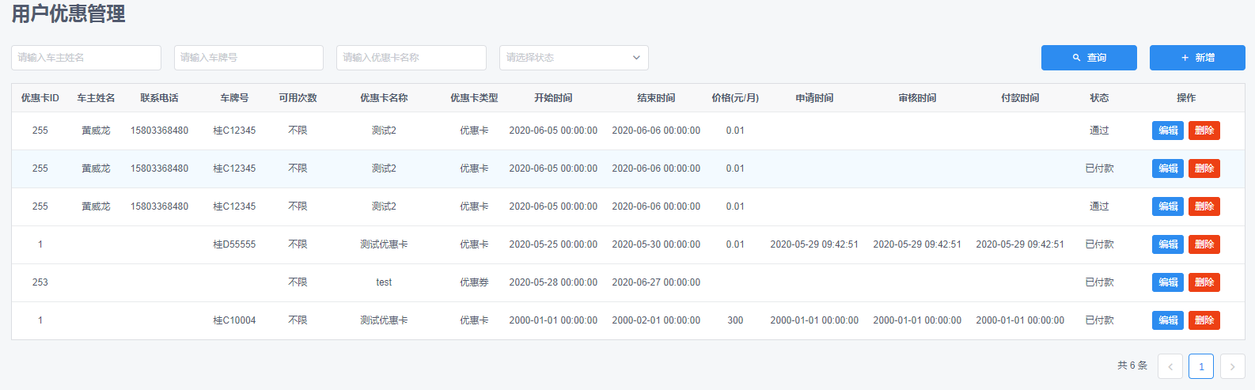

2.9.5.1 新增用户优惠卡
点击【新增】按钮，页面弹出用户优惠卡新增窗口，输入用户名、联系电话和车牌号，在优惠卡类型下拉框中选择【用户卡】或【车辆卡】，选择优惠类型等优惠卡信息，点击【保存】按钮即可完成用户优惠卡的新增操作。在新增用户优惠卡的操作过程中，点击【关闭】或【X】按钮将取消操作。完成新增用户优惠卡的操作后窗口自动关闭，页面显示成功/失败信息且用户优惠卡列表数据刷新。
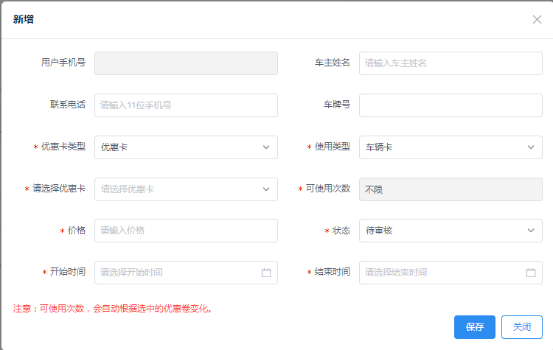

2.9.5.2 编辑用户优惠卡
点击用户优惠卡列表某一用户优惠卡的操作列【编辑】按钮即可完成用户优惠卡的编辑操作。点击【编辑】按钮后，页面将弹出用户优惠卡编辑窗，编辑窗回显消息原始数据。输入需要修改的内容，点击【保存】按钮即可完成用户优惠卡的编辑操作，点击【关闭】或【X】按钮将取消用户优惠卡的编辑操作。编辑成功后窗口自动关闭，页面显示成功/失败信息且用户优惠卡列表数据刷新。
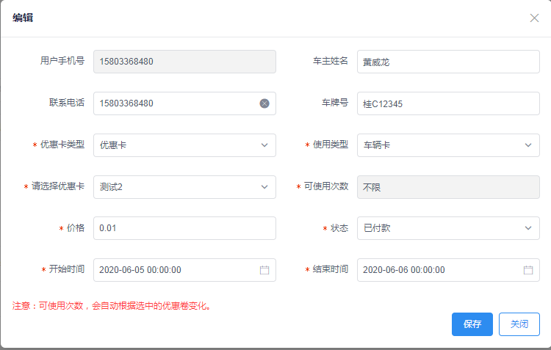

2.9.5.3 删除用户优惠卡
点击用户优惠卡列表某一用户优惠卡的操作列【删除】按钮即可完成用户优惠卡的删除操作。点击【删除】后，页面将弹出删除确认对话框，点击【确认】按钮即可完成用户优惠卡的删除操作，点击【取消】按钮将取消用户优惠卡的删除操作并关闭对话框。执行用户优惠卡删除操作后，确认对话框将自动关闭，页面显示成功/失败信息且用户优惠卡列表数据刷新。
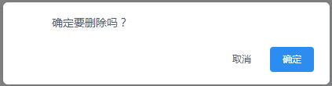

2.9.5.4 查询用户优惠卡_用户名查询
您可以选择按用户名的方式查询用户优惠卡记录。通过在用户名输入框中输入用户名，点击【查询】按钮，页面只显示该用户的所有优惠卡记录。

2.9.5.5 查询用户优惠卡_车牌号查询
您可以选择按车牌号的方式查询用户优惠卡记录。通过在车牌号输入框中输入车牌，点击【查询】按钮，页面只显示该车牌的所有优惠卡记录。

2.9.5.6 查询用户优惠卡_优惠卡名查询
您可以选择按优惠卡名的方式查询用户优惠卡记录。通过在优惠卡名输入框中输入优惠卡名称，点击【查询】按钮，页面只显示该优惠卡记录。

您还可以通过这些条件进行用户优惠卡数据的联合查询操作，用户优惠卡列表将展示用户优惠卡数据对应条件的查询结果。

2.9.6 审核停车记录（已与车单管理合并）
审核停车记录页面如图所示，您可以通过使用此页面对车辆泊入泊出记录进行人工审核和修改停车记录等操作。
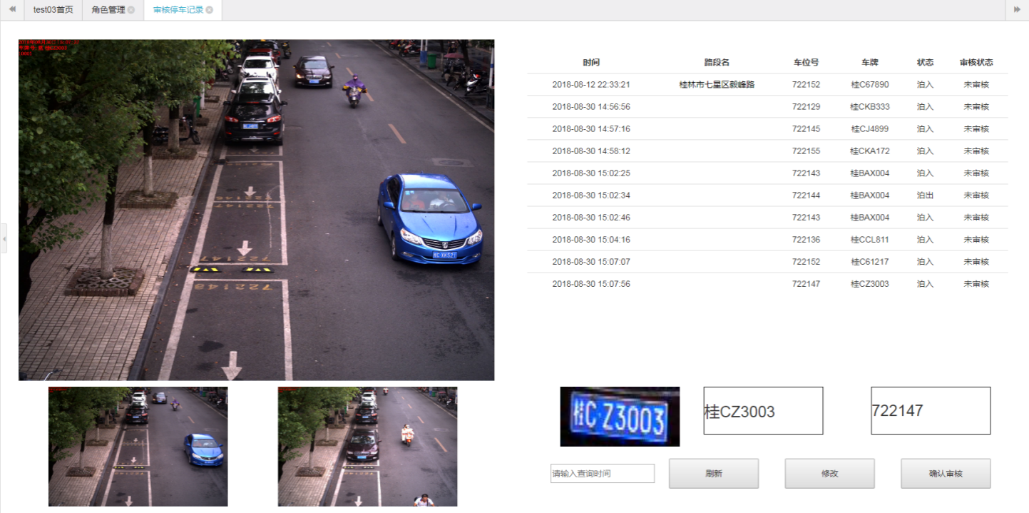

2.9.6.1 审核停车记录
您可以通过点击待审核停车记录列表某一记录的操作列的任一内容进行审核停车记录操作。点击后，页面显示该停车记录具体信息。点击左下方两张小图片中其中一张后，会将放大的图片显示在上方的大图片上。审核车牌图片与系统记录的车牌信息无误后，点击【确认审核】按钮后，该记录的审核状态会变为“已审核”，若再次点击【确认审核】按钮，该记录的审核状态会变回“未审核”。在时间输入框内填入指定时间，点击【刷新】按钮，列表中显示出指定日期的最早的未审核的10条泊入泊出记录。
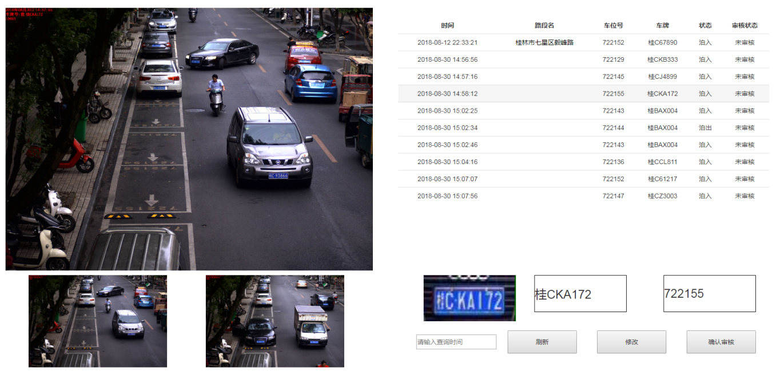

2.9.6.2 修改停车记录
点击某一停车记录抓拍信息展示页面的【修改】按钮即可进行修改停车记录的操作。输入需要修改的的车牌信息或车位号信息后，点击【修改】按钮即可完成停车记录的修改操作。修改后的数据会更新到列表中。
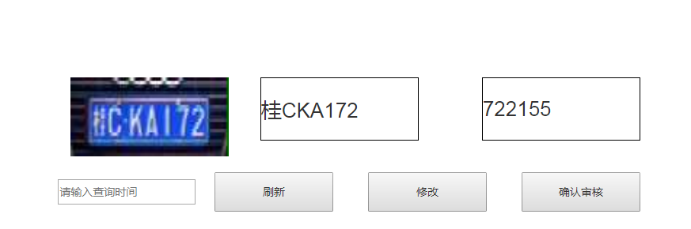

2.9.7 预付管理（停用）
预付管理页面如图所示，您可以通过使用此页面完成对泊车预付卡的新增、编辑和删除等操作。
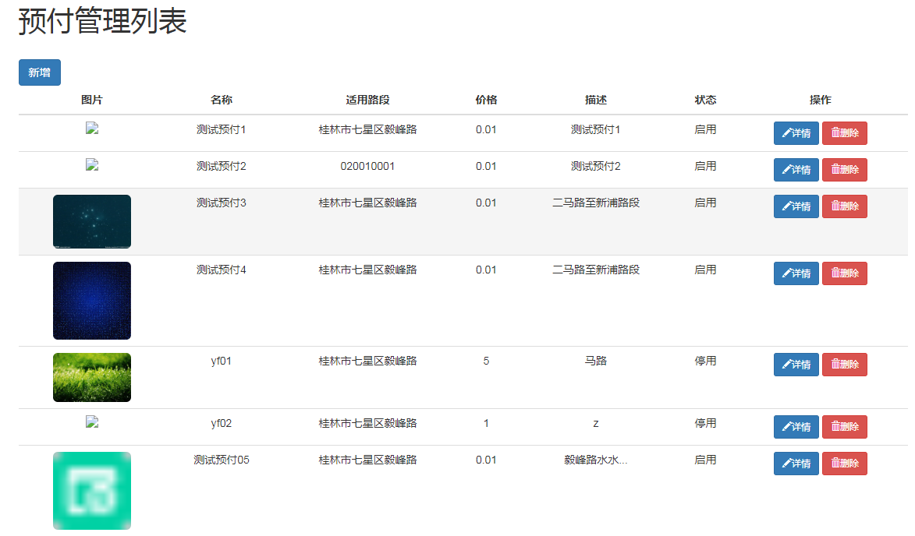

2.9.7.1 新增预付卡
点击【新增】按钮，页面弹出预付卡新增窗口，输入预付名称、选择适用城市、预付卡价格和状态，还可以填写描述及添加图片。点击【保存】按钮即可完成新预付卡的创建操作。
在新增预付卡的操作过程中，点击【关闭】或【X】按钮将取消操作。完成新增预付卡的操作后窗口自动关闭，页面显示成功/失败信息且预付卡列表数据刷新。
注意：状态选择为启用时，用户可以对该预付卡进行购买。
状态选择为停用时，用户将不能对该预付卡进行购买。
。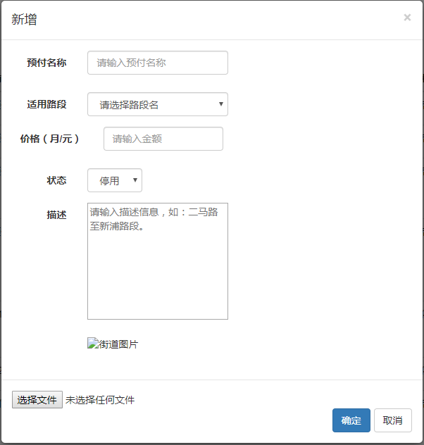

2.9.7.2 编辑预付卡
点击预付卡列表某一预付卡的操作列【编辑】按钮即可完成预付卡的编辑操作。点击【编辑】按钮后，页面将弹出预付卡编辑窗，编辑窗回显消息原始数据。输入需要修改的内容选项，点击【保存】按钮即可完成预付卡的编辑操作，点击【关闭】或【X】按钮将取消预付卡的编辑操作。编辑成功后窗口自动关闭，页面显示成功/失败信息且预付卡列表数据刷新。
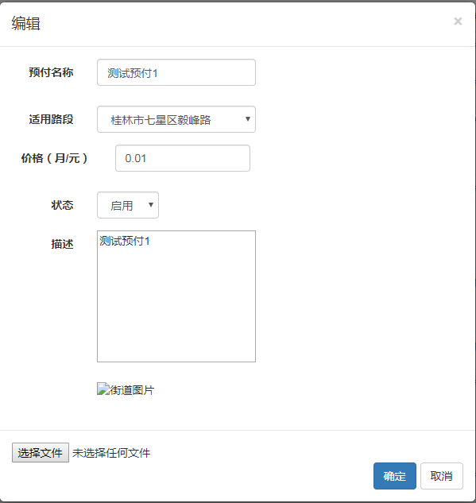

2.9.7.3 删除预付卡
点击预付卡列表某一预付卡的操作列【删除】按钮即可完成预付卡的删除操作。点击【删除】后，页面将弹出删除确认对话框，点击【确认】按钮即可完成预付卡的删除操作；执行预付卡删除操作后，确认对话框将自动关闭，页面显示成功/失败信息且预付卡列表数据刷新。
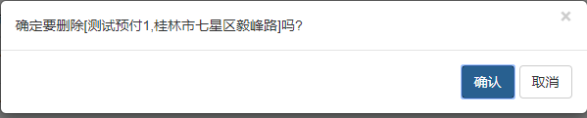

2.9.8 预付用户（停用）
预付用户页面如图所示，您可以通过使用此页面完成对用户预付的新增、编辑、删除和查询等操作。
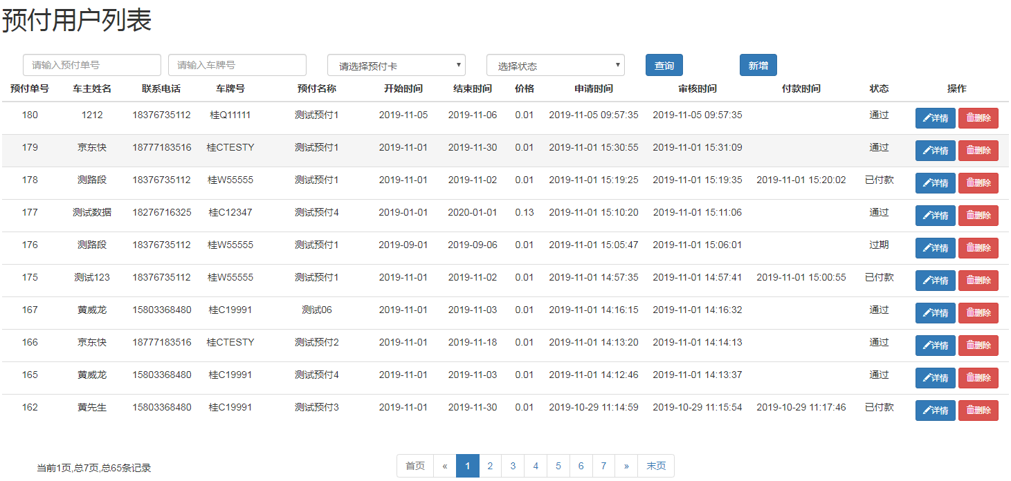

2.9.8.1 新增预付用户
点击【新增】按钮，页面弹出预付用户新增窗口，输入车主姓名、联系电话和车牌号，在预付类型下拉框中选择预付卡，选择预付卡开始时间和结束时间，点击【保存】按钮即可完成预付用户的新增操作。在新增预付用户的操作过程中，点击【关闭】或【X】按钮将取消操作。完成新增预付用户的操作后窗口自动关闭，页面显示成功/失败信息且预付用户列表数据刷新。
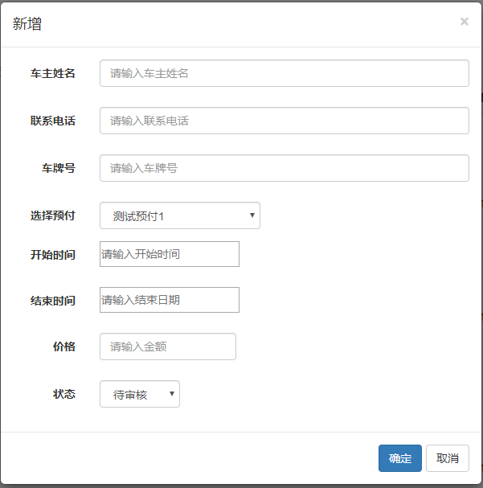

2.9.8.2 处理预付申请
点击预付用户列表某一预付申请的操作列【编辑】按钮即可完成预付申请的处理操作。点击【编辑】按钮后，页面将弹出预付用户编辑窗口，编辑窗回显消息原始数据。在审核状态下拉框选择相应处理的结果，点击【保存】按钮即可完成预付申请的处理操作，点击【关闭】或【X】按钮将取消预付用户的处理操作。处理成功后窗口自动关闭，页面显示成功/失败信息且预付用户列表数据刷新。
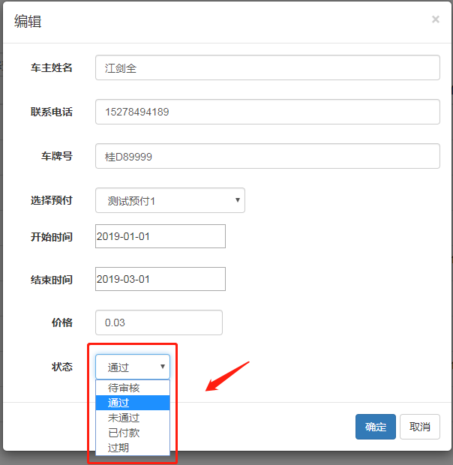

2.9.8.3 删除预付用户
点击预付用户列表某一预付用户的操作列【删除】按钮即可完成预付用户的删除操作。点击【删除】后，页面将弹出删除确认对话框，点击【确认】按钮即可完成预付用户的删除操作，点击【取消】按钮将取消预付用户的删除操作并关闭对话框。执行预付用户删除操作后，确认对话框将自动关闭，页面显示成功/失败信息且预付用户列表数据刷新。
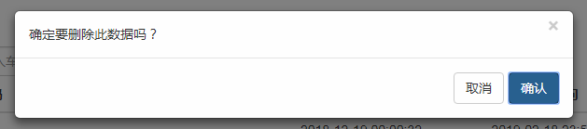

2.9.8.4 查询预付用户_预付单号查询
您可以选择按预付单号的方式查询预付用户记录。通过在预付单号输入框中输入预付单号，点击【查询】按钮，页面只显示该预付单号的所有预付卡记录。

2.9.8.5 查询预付用户_车牌号查询
您可以选择按车牌号的方式查询预付用户记录。通过在车牌号输入框中输入车牌，点击【查询】按钮，页面只显示该车牌的所有预付用户记录。

2.9.8.6 查询预付用户_预付卡查询
您可以选择按预付卡的方式查询预付用户记录。通过在预付卡下拉框中选择任意预付卡，点击【查询】按钮，页面只显示该预付卡下的记录。

2.9.8.7 查询预付用户_预付状态查询
您可以选择按预付状态查询方式预付用户记录。通过在预付状态下拉框中选择任意状态，点击【查询】按钮，页面只显示该状态下的预付用户记录。

您还可以通过这些条件进行预付用户数据的联合查询操作，预付用户列表将展示预付用户数据对应条件的查询结果。

2.9.9 特殊车辆收费
特殊车辆收费页面如图所示，您可以通过使用此页面完成对特殊车辆收费的新增、编辑和删除操作。
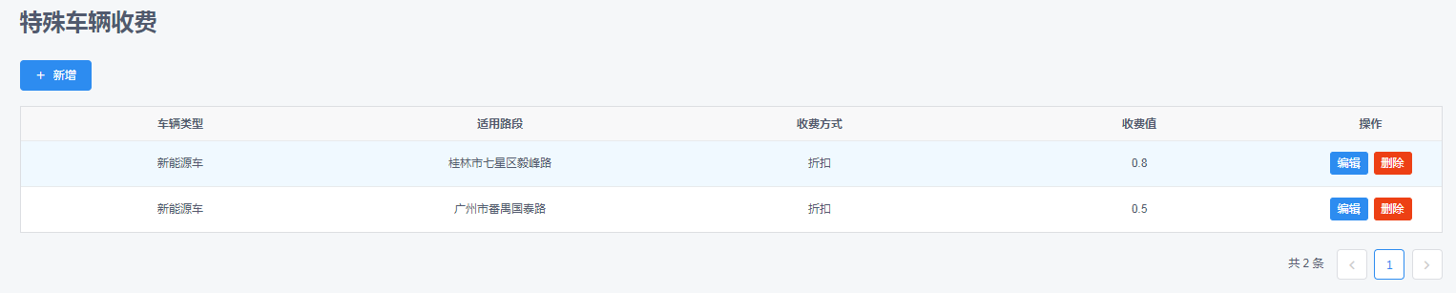

2.9.9.1 新增特殊车辆收费
点击【新增】按钮，页面弹出特殊车辆收费新增窗口，选择车辆类型、适用城市、收费方式及填入收费值，点击【保存】按钮即可完成特殊车辆收费的新增操作。在新增特殊车辆收费的操作过程中，点击【关闭】或【X】按钮将取消操作。完成新增特殊车辆收费的操作后窗口自动关闭，页面显示成功/失败信息且特殊车辆收费列表数据刷新。
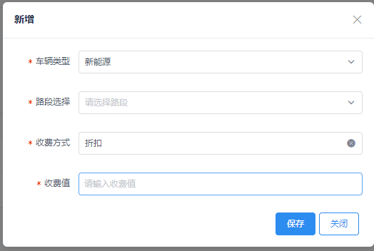

2.9.9.2 编辑特殊车辆收费
点击特殊车辆收费列表某一收费的操作列【编辑】按钮即可完成特殊车辆收费的编辑操作。点击【编辑】按钮后，页面将弹出特殊车辆收费编辑窗，编辑窗回显消息原始数据。输入需要修改的内容，点击【保存】按钮即可完成特殊车辆收费的编辑操作，点击【关闭】或【X】按钮将取消特殊车辆收费的编辑操作。编辑成功后窗口自动关闭，页面显示成功/失败信息且特殊车辆收费列表数据刷新。
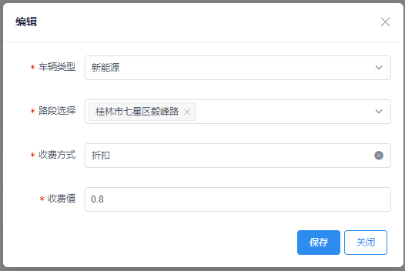

2.9.9.3 删除特殊车辆收费
点击特殊车辆收费列表某一收费的操作列【删除】按钮即可完成特殊车辆收费的删除操作。点击【删除】后，页面将弹出删除确认对话框，点击【确认】按钮即可完成特殊车辆收费的删除操作，点击【取消】按钮将取消特殊车辆收费的删除操作并关闭对话框。执行特殊车辆收费删除操作后，确认对话框将自动关闭，页面显示成功/失败信息且特殊车辆收费列表数据刷新。

2.9.10 异常车单
异常车单页面如图所示，您可以通过使用此页面完成对用户申报的异常车单进行查询与处理等操作。
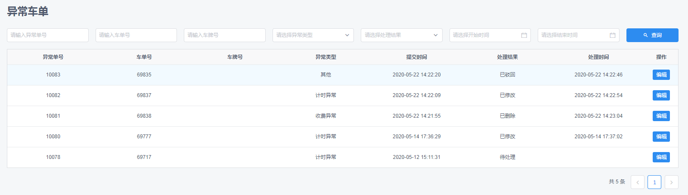

2.9.10.1 处理异常车单
点击异常车单页面的某一待处理记录的【编辑】按钮，即可完成异常车单的处理操作。点击【编辑】按钮后，页面将弹出异常车单处理窗口，窗口显示用户提交的申报信息数据。在处理结果栏选择需要处理的结果，填入处理描述，点击【保存】按钮即可完成异常车单处理的操作，用户将会在手机上收到处理的结果推送消息。点击【关闭】或【X】按钮将取消异常车单处理的操作。修改成功后窗口自动关闭，页面显示成功/失败信息且异常车单列表数据刷新。
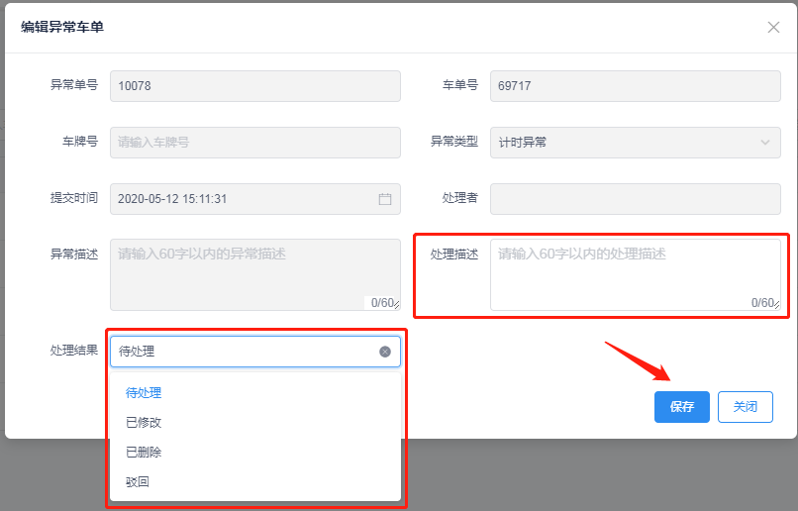

2.9.10.2 查询异常车单_异常单号查询
您可以选择按异常单号的方式查询异常车单记录。通过在异常单号输入框中输入异常单号，点击【查询】按钮，页面只显示该异常单号的所有异常车单记录。
车单号、车牌号方式查询与异常车单号查询类似。

2.9.10.3 查询异常车单_异常类型查询
您可以选择按异常类型的方式查询预付用户记录。通过在异常类型下拉框中选择任意类型，点击【查询】按钮，页面只显示该类型下的记录。
处理结果方式查询与异常类型查询类似。

2.9.10.4 查询预付用户_时间段查询
在时间选择器选择用户提交的对应时间段，点击【查询】按钮，异常车单列表数据刷新并展示对应的时间搜索结果。

您还可以通过这些条件进行异常车单数据的联合查询操作，异常车单列表将展示异常车单数据对应条件的查询结果。

2.9.11 路段泊车状态
车辆停车状态页面如图所示，您可以通过使用此页面完成对指定城市的车辆停放状态进行查询与删除等操作。
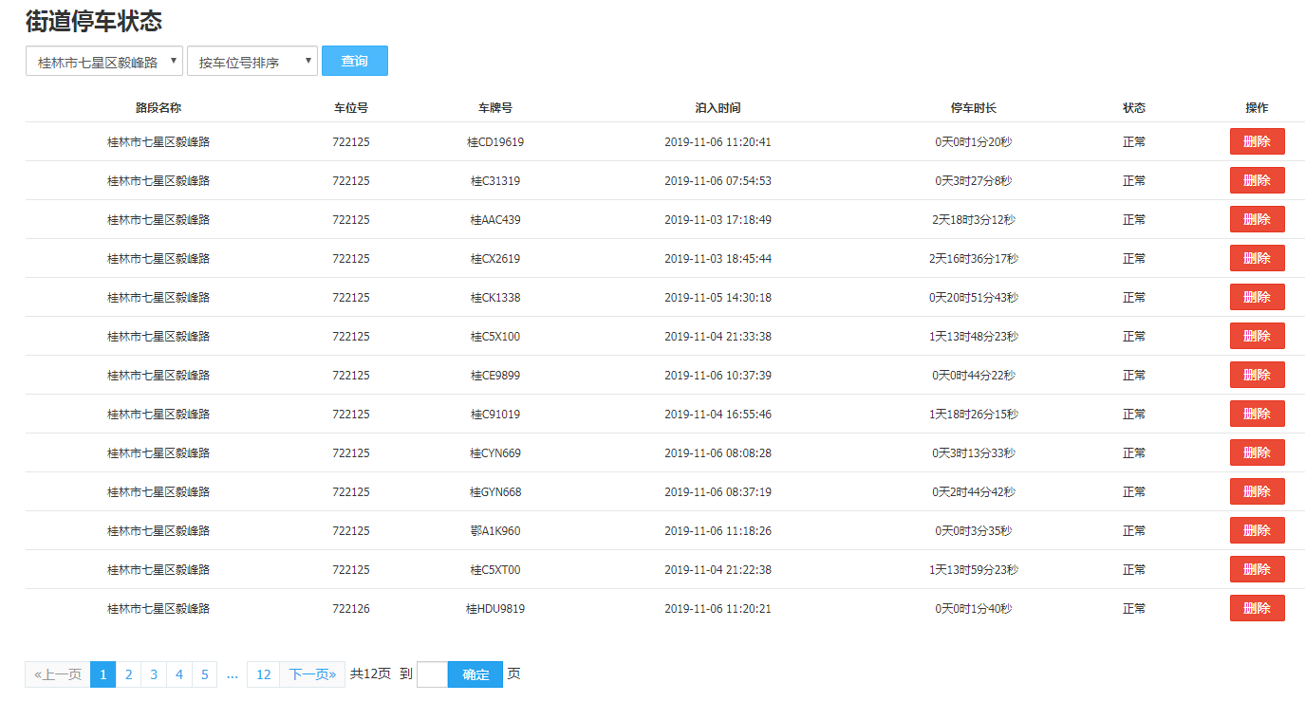

2.9.11.1 查询停车状态
您必须指定一条需要查询的城市，才能对该城市下的停车状态进行查询。在城市选择下拉框中，选择您需要查询的城市，点击【查询】按钮即可完成该城市下的所有车辆停放状态，并按车位号对停放状态进行排序。
默认情况下后台会自动选择按车位号排序，您可以选择城市后，在车位号排序下拉框中选择按泊入时间倒序，这样查询结果会显示该城市下按泊入时间倒序的所有车辆停放状态数据信息。
注意：状态目前分为正常与无效两张。如果路巡通过公众号上报车辆错误，现场无此车辆，状态则会变为无效。
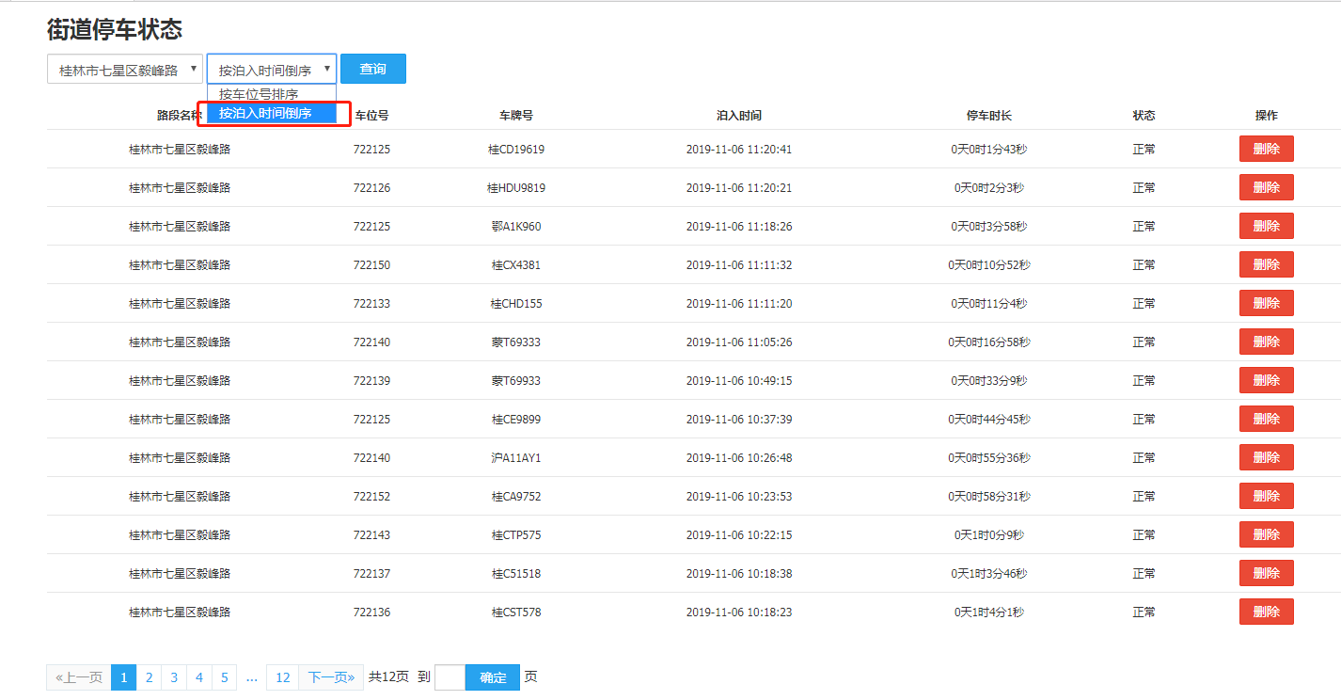

2.9.11.2 删除停车状态
点击停车状态列表某一条停放数据操作列【删除】按钮即可完成停车状态的删除操作。点击【删除】后，页面将弹出删除确认对话框，点击【确认】按钮即可完成停车状态的删除操作，点击【取消】按钮将取消停车状态的删除操作并关闭对话框。执行停车状态删除操作后，确认对话框将自动关闭，页面显示成功/失败信息且停车状态列表数据刷新。

2.9.12 黑白名单管理
黑白名单管理页面如图所示，您可以通过使用此页面完成对指定车辆设置黑白名单。对黑白名单车辆进行查询与删除等操作
黑名单，可对指定车辆进行入场报警。
白名单，可以对指定车辆开放免费停车。
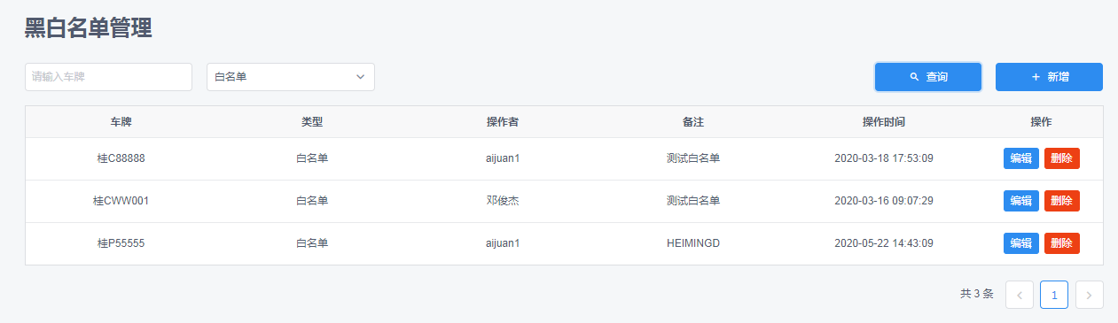

2.9.12.1 新增黑白名单
点击【新增】按钮，页面弹出黑白名单新增窗口，输入需要新增的车牌号、选择黑白名单类型、输入备注，点击【保存】按钮即可完成黑白名单的新增操作。在新增黑白名单的操作过程中，点击【关闭】或【X】按钮将取消操作。完成新增黑白名单的操作后窗口自动关闭，页面显示成功/失败信息且黑白名单列表数据刷新。
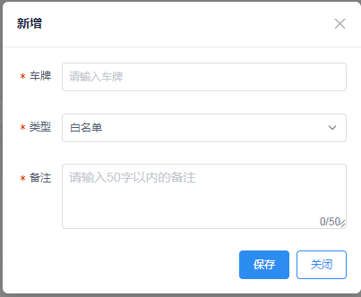

2.9.12.2 编辑黑白名单
点击黑白名单列表某一黑白名单的操作列【编辑】按钮即可完成黑白名单的编辑操作。点击【编辑】按钮后，页面将弹出黑白名单编辑窗口，编辑窗显示消息原始数据。输入需要修改的内容，点击【保存】按钮即可完成黑白名单的编辑操作，点击【关闭】或【X】按钮将取消黑白名单的编辑操作。编辑成功后窗口自动关闭，页面显示成功/失败信息且黑白名单列表数据刷新。

2.9.12.3 查询黑白名单
您可以指定需要查询的车牌号，在名单选择下拉框中，选择您需要查询的车辆名单类型，点击【查询】按钮即可完成该名单下的所有车辆，并按名单新增时间进行排序。
默认情况下后台会自动选择按白名单查询，您可以在名单下拉框中选择按黑名单进行查询，这样查询结果会显示所有黑名单车辆数据信息。
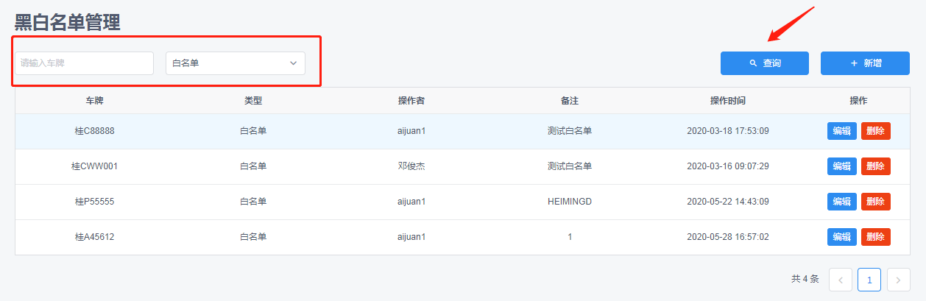

2.9.11.2 删除黑白名单
点击黑白名单列表某一条黑白名单数据操作列【删除】按钮即可完成黑白名单的删除操作。点击【删除】后，页面将弹出删除确认对话框，点击【保存】按钮即可完成黑白名单的删除操作，点击【取消】按钮将取消黑白名单的删除操作并关闭对话框。执行黑白名单删除操作后，确认对话框将自动关闭，页面显示成功/失败信息且黑白名单列表数据刷新。
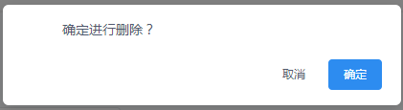

2.10 财务管理

2.10.1 总收入
总收入页面如图所示，您可以通过使用此页面完成对各城市停车总收入记录的查询和导出等操作。
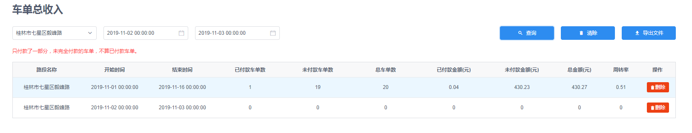

2.10.1.1 总收入查询
通过下拉城市菜单，选择某一城市和某一时间段的起始时间和结束时间后，点击【添加】按钮，用户可选择添加单个及全部城市或时间段，点击【查询】按钮，页面显示添加的查询条件下对应的总收入报表记录。如未选择时间段，则默认查询所选城市当天时间段内的总收入报表记录。
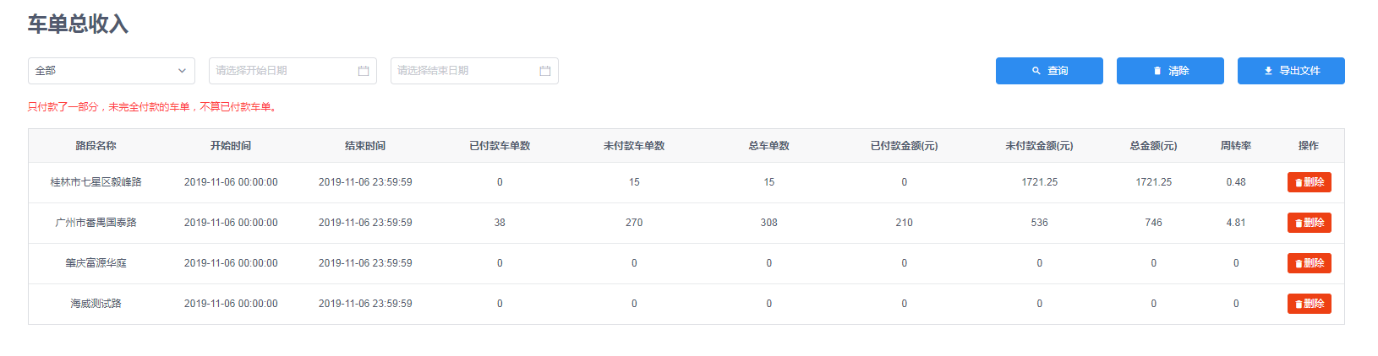

2.10.1.2 清除查询
当您每查询一条城市或全部城市数据时，不会清除原有查询到的数据，新查询的数据会新增到总收入列表中，如果你不需要列表中的某条数据，您可以点击该数据右边的【删除】按钮，点击后，该条收入数据会从列表中删除。
如果您需要清空列表中的数据，您可以点击列表右上角的【清除】按钮，点击按钮后，列表中的数据会全部清除，您可以再次查询您需要的收入数据。
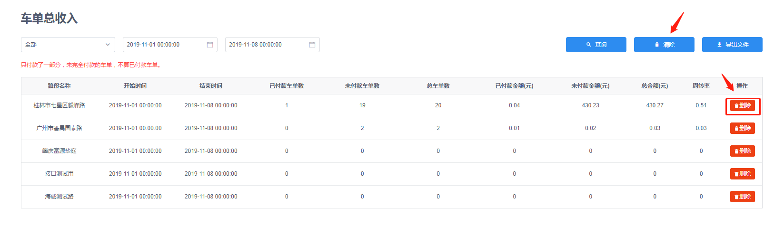

2.10.1.3 导出总收入报表
点击总收入报表页面【导出】按钮，系统将当前查询条件下页面所有的记录自动生成表格导出。

2.10.2 详细收入
详细收入页面如图所示，您可以通过使用此页面完成对停车详细收入的查询操作。
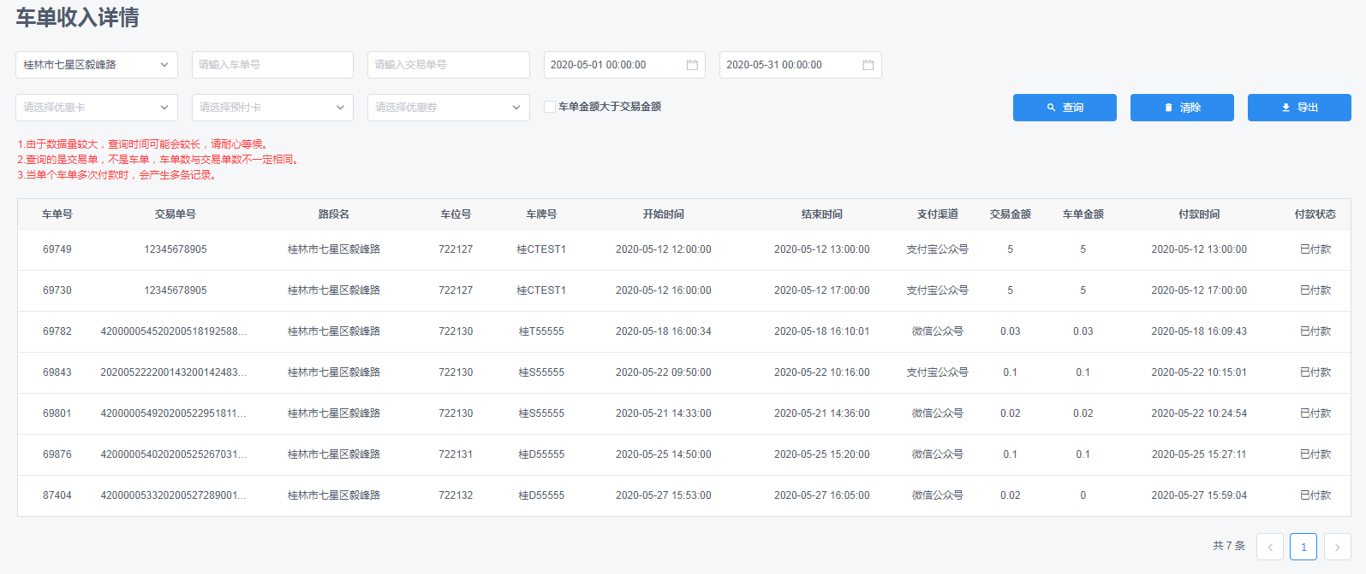

2.10.2.1 详细收入查询
您可以通过下拉城市、优惠卡、优惠券菜单，填写车单号、交易单号，勾选车单金额状态完成详细收入记录查询操作。选择某一城市、某一付款状态、优惠卡状态和某一时间段的起始时间和结束时间后，点击【查询】按钮，页面只显示该城市在该时间段内的所有该付款和优惠卡状态的泊入泊出完整的车单详细收入记录。
注意：1.车单号与交易单号可单独查询。
2.查询指定城市时，必须时间段。
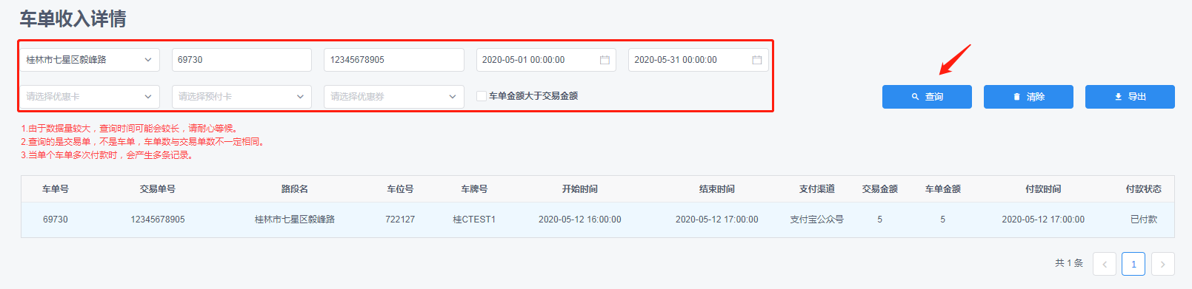

2.10.2.2 清除查询
当您需要清空列表中的数据，您可以点击列表右上角的【清除】按钮，点击按钮后，列表中的数据会全部清除，您可以再次查询您需要的收入数据。
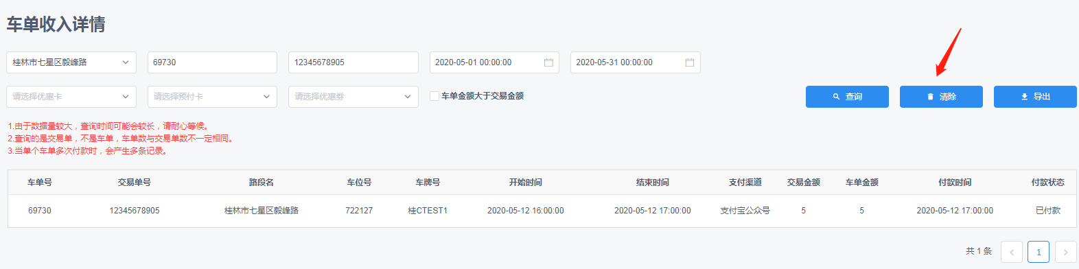

2.10.2.3 导出详细收入报表
点击详细收入页面【导出】按钮，系统将当前查询条件下页面所有的记录自动生成表格导出。

2.10.3 优惠卡收入
优惠卡收入页面如图所示，您可以通过使用此页面完成对用户购买优惠卡的收入查询操作。

2.10.3.1 优惠卡收入查询
您可以通过下拉选择优惠卡方式完成详细收入记录查询操作。选择某一优惠卡的起始时间和结束时间后，点击【查询】按钮，页面只显示该时间段内的所优惠卡的详细收入记录。如未选择时间段，则默认查询所有时间段内的优惠卡收入记录。
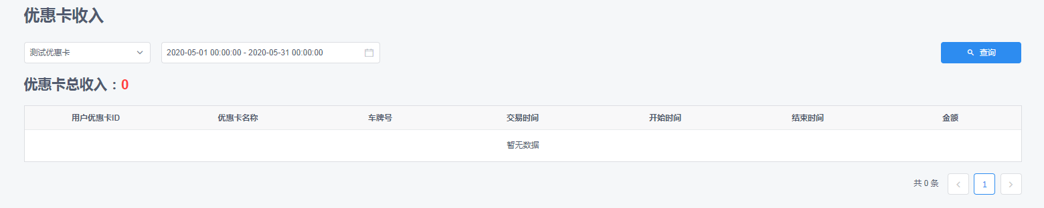

2.10.4 用户发票
用户发票页面如图所示，您可以通过使用此页面完成对用户申请发票记录的查询、处理等操作。
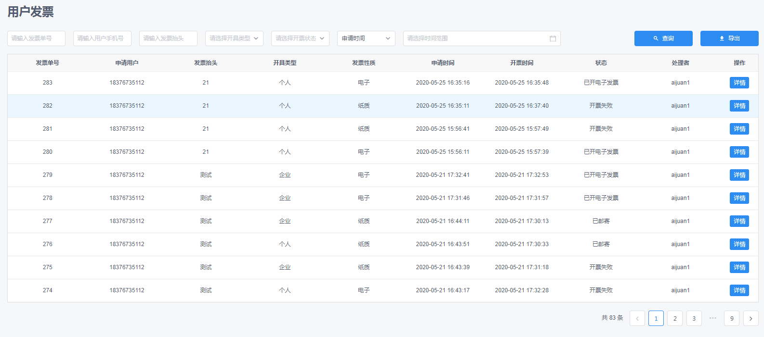

2.10.4.1 处理用户发票
点击用户发票列表任意状态为“待处理”的操作列【编辑】按钮即可完成用户发票申请的处理操作。点击【编辑】按钮后，页面将弹出用户发票编辑窗口，编辑窗回显消息原始数据。在审核状态下拉框选择相应处理的结果，点击【保存】按钮即可完成用户发票申请的处理操作，点击【关闭】或【X】按钮将取消用户发票的处理操作。处理成功后窗口自动关闭，页面显示成功/失败信息且用户列表数据刷新。
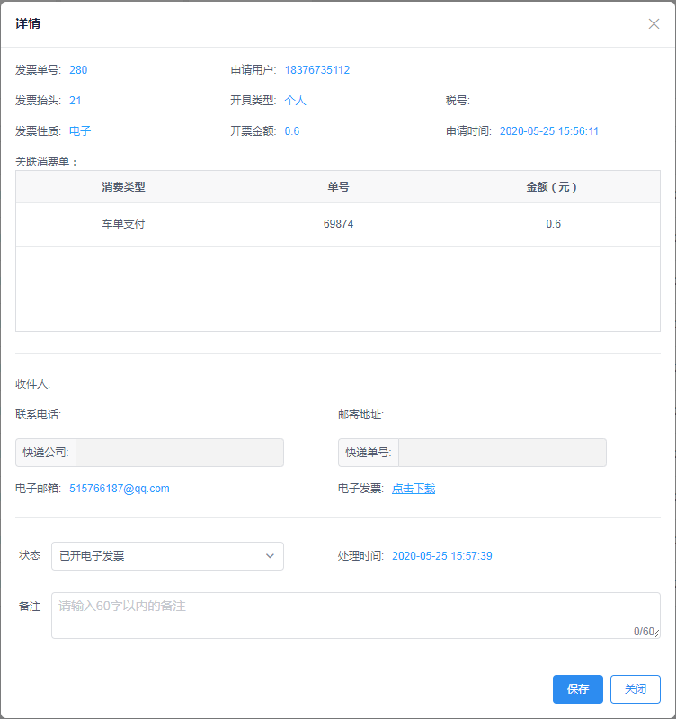

2.10.4.2 查询发票_发票单号查询
您可以选择按发票单号的方式查询用户发票记录。通过在发票单号输入框中输入需要查询的发票单号，点击【查询】按钮，页面只显示该发票单号下的发票申请记录。
用户手机号、发票抬头方式查询与发票单号查询类似。
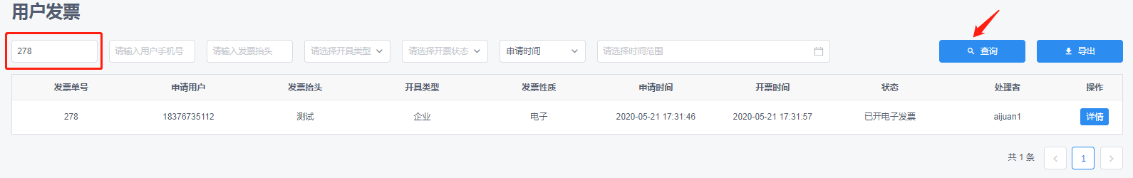

2.10.4.3 查询发票_开票类型查询
您可以选择按开票类型的方式查询用户发票记录。通过在开票类型下拉框中选择个人或企业，点击【查询】按钮，页面只显示该开票类型的所有用户发票记录。
发票状态方式查询与开票类型查询类似。
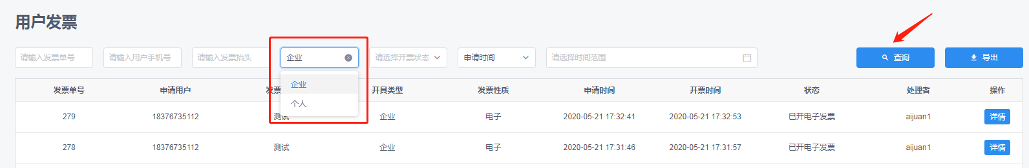

2.10.4.4 查询发票_时间查询
您可以选择按申请时间或处理时间的方式查询用户发票记录。通过在时间下拉框中选择申请时间或处理时间，在时间选择器选择需要查询的时间段，点击【查询】按钮，页面只显示该时间段内对应的申请时间或处理时间下的所有用户发票记录。
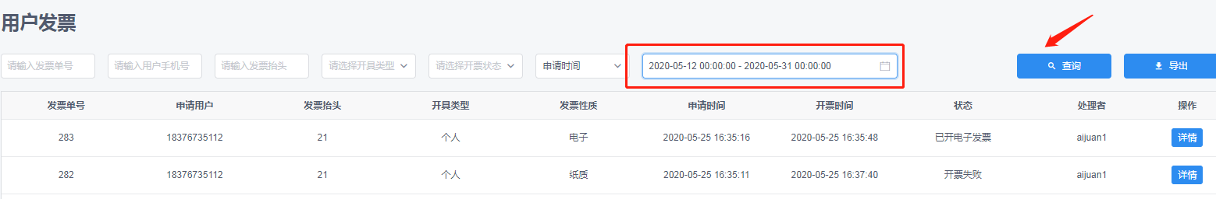

2.10.4.5 导出发票报表
点击用户发票页面右上角【导出】按钮，系统将当前查询条件下页面所有的记录自动生成表格导出。
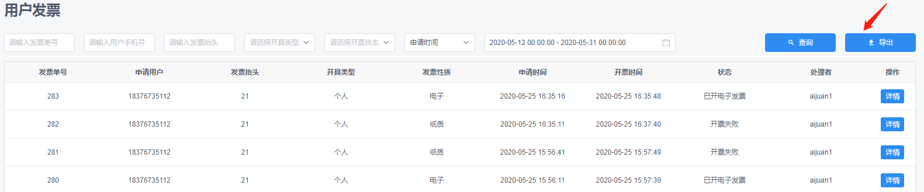

2.10.5 充值明细
充值明细页面如图所示，您可以通过使用此页面完成对用户充值明细记录的查询、处理等操作。
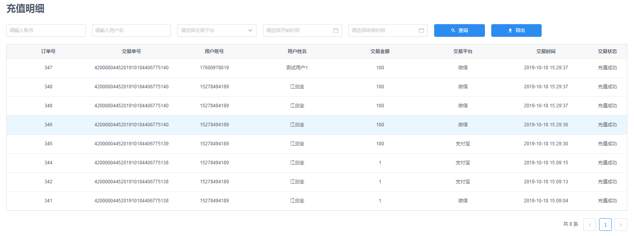

2.10.5.1 查询充值_账号查询
您可以选择按账号的方式查询用户充值明细记录。通过在账号输入框中输入需要查询的账号，点击【查询】按钮，页面只显示该账号下的用户充值明细记录。
用户名方式查询与账号查询类似。
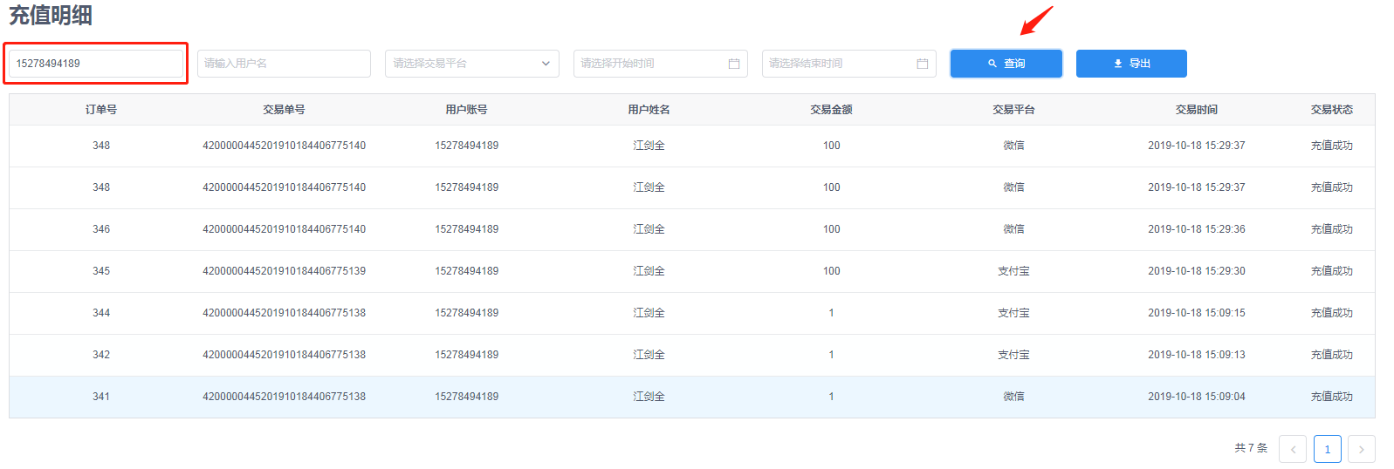

2.10.5.2 查询充值_交易平台查询
您可以选择按交易平台的方式查询用户充值明细记录。通过在交易平台下拉框中选择任意交易方式，点击【查询】按钮，页面只显示该交易方式下的所有用户充值记录。
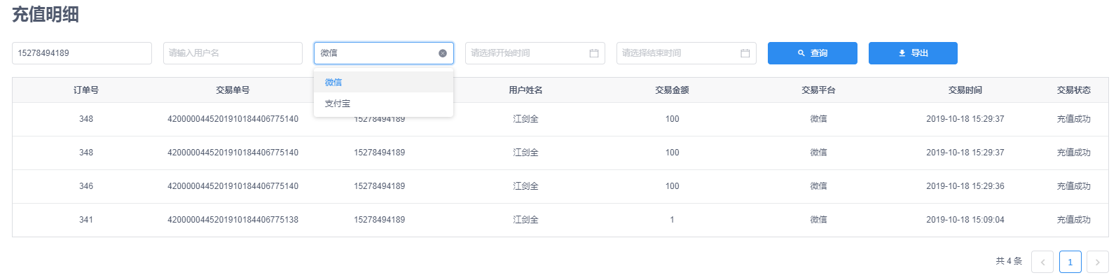

2.10.5.3 查询充值_时间段查询
您可以选择按充值时间的方式查询用户充值明细记录。通过在时间选择器选择需要查询的时间段，点击【查询】按钮，页面只显示该时间段内所有的用户充值记录。
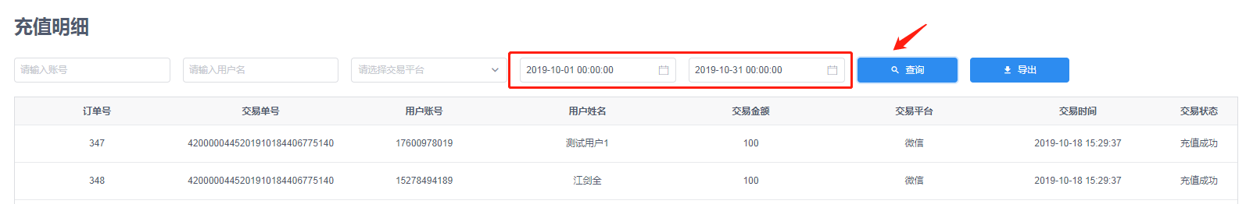

2.10.5.4 导出充值明细报表
点击充值明细页面右上角【导出】按钮，系统将当前查询条件下页面所有的记录自动生成表格导出。
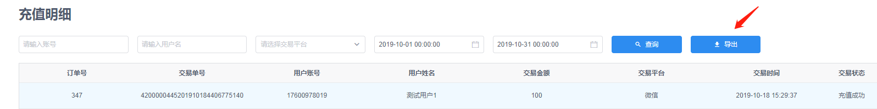

2.10.6 提现明细
提现明细页面如图所示，您可以通过使用此页面完成对用户提现记录的查询、处理等操作。
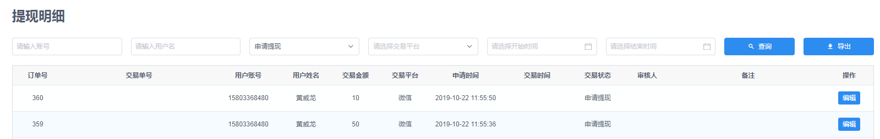

2.10.6.1 处理提现申请
点击提现申请页面的某一提现待处理记录的【编辑】按钮，即可完成提现申请的处理操作。点击【编辑】按钮后，页面将弹出编辑提现明细窗口，窗口显示用户提交的提现申请信息数据。在状态栏选择需要处理的结果，填入处理备注，点击【保存】按钮即可完成提现申请处理的操作。点击【关闭】或【X】按钮将取消提现申请处理的操作。修改成功后窗口自动关闭，页面显示成功/失败信息且提现明细列表数据刷新。
注意：您只能对“申请提现”、“审核未通过”、“提现失败”状态数据进行处理。
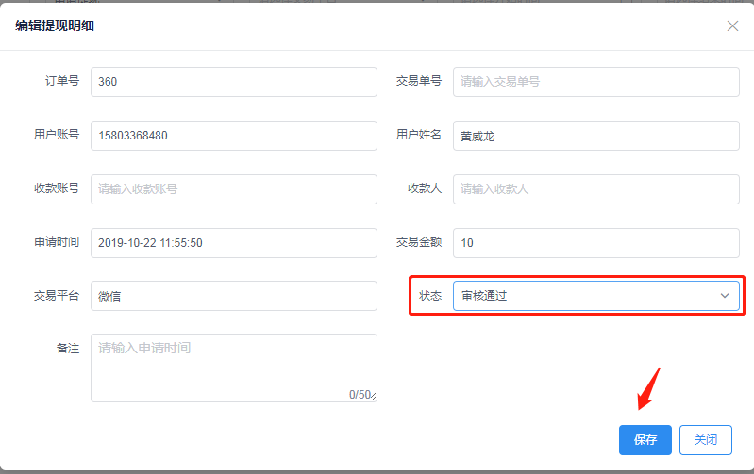

2.10.6.2 查询提现_账号查询
您可以选择按账号的方式查询用户提现明细记录。通过在账号输入框中输入需要查询的账号，点击【查询】按钮，页面只显示该账号下的用户提现明细记录。
用户名方式查询与账号查询类似。
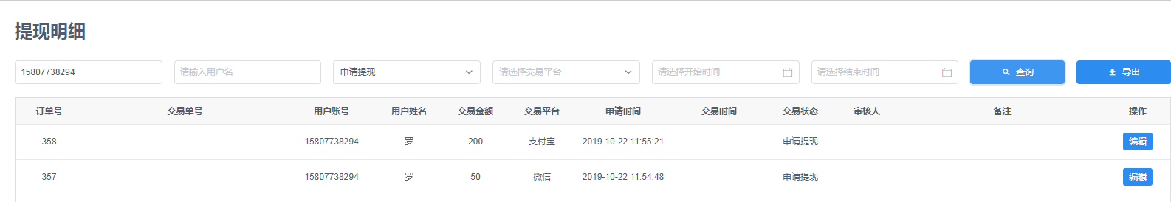

2.10.6.3 查询提现_状态查询
您可以选择按提现状态的方式查询用户发票记录。通过在状态下拉框中选择任意提现状态，点击【查询】按钮，页面只显示该状态下的所有用户提现记录。
提现平台方式查询与提现状态查询类似。
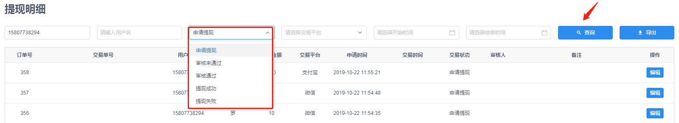

2.10.6.4 查询提现_时间段查询
您可以选择按申请提现时间的方式查询用户提现明细记录。通过在时间选择器选择需要查询的时间段，点击【查询】按钮，页面只显示该申请提现时间段内所有的用户提现记录。
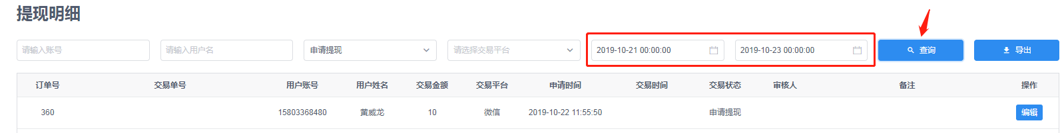

2.10.6.5 导出提现明细报表
点击提现明细页面右上角【导出】按钮，系统将当前查询条件下页面所有的记录自动生成表格导出。

2.10.7财务数据视图
财务数据视图界面如图所示，您可以在此页面查询到车单金额统计、缴费趋势、收费占比以及支付方式等财务数据信息。
在路段选择下拉框中选择需要查询的路段，您可以通过选择按“天”或“月”进行时间段的查询，选择好路段和时间段后，点击【查询】按钮即可查询该路段下的相应时间的财务数据视图。
注意：默认选择全部路段，您可以删除全部路段后再选择您需要查询的路段，可多选。

2.10.7.1 车单金额统计柱状图
在车单统计柱状图模块，您可以查看相应城市对应时间段内的车单金额统计情况，您可以把鼠标放至任意时间点上，来查看该“天”或“月”的车单金额统计情况（如下图所示）。

2.10.7.2缴费趋势曲线图
在缴费趋势曲线图模块，您可以查看相应城市对应时间段内的缴费趋势情况，您可以把鼠标放至任意时间点上，来查看该“天”或“月”的缴费趋势情况（如下图所示）。

2.10.7.3收费占比饼状图
在收费占比饼状图模块，您可以查看相应城市对应时间段内的收费占比情况，您可以把鼠标放至任意时间点上，来查看该“天”或“月”的收费占比情况（如下图所示）。

2.10.7.4支付方式饼状图
在支付方式饼状图模块，您可以查看相应城市对应时间段内的支付方式情况，您可以把鼠标放至任意时间点上，来查看该“天”或“月”的支付方式情况（如下图所示）。

2.11 实时监控

2.11.1 停车场监控
停车场监控页面如图所示，您可以通过使用此页面完成对实时视频的查看和手动抓拍等操作。
注意：页面默认显示第一个城市的第一个相机的实时视频。

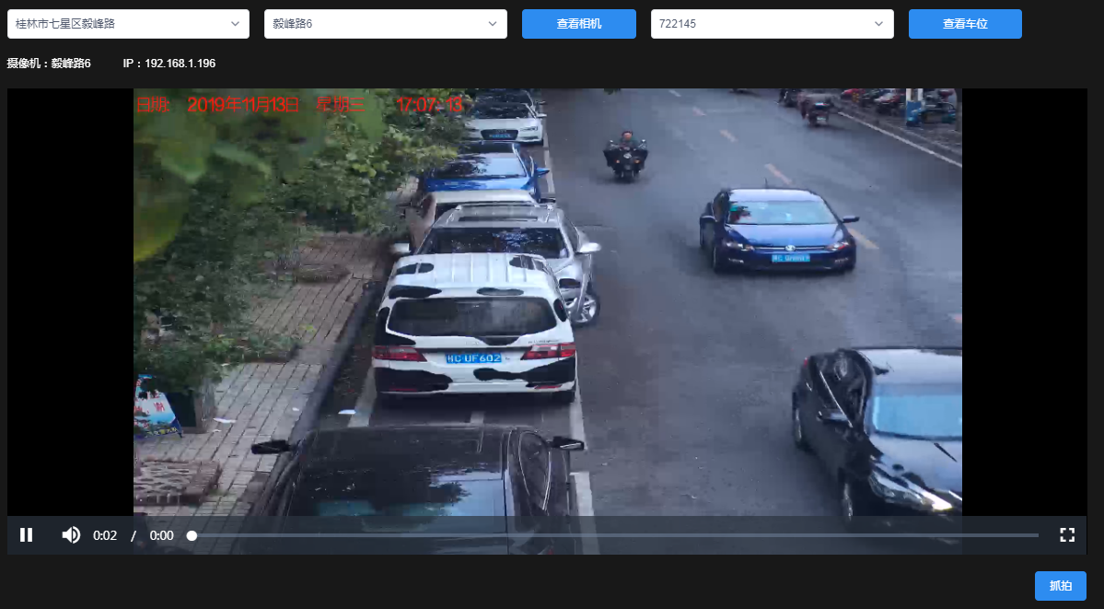

2.11.1.1 查看实时视频_相机查看
选择某一城市，相机、车位列表显示该城市所有相关相机名称、车位编号。在相机下拉框中选择某一相机，点击【查看相机】，页面播放选定的相机的实时视频。

2.11.1.2 查看实时视频_车位查看
选择某一城市，相机、车位列表显示该城市所有相关相机名称、车位编号。在车位下拉框中选择某一车位，点击【查看车位】，系统通过选定的车位编号查找对应相机，页面播放对应的实时视频。

2.11.1.3 手动抓拍
通过点击页面右下方【抓拍】按钮完成手动抓拍的操作，点击【抓拍】按钮后，页面会弹出加载抓拍图片的子窗口，加载成功后，子窗口会显示抓拍到的现场图。
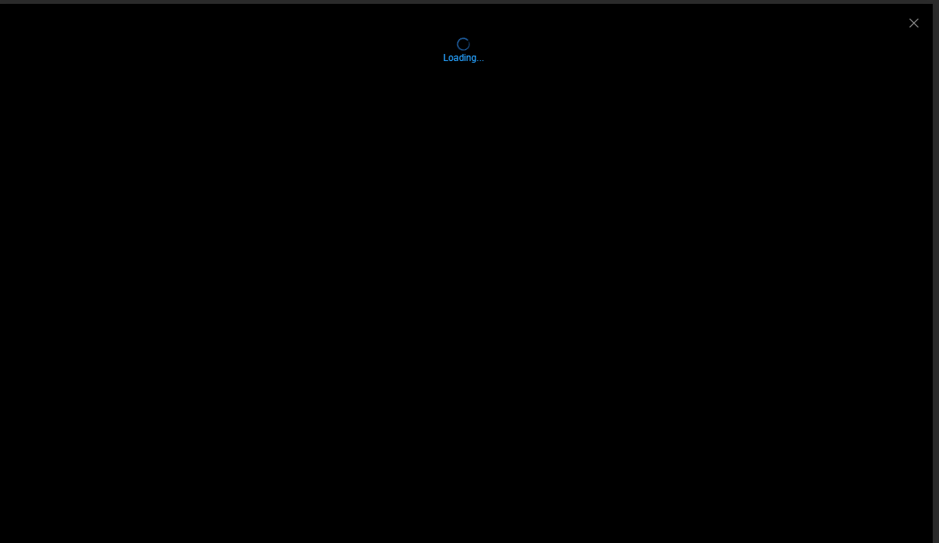

2.11.2铱泊数据服务中心
铱泊数据服务中心界面如图所示，您可以在此页面看到地图、泊车动态信息、城市停车压力柱状图、城市使用率折线图、城市停车次数折线图、支付方式以及注册用户信息等。
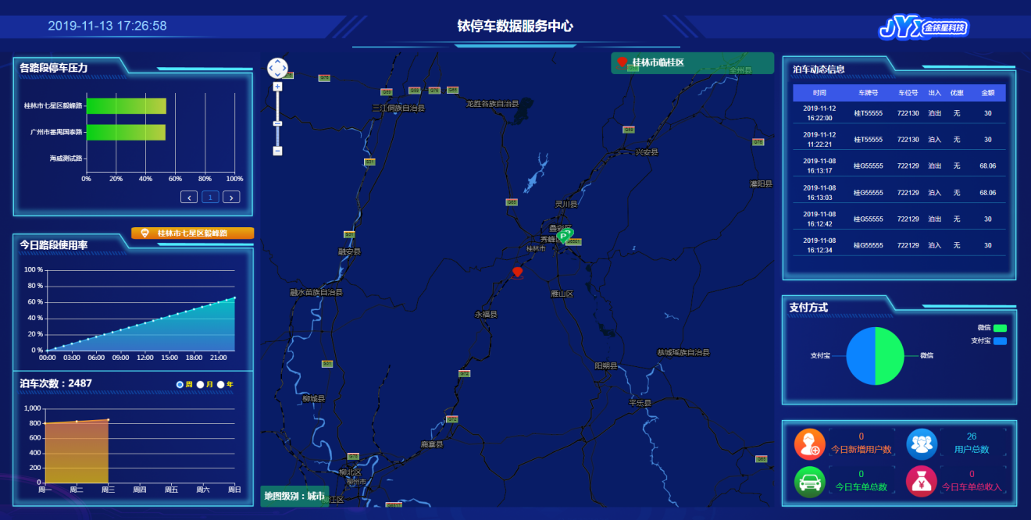

2.11.2.1 地图
通过滚动鼠标滚轮，可以放大和缩小地图。地图上的“P”图标代表摄像头所在位置，鼠标放至各“P”点位置后，可以查看各相机的详细信息。双击城市下的任意“P”点图标摄像头可以直接查看该摄像头的监控画面，也可以点击四个“P”点图标摄像头开启四分屏（如下图所示）。

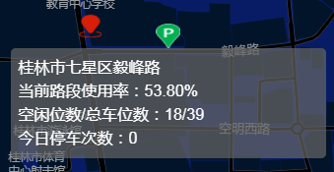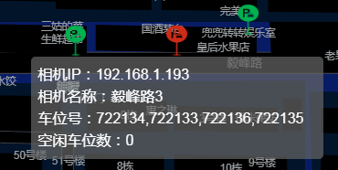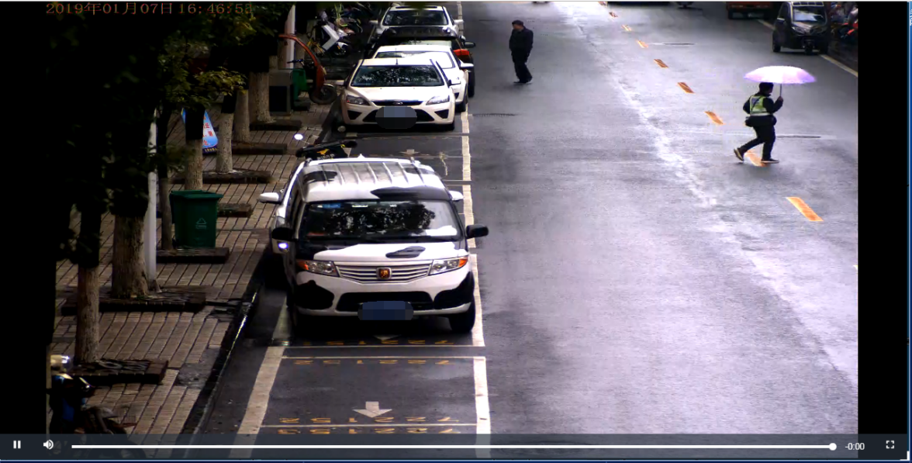
图例.摄像头监控画面
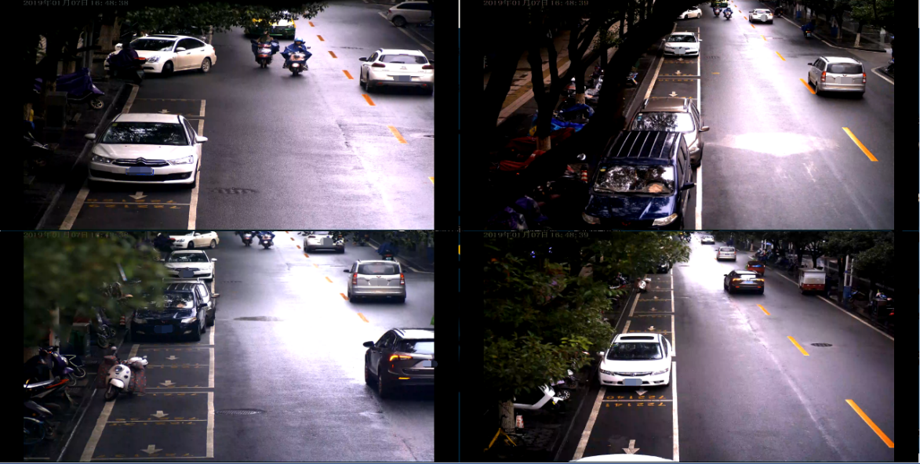
图例.四分屏画面

2.11.2.2泊车动态信息
在泊车动态信息模块，您可以看到实时的车辆泊入泊出信息，也可以双击记录查看详细信息（如下图所示）。
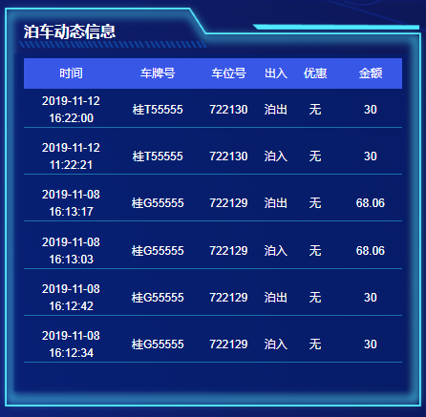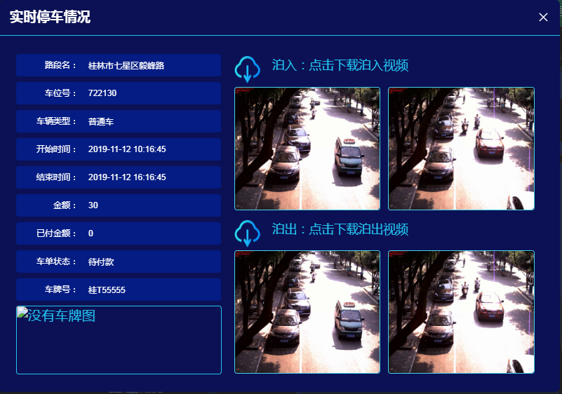
图例.泊车动态信息 图例.车辆详细信息

2.11.2.3城市停车压力柱状图
您可以把鼠标放至任意城市柱状图上，来查看该城市的停车压力和停车情况。点击任意城市柱状图后，界面中的地图、城市使用率、泊车次数、泊车动态信息都会变化为该城市的动态信息。
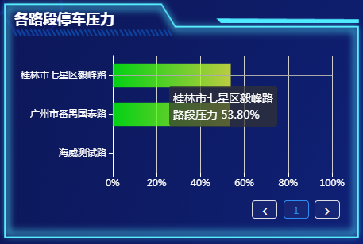

2.11.2.4 城市使用率折线图
您可以在城市停车压力柱状图模块中，点击不同城市的柱状图，来查看不同城市的当天的使用率，鼠标放至任意整点时间点时，可显示该时间点的百分比。

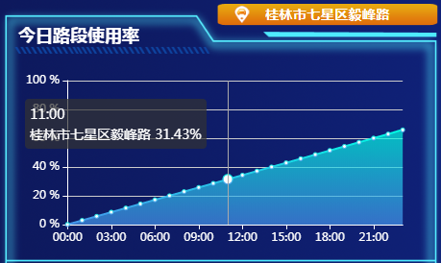

2.11.2.5 城市停车次数折线图
您可以在城市停车压力柱状图模块中，点击不同城市的柱状图，来查看不同城市的泊车次数折线图。
点击模块右上角的“周”、“月”、“年”，可以切换单位查看泊车次数折线图，鼠标放至任意整点日期点时，可显示该日期点的百分比。
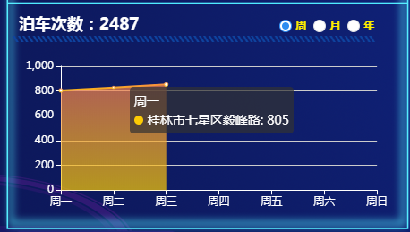

2.11.2.6 支付方式饼状图
在支付方式饼状图模块中，您可以查看车主支付车单时使用不同的支付方式占比。鼠标放至任意支付方式时，可显示该支付方式的百分比。
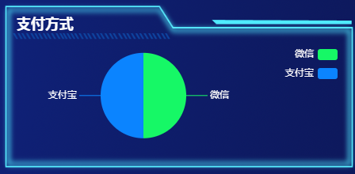

2.11.2.7系统信息模块
在该模块，您可以看到泊车用户情况、总车单数及车单总收入情况。

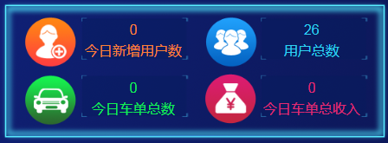

2.12 系统日志

2.12.1 相机升级
相机升级页面如图所示，您可以通过使用此页面完成对相机查询及升级操作。
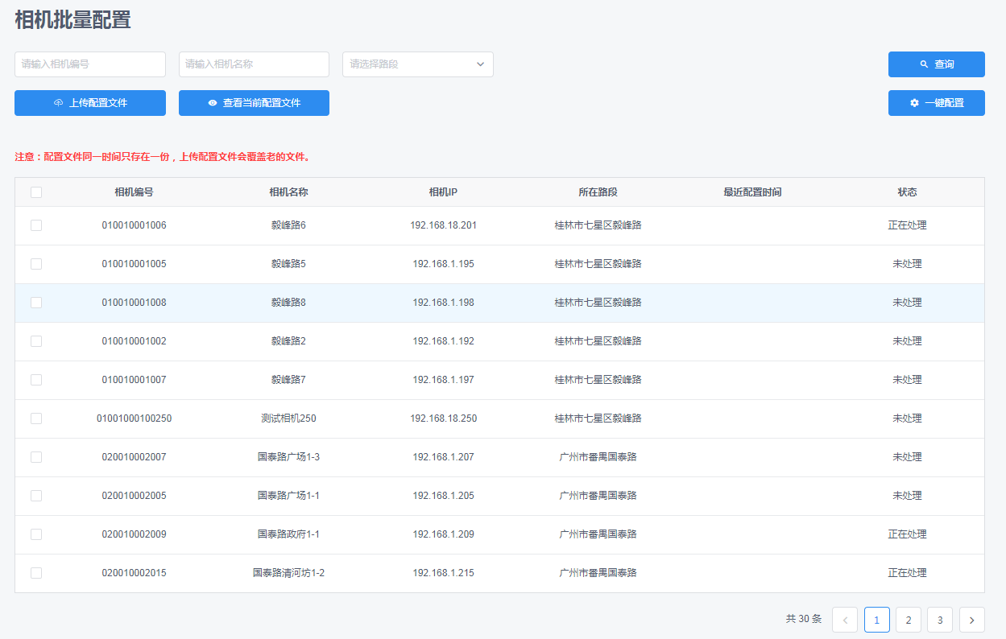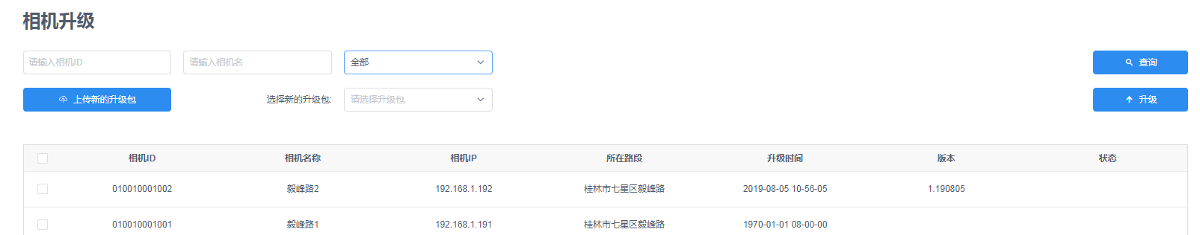

2.11.1.1 相机升级查询_相机ID查询
您可以选择按相机ID的方式查询相机升级记录。通过在相机ID输入框中输入需要查询的相机ID号，点击【查询】按钮，页面将显示该相机ID的相机升级记录。
相机名查询方式与相机ID查询方式相同。
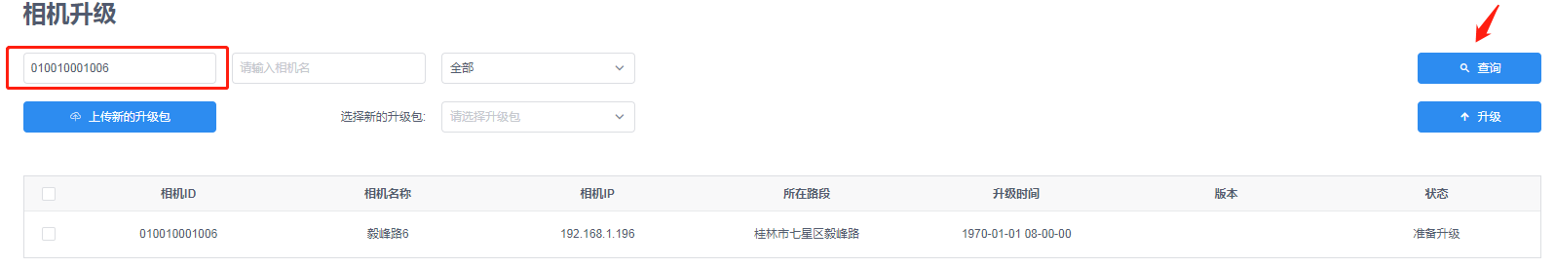

2.11.1.2相机升级查询_城市查询
您可以选择按城市的方式查询相机升级记录。通过在路段下拉框中选择需要查询的城市，点击【查询】按钮，页面只显示该城市下的所有相机升级记录。
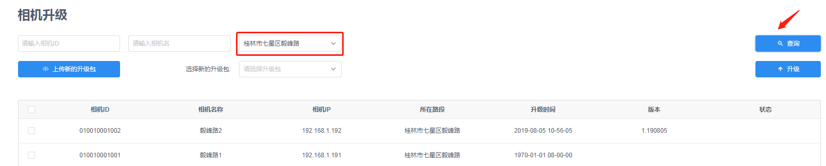

您还可以通过这些条件进行相机升级数据的联合查询操作，相机升级列表将展示相机升级数据对应条件的查询结果。

2.11.1.3升级相机
如果您需要上传新的升级包再对相机进行升级，您可以点击【上传新的升级包】按钮，点击按钮后，界面会弹出文件选择窗口，您可以选择单个或多个升级包文件，选择完需要上传的升级包后，在【上传新的升级包】按钮下方会出现您上传的升级包，并且在选择升级包下拉框中也会出现对应的新上传的升级包选项。

升级相机时，您可以选择勾选相机列表左侧的复选框进行单个相机，或多个相机同时升级。

2.12.2 相机批量配置
相机批量配置页面如图所示，您可以通过使用此页面完成对相机进行查询及配置操作。
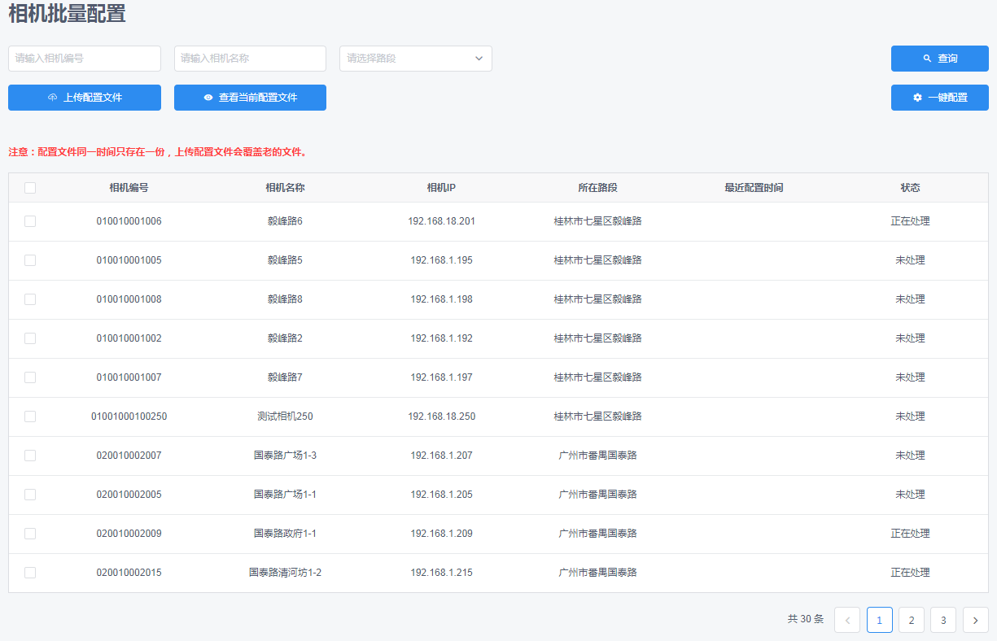

2.12.2.1 相机配置查询_相机编号查询
您可以选择按相机编号的方式查询相机配置记录。通过在相机编号输入框中输入需要查询的相机编号，点击【查询】按钮，页面将显示该相机编号的相机配置记录。
相机名称查询方式与相机编号查询方式相同。
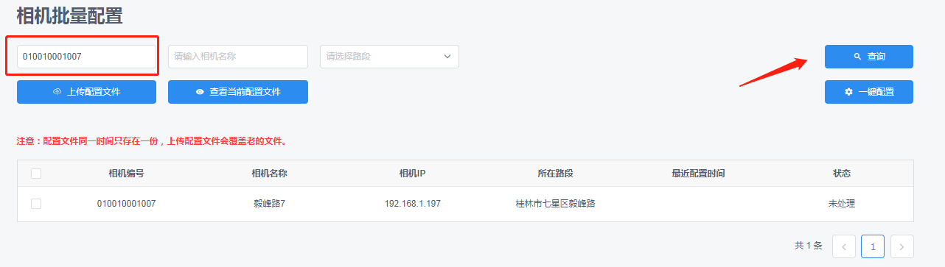

2.11.1.2相机配置查询_城市查询
您可以选择按城市的方式查询相机配置记录。通过在路段下拉框中选择需要查询的城市，点击【查询】按钮，页面只显示该城市下的所有相机配置记录。
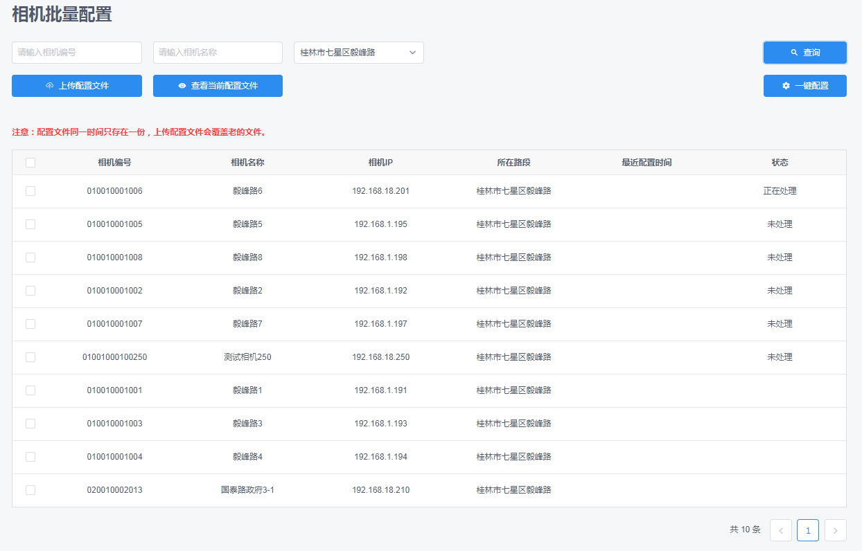

您还可以通过这些条件进行相机配置数据的联合查询操作，相机配置列表将展示相机配置数据对应条件的查询结果。

2.12.2.3配置相机
如果您需要上传配置文件，您可以点击【上传新的升级包】按钮，点击按钮后，界面会弹出文件选择窗口，您可以选择单个配置文件，选择完需要上传的配置文件后，在【上传配置文件】按钮下方会出现您上传的配置文件。
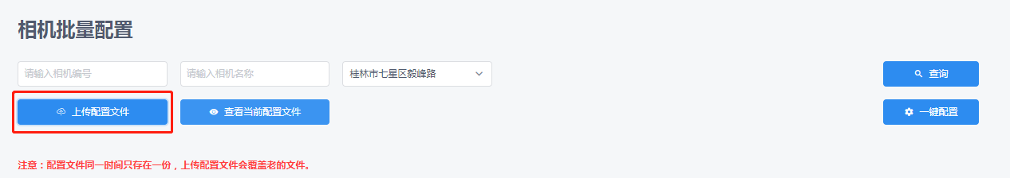
点击【查看当前配置文件】，弹出浮动窗口，可以查看当前服务器上保存的配置文件内容。（目前只支持查看xml、txt格式）
配置相机时，您可以选择勾选相机列表左侧的复选框进行单个或多个相机同时配置，勾选完需要配置的相机后，点击【一键配置】按钮。

2.12.3 系统信息
系统信息页面如图所示，您可以通过使用此页面查看系统的详细信息。
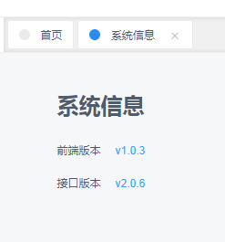

2.12.4 操作日志
操作日志页面如图所示，您可以通过使用此页面完成对服务器业务运行记录的查询操作。该页面在用户进行业务操作时自动进行日志记录，共包含以下几种：用户登录、用户修改车单、用户删除车单。
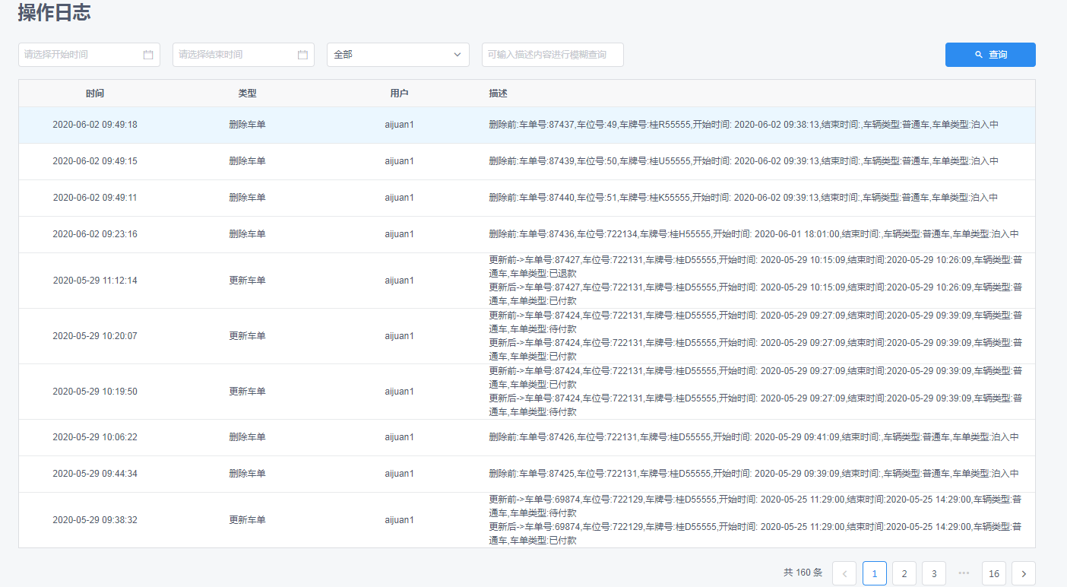

2.12.4.1 服务器日志查询_时间段查询
通过选择某一时间段的起始时间和结束时间，在操作类型下拉框选择对应操作类型后，点击【查询】按钮，页面只显示该时间段的所有对应操作类型的服务器操作日志。
注意：操作在没有选择的情况下类型默认选择全部。
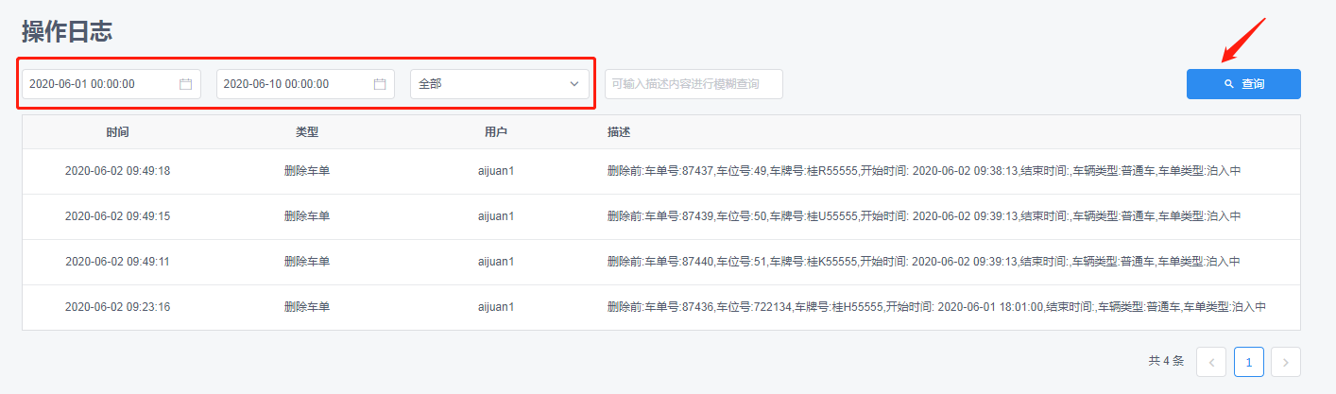

2.11.4.2操作日志查询_模糊查询
您可以通过输入描述内容关键字的方式进行操作日志的模糊查询，在描述内容输入框中输入关键内容后，点击【查询】按钮，页面将显示所有含有关键内容下的所有操作记录。
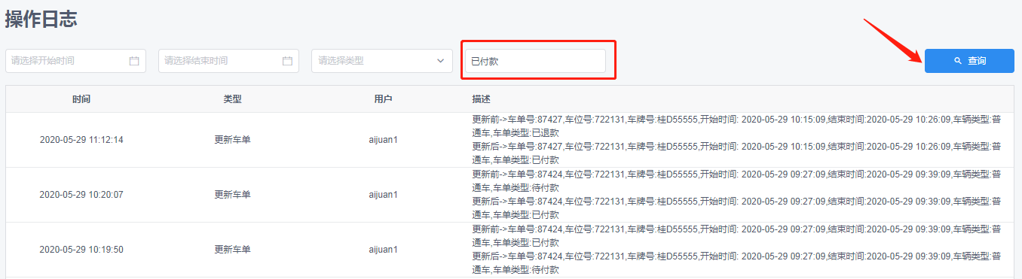

上述所有查询方式均可相互叠加组合查询。

2.12.5 异常车单报警
异常车单报警页面如图所示，您可以通过使用此页面完成对异常车单的查询操作。该页面异常车单内容为报警类型目前分为警告和异常两种情形。
警告：停车时间过长，超过一天还没开出、车单金额巨大，超过40元。
异常：付款金额大于车单金额。
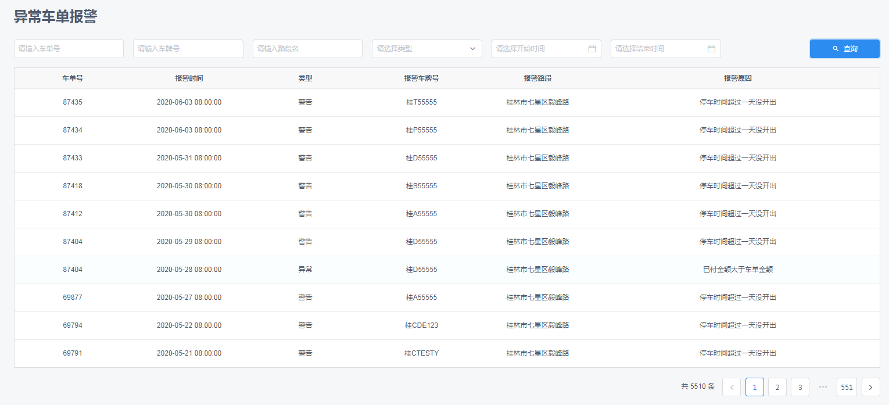

2.12.5.1 异常车单查询_车单号查询
您可以选择按车单号的方式查询报警车单记录。通过在车单号输入框中输入需要查询的车单号，点击【查询】按钮，页面只显示该车单下的所有报警车单记录。
车牌号、路段名查询方式与车单号查询方式类似。
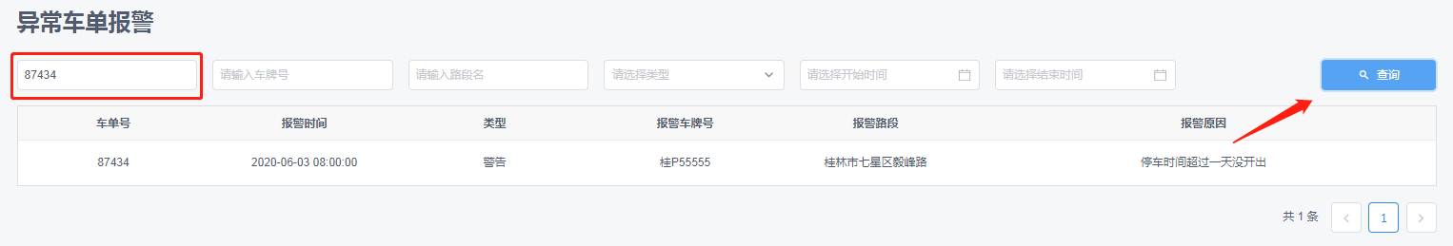

2.12.5.2 异常车单查询_异常类型查询
您可以选择按异常类似的方式查询异常车单记录。通过在异常类型下拉框中选择需要查询的异常类型后，点击【查询】按钮，页面只显示该异常类型下的所有报警车单记录。
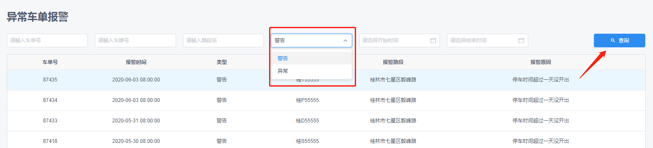

2.12.5.3 异常车单查询_时间段查询
您可以选择按时间段的方式查询异常车单记录。通过选择某一时间段的起始时间和结束时间后，点击【查询】按钮，页面只显示该时间段的所有异常车单报警记录。
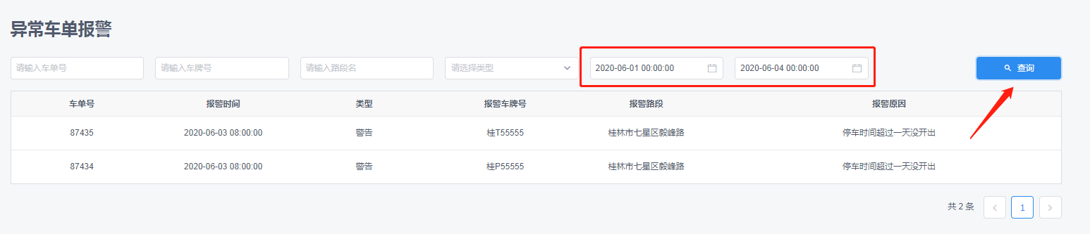

您还可以通过这些条件进行异常车单报警数据的联合查询操作，异常车单报警列表将展示异常车单报警数据对应条件的查询结果。

2.12.6 系统异常
系统页面如图所示，您可以通过使用此页面完成对系统异常记录的查询操作。
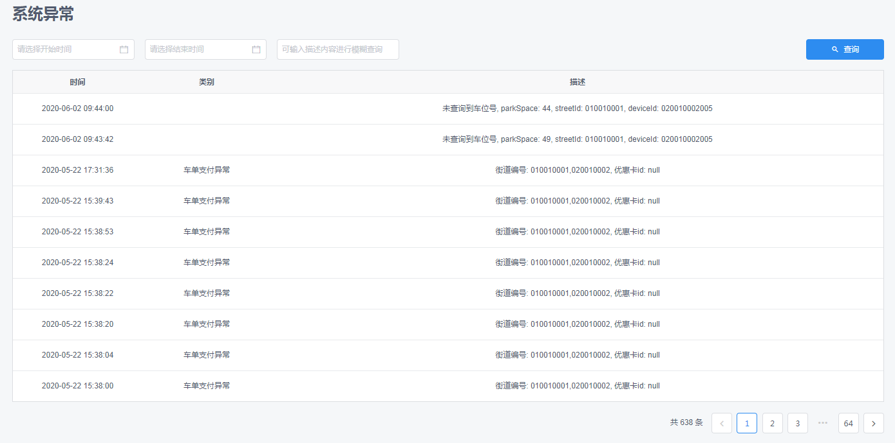

2.12.6.1 系统异常查询_时间段查询
通过选择某一时间段的起始时间和结束时间，点击【查询】按钮，页面只显示该时间段的所有系统异常记录。
注意：操作在没有选择时间段的情况下点击【查询】按钮后，默认查询所有系统异常记录，并按时间倒序排列。
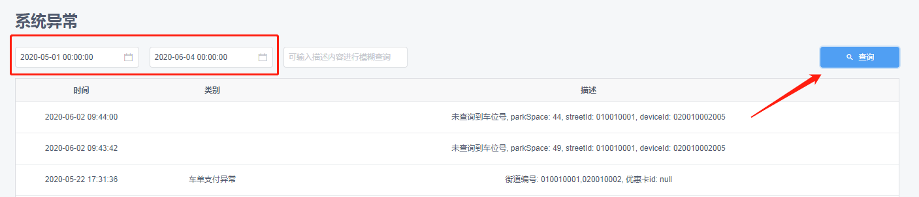

2.11.6.2系统异常查询_模糊查询
您可以通过输入描述内容关键字的方式进行系统异常数据的模糊查询，在描述内容输入框中输入关键内容后，点击【查询】按钮，页面将显示所有描述内容含有的关键字下的所有系统异常记录。
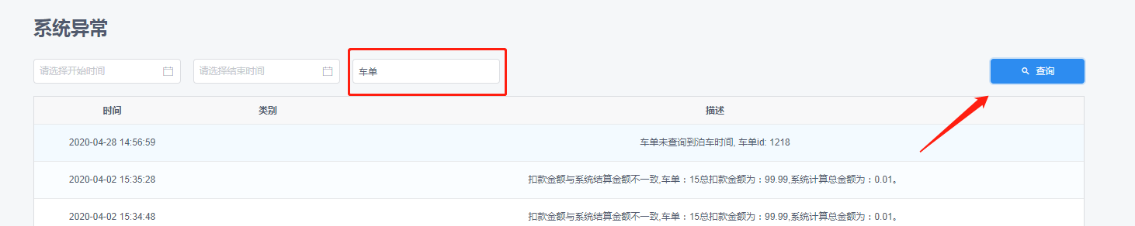

上述所有查询方式均可相互叠加组合查询。

3.常见问题
如果您在使用中遇到问题，您可以通过按ctrl+shift+del键清理谷歌浏览器缓存后，重新登录账号密码，看问题是否解决。如仍有疑问或问题，您可以通过以下方式联系我们，我们将竭诚为您服务。
公司名称：桂林市金铱星科技发展有限公司
地址：广西桂林市七星区七里店路70号桂林创意产业园14栋320
联系电话：0773-3560706
公司网址：http://www.szjyxtech.com/

